万荣县南街小学搬迁提升改造项目

竞争性磋商文件

项目编号： 1408222026BCS00057

采购人: 万荣县南街小学

采购代理机构: 山西金星项目咨询有限公司

日 期： 2026年 06月

万荣县南街小学搬迁提升改造项目

竞争性磋商文件

采购人（公章）：

法定代表人或授权委托人（签字或盖章）：

采购代理机构（公章）：

法定代表人或授权委托人（签字或盖章）：

日期： 2026 年 06月

目 录
第一部分 磋商公告 1
第二部分 供应商须知 4
第三部分 评审标准和评定方法 34
第四部分 商务、技术要求 44
第五部分 合同范本 82
第六部分 响应文件格式 122

第一部分 磋商公告
项目概况
万荣县南街小学搬迁提升改造项目 的潜在供应商应通过山西省政府采购网-山西政府采购平台（https://login.sxzfcg.zcygov.cn/user-login/#/login）线上获取磋商文件，并于2026年06月12日09点00分（北京时间）前递交响应文件。
一、项目基本情况
1、项目名称：万荣县南街小学搬迁提升改造项目
2、项目编号：1408222026BCS00057
3、项目预算：1298428.87元
4、最高限价：1298428.87元
5、采购方式：竞争性磋商
6、采购需求：万荣县南街小学搬迁提升改造项目施工图纸及工程量清单范围内的全部内容。
7、合同履行期限（工期）：30日历天
8、是否接受联合体：本项目不接受联合体。
二、申请人的资格要求
1、满足《中华人民共和国政府采购法》第二十二条规定；
2、落实政府采购政策需满足的资格要求：本采购项目专门面向中小企业，供应商须根据《工业和信息化部、国家统计局、国家发展和改革委员会、财政部关于印发中小企业划型标准规定的通知》（工信部联企业〔2011〕300号）规定的划分标准，准确划分企业类型。监狱企业、残疾人福利性单位视同小微企业。
3.本项目的特定资格要求：
供应商须具备建筑工程施工总承包叁级及以上资质，有效的营业执照、安全生产许可证，并在人员、设备、资金等方面具有相应能力，其中，拟派项目经理须具备建筑工程专业贰级及以上注册建造师资格，具备有效的安全生产考核证，且未担任其他在建项目的项目经理。
三、获取采购文件
1、时间：2026年06月02日00时00分至2026年06月09日23时59分（北京时间 ）
2、地点：通过山西省政府采购网-山西政府采购平台（https://login.sxzfcg.zcygov.cn/user-login/#/login）线上获取
3、方式：只允许在线获取，凡有意参加磋商的供应商，请按照以下步骤获取磋商文件：
（1）在中国政府采购网山西分网完成注册，已完成注册的请跳过此步骤；
（2）请于磋商文件获取截止时间前（北京时间，下同），进入山西政府采购平台（https://login.sxzfcg.zcygov.cn/user-login/#/login）使用企业数字证书（CA）在网上获取磋商文件。
4、售价：免费获取
四、响应文件提交
1、截止时间：2026年06月12日09：00（北京时间）
2、响应文件递交及格式要求：递交截止时间前在山西省政府采购网投标客户端完成递交(上传）。
五、响应文件开启
1、开启时间：2026年 06月12日 09：00（北京时间）
2、地点：政采云平台电子投标客户端（https://login.sxzfcg.zcygov.cn/user-login/#/login）线上开启。开启后，供应商在规定时间内进行响应文件解密，解密截止时间未进行解密的，视为未递交响应文件。
六、公告期限
自本公告发布之日起3个工作日。
七、其他补充事宜
针对本项目的质疑需一次性提出，多次提出将不予受理。
八、联系人及联系方式
1.采购人信息
名 称：万荣县南街小学
地 址：万荣县飞云南路37号
联系方式： 13835953303
2.采购代理机构信息
名 称：山西金星项目咨询有限公司
地 址：山西省运城市运城经济技术开发区空港南区康杰南路23号
联系方式：18534336394
3.项目联系方式
项目联系人：董女士
电 话：18534336394

供应商须知
供应商须知前附表
序号 | 内容 | 说明与要求
1 | 项目名称 | 万荣县南街小学搬迁提升改造项目
2 | 项目编号 | 1408222026BCS00057
3 | 工程地点 | 万荣县南街小学
4 | 供应商资格条件 | 1.满足《中华人民共和国政府采购法》第二十二条规定；  2.落实政府采购政策需满足的资格要求：本采购项目专门面向中小企业，供应商须根据《工业和信息化部、国家统计局、国家发展和改革委员会、财政部关于印发中小企业划型标准规定的通知》（工信部联企业〔2011〕300号）规定的划分标准，准确划分企业类型。监狱企业、残疾人福利性单位视同小微企业。  3.本项目的特定资格要求：供应商须具备建筑工程施工总承包叁级及以上资质，有效的营业执照、安全生产许可证，并在人员、设备、资金等方面具有相应能力，其中，拟派项目经理须具备建筑工程专业贰级及以上注册建造师资格，具备有效的安全生产考核证，且未担任其他在建项目的项目经理。
5 | 合同履行期限（工期） | 30日历天
6 | 踏勘现场 | 不组织
7 | 供应商应提交的资格证明文件 | （1）供应商代表的证明（见‘响应文件格式’）；  （2）声明书（见‘响应文件格式’）；  （3）具有独立承担民事责任的能力（见‘响应文件格式’）；  （4）具有良好的商业信誉和健全的财务会计制度（见‘响应文件格式’）；  （5）具有履行合同所必需的设备和专业技术能力（见‘响应文件格式’）；  （6）有依法缴纳税收和社会保障资金的良好记录（见‘响应文件格式’）；  （7）参加政府采购活动前三年内，在经营活动中没有重大违法记录（见‘响应文件格式’）；  （8）诚信投标承诺书（见‘响应文件格式’）；  （9）具有独立承担民事责任能力的证明材料；  （10）磋商保证金缴纳凭证（本项目要求供应商在磋商开启前提交磋商保证金，须提供磋商保证金汇款或转账凭证或磋商保函扫描件或影印件（须加盖供应商公章））；  （11）落实政府采购政策需满足的资格要求；  （12）本项目的特定资格要求；  （13）联合体谈判协议书（如有）；  （14）供应商认为应该提交的其他资格证明文件（如有）。
8 | 供应商应提交的商务及技术文件 | （1）供应商情况介绍；  （2）类似成功案例的业绩证明；  （3）*商务响应表；  （4）*技术响应表；  （5）项目管理机构；  （6）实施方案；  （7）信息安全产品说明（如不涉及，此函可不提供）；  （8）商品包装和快递包装承诺（如不涉及，此函可不提供）；  （9）供应商需要说明的其他文件和说明。
9 | 供应商应提交的报价文件 | （1）报价一览表；  （2）分项报价表；  （3）供应商认为需要的其他文件资料。
10 | 响应文件有效期 | 90日历天（从投标截止之日算起）
11 | 联合体投标 | 不接受
12 | 磋商保证金 | 本项目需要提交磋商保证金  1.交纳方式：通过本单位基本银行帐户电汇、银行保函、电子保函、支票、汇票、本票或金融机构、担保机构出具的保函等非现金形式提交；  2.截止时间： 2026年06月12日09点00分止（以实际到账时间为准）。  3.投标保证金壹万贰仟元整。交纳投标保证金时请在备注栏中注明项目编号。  4.账户信息：  开户名：山西金星项目咨询有限公司  开户行：晋商银行股份有限公司运城盐湖支行  账号：35910513000000827  行号：313181000059  5.采用银行汇款和支票，应当明确收款账号，投标文件中需附汇票存根或银行转账通知扫描件及其基本账户转出的证明。  采用非电汇形式缴纳的，应提供银行保函、汇票、本票或金融机构、担保机构出具的保函原件扫描件。  6.退还方式及时间：按递交方式退还，中标通知书发出之日起5个工作日内退还未中标供应商的投标保证金，自合同签订之日起5个工作日内退还中标人的投标保证金。
13 | 响应文件份数 | 1、电子响应文件壹份（在线加密递交），电子响应文件须使用系统提供的响应文件编制工具编制完成，磋商截止时间前应通过山西省政府采购网-山西政府采购平台（https://login.sxzfcg.zcygov.cn/user-login/#/login）上传经过CA签章的加密电子响应文件。  2、供应商除在山西政采云投标客户端上传电子响应文件外，还须在开标后3个工作日内邮寄（或送达）递交纸质版（四份）和电子版响应文件（1份）到招标代理机构用于存档。  邮寄地址：山西省运城市运城经济技术开发区空港南区康杰南路23号（晋南窗帘基地三楼）  联 系 人：董女士  联系电话：18534336394
14 | 响应文件递交截止时间 | 2026年06月12日09时00分(北京时间)
15 | 开标时间及地点 | 时间：2026年06月12日09时00分(北京时间)  地点：山西省运城市运城经济技术开发区空港南区康杰南路23号（晋南窗帘基地三楼）
16 | 采购方式 | 竞争性磋商
17 | 磋商过程中可能实质性  变动内容 | 磋商文件中第四部分和第五部分中的相关内容。
18 | 最高限价 | 本项目设最高限价：1298428.87元  各供应商报价高于最高限价的，按废标处理。
19 | 偏离情况 | 不允许偏离
20 | 评标委员会人数及构成 | 磋商小组由采购人代表1人和评审专家2人，共3人组成，其中评审专家人数不少于磋商小组成员总数的三分之二。评审专家从政府采购评审专家库内相关专业的专家名单中随机抽取。
21 | 中标人的确定 | 授权评标委员会直接确定
22 | 其他事项 | 购买磋商文件后如对磋商文件中认为有不合理、不清楚以及有疑义并需要修正的地方，请在开标规定日期前以书面形式告知，以便统一上网公告更正，如不提交书面材料视同完全同意磋商文件所有条款。
23 | 政府采购  政策 | 1．采购货物未特别注明“进口产品”字样的，均必须采购国产产品，即非“通过中国海关报关验放进入中国境内且产自关境外的产品”，采购产品各项技术标准必须符合国家强制性标准。  2．采购货物中如含“台式计算机、便携式计算机和平板式微型计算机、激光打印机、针式打印机、液晶显示器、制冷压缩机、空调机组、专用制冷空调设备、镇流器、空调机、普通照明用双端荧光灯、电视设备、视频设备以及便器、水嘴等”，属于国家强制性采购产品，必须提供所投产品获得国家确定的认证机构出具的、处于有效期之内的节能产品认证证书。  3．采购货物中如含有计算机，必须预装正版操作系统软件产品；项目中所采购的其它软件必须为正版软件。  4．采购货物中如含有财政部会同有关部门制定下发的《信息安全产品强制性认证目录》中的产品，须提供中国信息安全认证中心按国家标准认证颁发的有效认证证书。  供应商参加本次磋商活动，如涉及上述1-4项要求，均应作出实质性响应，否则将导致响应无效。  5．中小企业参加本项目磋商：  须按照财政部、工业和信息化部发布的《关于印发<政府采购促进中小企业发展管理办法>的通知》(财库〔2020〕46号），并依据工信部联【2011】300号《中小企业划型标准规定》的标准，如实填写《中小企业声明函》。  本项目所属行业为：建筑业  依据财政部财库【2022】19号关于印发《关于进一步加大政府采购支持中小企业力度的通知》和山西省财政厅晋财购【2022】6号关于印发《山西省财政厅关于进一步加大政府采购支持中小企业力度助力扎实稳住经济的通知》，货物、服务采购项目给予小微企业的价格扣除优惠为２０％，特殊情况的不应低于１０％，采用大中型企业与小微企业组成联合体或者大中型企业向小微企业分包采购合同的，评审优惠幅度为６％，特殊情况的不应低于４％。政府采购工程项目给予小微企业的价格扣除优惠为５％或者在原报价得分的基础上增加其价格得分的５％，采用大中型企业与小微企业组成联合体或者大中型企业向小微企业分包采购合同的，评审优惠幅度为２％或者在原报价得分的基础上增加其价格得分的２％ 。  6．残疾人福利单位参加本项目磋商：  依据《三部门联合发布关于促进残疾人就业政府采购政策的通知》（财库[2017]141号）第三条规定，在政府采购活动中，残疾人福利性单位视同小型、微型企业，享受预留份额、评审中价格扣除等促进中小企业发展的政府采购政策。  7．监狱企业参加本项目磋商：  依据《财政部司法部关于政府采购支持监狱企业发展有关问题的通知》(财库〔2014〕68号)规定，监狱企业视同小型、微型企业，享受预留份额、评审中价格扣除等政府采购促进中小企业发展的政府采购政策。  8．联合体参加本项目磋商：  如本项目为接受大中型企业与小微企业组成联合体或者允许大中型企业向一家或者多家小微企业分包的采购项目，对于联合协议或者分包意向协议约定小微企业的合同份额占到合同总金额30%以上的，应当对联合体或者大中型企业的报价给予相应的扣除。  9．本项目涉及创新产品、创新服务的要求  （1）投报产品或服务属于《山西省创新产品和服务推荐清单》中创新产品或创新服务的，在评审时，享受投报产品6%的价格折扣。  （2）投报创新产品或创新服务的，需在响应文件中提供《山西省创新产品和服务推荐清单》，并填写《创新产品或创新服务明细表》。  （3）创新产品或创新服务的价格折扣政策可与其他政府采购政策叠加。  10．本项目涉及商品包装和快递包装的要求  本文件列出商品包装和快递包装要求的，需填写商品包装和快递包装承诺函，承诺商品包装符合《商品包装政府采购需求标准（试行）》，快递包装符合《快递包装政府采购需求标准（试行）》。
24 | 代理服务费 | 成交供应商在领取成交通知书时一次性支付成交服务费。  成交服务费参照原国家发改委“发改办价格[2003]857号”及原国家发改委“发改价格【2011】534号”规定计取。  请供应商在测算报价时充分考虑这一因素。
25 | 履约保证金 | 合同签订时约定。
注：前附表内容与供应商须知内容不一致的，以本表内容为准。

电子响应须知附表
序号 | 条款名称 | 编列内容
1 | 响应文件编制 | 1.1供应商应使用政采云系统的响应文件编制工具，按照操作手册编制电子响应文件，并使用数字证书（CA）按照磋商文件规定签字、签章。同时使用数字证书（CA）对响应文件进行加密。  1.2在上传电子响应文件时，需对应系统中每个模块要求，形成独立的PDF格式文件，按照指定对应模块，逐条完成上传，保存后提交。  1.3电子响应文件所附各类证件、证书、证明，均随响应文件统一编排页码进行上传。
2 | 电子响应文件解密 | 2.1在磋商文件规定的响应文件开启时间后，采购代理机构会在政采云系统发出解密指令，供应商在收到解密指令后，须使用加密响应文件时所使用的数字证书（CA）对已递交（上传）的电子响应文件进行解密（供应商自备解密设备）。  2.2电子响应文件解密时间：30分钟。  2.3电子响应文件解密流程：使用用户名密码或电子CA登录政采云系统→项目采购→开标评标→找到对应项目→解密→输入CA密码→开始下载→解密完成。  2.4因供应商原因造成响应文件未解密的，视为撤销其响应文件，包括以下情形：  （1)供应商未在规定时间内解密响应文件的；  （2)供应商使用非本次磋商加密用CA数字证书解密的；  （3)供应商使用的CA数字证书属于注销或无效或损坏的。
3 | 其他 | 3.1本项目采购活动的全过程采用电子形式进行，纸质版响应文件仅作为存档使用。
注：前附表内容与供应商须知内容不一致的，以本表内容为准。

竞争性磋商须知正文
一、总则
1. 适用范围
仅适用于本次竞争性磋商文件中政府采购的项目
2. 定义
2.1采购人：指进行本次磋商活动的单位。
2.2代理机构：指在采购人委托的范围内依法开展磋商活动，组织本次磋商活动的执行机构，即“采购代理机构名称”。
2.3供应商：指符合本磋商文件规定且按期提供响应文件参加磋商活动的法人、其他组织或者自然人。
2.4潜在供应商：指符合本磋商文件各项规定的供应商。
2.5货物：指供应商按磋商文件商务技术要求，向采购人有偿提供的各种物品及其他有关技术资料和材料。
2.6工程：指磋商文件规定的供应商为完成项目所需承担的全部义务。如按要求完成工程及本磋商文件和合同中规定由供应商承担的其他义务。
2.7磋商文件：是采购代理机构根据国家相关法律法规政策和采购人采购需求制定的向潜在供应商发出并告知项目需求、磋商活动规则和合同条件等信息的要约文件，是本项目磋商活动的主要依据，对磋商活动各方均具有法律约束力。
2.8响应文件：是指供应商应磋商文件的条件和要求，按规定编制并按时递交的文件。
3. 合格供应商
3.1 具有本项目要求的实施能力，符合、承认并承诺符合本磋商文件各项规定的国内供应商。
3.2 符合《中华人民共和国政府采购法》第二十二条供应商参加政府采购活动应当具备的条件及其他有关法律、法规关于供应商的有关规定，有能力提供采购工程的供应商。
3.3单位负责人为同一人或者存在直接控股、管理关系的不同供应商，不得同时参加本项目的政府采购活动。为本项目前期提供整体设计、规范编制或者项目管理、监理、检测等服务的供应商，不得再参加本项目的磋商活动。
3.4关于是否允许联合体磋商（见前附表第11项）。
若《磋商公告》接受联合体参加的：
（1）两个以上的法人或者其他组织或自然人可以组成一个联合体，以一个供应商的身份共同参加。
（2）联合体各方均应当符合《政府采购法》第二十二条第一款规定的条件，根据采购项目的特殊要求规定供应商特定条件的，联合体各方中至少应当有一方符合《磋商公告》规定的供应商资格条件（实质性要求）。
（3）联合体各方均应当提供供应商的有效的资格证明文件。
（4）联合体各方之间应当签订共同磋商协议并在响应文件内提交，明确约定联合体主体及联合体各方承担的工作和相应的责任。联合体各方签订共同磋商协议后，不得再以自己名义单独在同一项目中参加磋商活动，也不得组成新的联合体参加同一项目的磋商。联合磋商协议格式见本磋商文件第六部分响应文件格式。
（5）下载磋商文件时，应以联合体协议中确定的主体方名义下载。
（6）联合体参加的，应以主体方名义提交磋商保证金（如有），对联合体各方均具有约束力。
（7）由同一专业的单位组成的联合体，按照同一项资质等级较低的单位确定资质等级。业绩等有关打分内容根据共同磋商协议约定的各方承担的工作和相应责任，确定一方打分，不累加打分；评审标准无明确或难以明确对应哪一方的打分内容按主体方打分。
（8）联合体中任意一方为中小企业的，该方应提供《中小企业声明函》。
（9）联合体各方应当共同与采购人签订采购合同，就采购合同约定的事项对采购人承担连带责任。
3.5关于关联企业
除联合体外，法定代表人或单位负责人为同一个人或者存在直接控股、管理关系的不同供应商，不得同时参加同一项目或同一子项目的磋商活动。如同时参加，则评审时将同时被拒绝。
3.6关于中小企业参与磋商
中小企业是指符合《政府采购促进中小企业发展管理办法》（财库[2020]46号）规定的供应商。中小企业参与磋商应提供《中小企业声明函》。
监狱企业参加时，提供由省级以上监狱管理局、戒毒管理局（含新疆生产建设兵团）出具的属于监狱企业的证明文件，不再提供《中小企业声明函》。
残疾人福利性单位视同为小型、微型企业。
3.7关于分公司参加磋商
分公司作为供应商参与本项目政府采购活动的，应提供具有法人资格的总公司的营业执照副本扫描件或影印件及法人企业授权书，法人企业授权书须加盖总公司公章。总公司可就本项目或此类项目在一定范围或时间内出具法人企业授权书。已由总公司授权的，总公司取得的相关资质证书对分公司有效，法律法规或者行业另有规定的除外。
4.合格的服务
供应商提供的工程或服务应当符合磋商文件的要求，并且其质量完全符合国家标准、行业标准或地方标准。
5. 磋商费用
5.1供应商应承担准备和参与磋商有关的所有费用，采购代理机构或采购人在任何情况下均无义务和责任承担这些费用。
6 磋商要求
6.1供应商所提供的服务方案与技术方案被采购人采用时，成交供应商所提供的工程服务必须符合本《磋商文件》的要求并按要求实施，并认真履行合同规定的相关条款。
6.2采购代理机构或者采购人可以在磋商文件提供期限截止后，组织已获取磋商文件的潜在供应商现场勘查或者召开标前答疑会。是否组织现场勘查或者召开答疑会的，详见供应商前附表第6项。而无论采购代理机构是否安排踏勘现场，潜在供应商均应当将相关的因素作为磋商响应所应当考虑或依据的因素。
7. 通知
7.1对与本项目有关的通知，代理机构将通过山西政府采购平台政采云系统中发出（视同书面通知），因线路故障导致通知延迟或无法查看，代理机构或采购人将不承担任何责任，有关的磋商活动可以继续有效地进行。
8.解释权
8.1本次磋商活动的最终解释权归为采购人、采购代理机构。
8.2当对一个问题有多种解释时以采购人、采购代理机构的解释为准。
8.3本文件未作须知明示，而又有相关法律、法规规定的，采购人、采购代理机构将依据相关法律法规的规定进行解释。

二、磋商文件
9.磋商文件的内容
9.1磋商文件由下列七部分内容组成：
第一部分 磋商公告；
第二部分 供应商须知前附表；
第三部分 评审标准和评定方法；
第四部分 商务、技术要求；
第五部分 合同范本；
第六部分 响应文件格式；
9.2供应商应详细阅读磋商文件的全部内容。如果没有按照磋商文件要求提交全部资料或者没有对磋商文件在各方面都做出实质性响应，有可能被确定为响应无效。
9.3 除非特殊要求，磋商文件不单独提供本磋商项目使用地的自然环境、气候条件、公用设施等情况，供应商被视为熟悉上述与履行合同有关的一切情况。
10. 磋商文件的澄清和修改
10.1澄清或修改时间及处理：提交首次响应文件截止日（响应文件开启时间，下同）之前，代理机构或采购人可以对已发出的磋商文件进行必要的澄清或修改，其内容作为磋商文件的组成部分。所澄清或修改内容可能影响响应文件编制的，代理机构或采购人应当在提交首次响应文件截止时间至少5日前，以公告形式在中国山西省政府采购网发布变更公告。不足5日的，应当顺延提交首次响应文件截止时间。
10.2澄清修改的补充文件中包括原提出的问题及问题的说明意见，但不包括问题的来源。
10.3供应商澄清、询问时间及方式：任何已下载了磋商文件的供应商，均应在首次提交响应文件截止时间5日前对磋商文件进行澄清、询问，并以书面形式（包括书面材料、信函、传真，下同）送达代理机构。
10.4澄清、修改及其它答复的效力：代理机构或采购人一旦对磋商文件做出澄清或修改，即发生效力，代理机构或采购人有关的补充文件，应当作为磋商文件的组成部分，对所有供应商均具有约束力。

三、响应文件
11.响应文件的语言和计量单位
11.1供应商提交的响应文件（包括商务、技术文件和资料中的说明）以及供应商与代理机构就有关磋商的所有往来函均应使用中文简体字。
11.2 响应文件所使用的计量单位，应使用中华人民共国法定计量单位。
11.3原版为外文的证书类文件，以及由外国人做出的本人签名、外国公司的名称或外国印章等可以是外文，但应当提供中文翻译文件并加盖供应商公章。必要时磋商小组可以要求供应商提供附有公证书的中文翻译文件或者与原版文件签章相一致的中文翻译文件。否则，产生的不利后果由供应商承担。
原版为外文的证书类、证明类文件，与供应商名称或其它实际情况不符的，供应商应当提供相关证明文件。
12. 响应文件的组成及相关要求
12.1响应文件由资格文件、商务技术文件、报价文件三部分组成。
12.1.1资格文件
（1）供应商代表的证明；
（2）声明书；
（3）具有独立承担民事责任的能力；
（4）具有良好的商业信誉和健全的财务会计制度；
（5）具有履行合同所必需的设备和专业技术能力；
（6）有依法缴纳税收和社会保障资金的良好记录；
（7）参加政府采购活动前三年内，在经营活动中没有重大违法记录；
（8）诚信投标承诺书；
（9）具有独立承担民事责任能力的证明材料；
（10）磋商保证金缴纳凭证；
（11）落实政府采购政策需满足的资格要求；
（12）本项目的特定资格要求；
（13）联合体谈判协议书（如有）；
（14）合格供应商资格条件的其他要求。
12.1.2商务及技术文件
（1）供应商情况介绍；
（2）类似成功案例的业绩证明；
（3）*商务响应表；
（4）*技术响应表；
（5）项目管理机构；
（6）实施方案；
（7）信息安全产品说明（如不涉及，此函可不提供）；
（8）商品包装和快递包装承诺（如不涉及，此函可不提供）；
（9）供应商需要说明的其他文件和说明。
12.1.3报价文件
（1）报价一览表；
（2）分项报价表；
（3）供应商认为需要的其他文件资料。
12.2响应文件其他要求
12.2.1编排要求
响应文件规格幅面（A4）；按照磋商文件第六部分格式要求和系统中的编排顺序，统一编目、正序编排页码（响应文件中扫描件或影印件及宣传资料等均须与响应文件正文一起逐页编排页码）。由于编排混乱导致响应文件被误读或查找不到，其责任应当由供应商承担。
12.2.2格式要求
本磋商文件第六部分已提供“响应文件格式”的，需按照格式要求编制和上传（供应商可以对所提供的格式进行扩展，但不得更改格式内容），没有提供格式的，供应商自拟。
12.2.3响应文件的份数、加密及密封
12.2.3.1响应文件的份数
本次磋商须提交的响应文件数量详见供应商须知前附表。
12.2.3.2响应文件加密及密封
系统中上传的电子响应文件须使用数字电子CA进行加密，响应文件加密及密封详见供应商须知前附表。
12.3磋商保证金
12.3.1供应商应提交的磋商保证金金额和提交方式详见前附表。未按要求交纳磋商保证金的，响应无效。
12.3.2供应商在响应文件开启时间前撤回已提交的响应文件的，代理机构应当自收到供应商书面撤回通知之日起5个工作日内，退还已收取的磋商保证金，但因供应商自身原因导致无法及时退还的除外。
12.3.3代理机构应当自成交通知书发出之日起5个工作日内退还未成交供应商的磋商保证金，自采购合同签订之日起5个工作日内退还成交供应商的磋商保证金。但因供应商自身原因导致无法及时退还的除外。
12.3.4有下列情形之一的，磋商保证金不予退还：
12.3.4.1供应商在响应文件中提供虚假材料的；
12.3.4.2除因不可抗力或磋商文件认可的情形外，成交供应商不与采购人签订合同的；
12.3.4.3供应商与采购人、其他供应商或者代理机构恶意串通的；
12.3.4.4磋商有效期内撤回响应文件的
12.3.4.5磋商文件规定的其他情形。
12.3.5已提交响应文件的供应商，在提交最后报价之前，可以根据磋商情况退出报价。代理机构应当退还退出磋商的供应商的磋商保证金。
12.4 磋商报价
12.4.1所有磋商报价均以人民币“元”为计算单位。供应商提供的报价总价为供应商为完成本工程承包范围内全部内容所需的全部费用，含设备材料费、人工费、机械费、各种材料损耗费、材料场内二次运输费、材料检验试验费、施工措施费、安全文明施工费、合同工期内的赶工费、临时设施费、竣工资料费、垃圾清运到采购人指定点堆放的费用及其它措施费、质量保修以及本合同虽未提及但供应商在完成本工程过程中必须支付的与本工程相关的其他费用。暂列金额是采购人在工程量清单中暂定并包括在合同价款中的一笔款项，供应商在报价时必须按照清单金额计入投标总价，不得调整。在其它情况下，由于分项报价填报不完整、不清楚或存在其它任何失误，所导致的任何不利后果均应当由供应商自行承担。
12.4.2供应商应按报价要求的内容认真填报“报价一览表”。
12.4.3本次磋商不接受可选择方案的报价。
13. 响应文件填写说明
13.1供应商应详细阅读本磋商文件的全部内容。响应文件应对本磋商文件中的内容做出实质性和完整性的响应。
13.2响应文件应严格按照磋商文件第六部分的要求提交，并按规定的统一格式逐项填写，不准有空项、缺项；无相应内容可填的项应填写“无”、“没有相应指标”、“/”等明确的回答。响应文件未按规定提交或留有空项，将被视为不完整响应的响应文件，其响应文件有可能被拒绝。
13.3供应商必须对响应文件所提供的全部资料的真实性可靠性负责，并接受磋商小组对其中任何资料进一步审查的要求。
13.4因响应文件字迹潦草、提交资料不清晰或表达不清楚所引起的不利后果由供应商自行承担。
13.5为提倡诚实信用的磋商行为，特别要求供应商应本着诚信精神，在本次响应文件中按照磋商文件要求，以审慎的态度明确、清楚地披露各项内容。一旦在评审中被发现存在重大偏离或被认定为属于重大偏离，则磋商小组有权决定对该响应予以拒绝。
14. 响应文件的有效期
14.1本项目响应文件的有效期详见供应商须知前附表第10条。有效期短于该规定期限的响应无效。
14.2磋商有效期从提交响应文件的截止之日起算。
14.3如果出现特殊情况，采购人可要求供应商将响应文件有效期延长一段时间，这种要求和供应商的答复以书面形式进行。供应商可以拒绝这种要求。
15. 响应文件的签署及其他规定
15.1组成响应文件的各种文件均应遵守本款规定。
15.2供应商在响应文件及相关文件的签订、履行、通知等事项的文件中的“单位盖章”、“印章”、“公章”等处均仅指与当事人名称全称相一致的标准公章，不得使用其它（如带有“专用章”等字样）印章，否则将按响应无效处理。网上上传的正式电子响应文件应采用单位和个人数字证书电子签章或电子签名否则按磋商无效处理。
15.3供应商应在响应文件中按照磋商文件要求，在指定的位置签字（章）、加盖公章，否则将按响应无效处理。
15.4响应文件应字迹清楚、内容齐全、不得涂改或增删。如有修改和增删，必须有供应商盖章或法定代表人或其授权的供应商授权代表签字。
15.5因响应文件字迹潦草或表达不清所引起的不利后果由供应商承担。

四、响应文件的退回
16.供应商应当在磋商文件要求的首次响应文件解密时间内，未完成解密的，或同时未提供(备份标书).bfbs格式电子标书的视为供应商退回响应文件。
17.响应文件解密时间
17.1详见供应商须知前附表。
18.解密
18.1在采购代理机构在开启时间止发出解密指令，供应商接到解密信息后，在规定的解密时间内使用加密电子文件时的电子CA进行解密（供应商自备解密设备）。供应商携带的个人电脑出现故障或因特殊原因未携带个人电脑的，可使用采购代理机构提供的备用电脑，但出现不利于供应商的任何因素，由供应商自行承担。
18.2解密截止时间后，供应商将无法对响应文件进行解密。除特殊情形需请示财政部门采用其他方式外，代理机构不得以任何理由延期解密。
18.3在响应文件解密截止时间后完成解密的供应商供应商不足法定磋商家数时，不得进行下一步评审程序。
19. 响应文件的补充、修改和撤回
19.1供应商在响应文件解密截止时间前，可以对响应文件进行补充、修改，补充、修改的内容作为响应文件的组成部分。补充、修改内容需在“政采云系统”中加密上传，未进行上传的补充、修改内容无效。
19.2补充、修改的内容应当按照磋商文件要求签署、盖章，否则，按无效处理。
19.3在响应文件解密截止时间之后，供应商不得对其已解密的响应文件（含补充、修改）进行撤回。
- 开启
20.响应文件开启及其有关事项
代理机构按磋商文件规定的响应文件开启时间、地点主持磋商文件开启会议。磋商活动现场进行全程录音录像，录音录像应当清晰可辨，音像资料作为采购文件一并存档。
20.1电子交易平台按一下程序进行第一轮报价：
（1）在线签到。开标前半小时，供应商利用CA锁在线进行签到；
（2）电子响应文件解密。
报价时间截止开始进入解密环节，供应商应在开始解密时间起半个小时内在线进行电子响应文件的解密操作，未在规定时间内解密，其报价视为无效；
（3）第一轮报价。解密全部完成后或解密时间截止时，电子交易平台自动显示供应商名称、报价、工期、响应文件递交时间等磋商文件所确定的内容。
（4）第一轮报价结束，政府采购电子交易系统自动生成第一轮报价记录，根据相关规定，供应商系统内仅能看到自身报价信息，供应商经确认后在线加盖签章

六、磋商程序和要求
21.组建磋商小组
21.1采购代理机构根据相关法律法规和本磋商文件的规定，结合本项目特点组建磋商小组，磋商小组由采购人代表和评审专家共三人以上单数组成，其中评审专家不得少于成员总数的三分之二。
21.2评审专家对本单位的采购项目只能作为采购人代表参与评审，法律规定的情形除外。
21.3采购代理机构工作人员不得参加由本机构代理的政府采购项目的评审活动。
21.4磋商小组成员名单在评审结果公告前应当保密。
21.5评审专家由采购代理机构从山西省政府采购评审专家库中，通过随机抽取方式产生。对技术复杂、专业性强的采购项目，通过随机方式难以确定合适评审专家的，经主管预算单位同意，采购人可以自行选定相应专业领域的评审专家。
21.6磋商中因评审专家缺席、回避或者健康等特殊原因，导致磋商小组成员组成不符合相关规定的，代理机构应当补足后继续磋商。被更换的磋商小组成员所做出的磋商意见无效。
21.7无法及时补足磋商小组成员时，代理机构应当停止磋商活动，封存所有响应文件及评审资料，重新组建磋商小组进行磋商。原磋商小组所做出的磋商意见无效。
21.8代理机构应当将变更、重新组建磋商小组的情况予以记录，并随磋商文件一并存档。
22.评审
22.1磋商小组成员首先对磋商文件进行符合性、合理性审查，并签字确认。如磋商文件内容中存在违反国家有关强制性规定的或歧视性等条款，应当向采购代理机构说明，并停止本项目评审。
22.2依据磋商文件中规定“评审方法和评审标准”，磋商小组成员按顺序对所有参加磋商的供应商的响应文件中的商务技术文件的有效性、完整性、符合性进行独立审查。
22.3根据资格性审查结果（评审意见不一致时，遵循少数服从多数的原则），确定各供应商是否具备磋商资格。
22.4对资格性审查合格的供应商的响应文件中商务技术文件进行审查，根据审查结果（评审意见不一致时，遵循少数服从多数的原则），以确定其是否对磋商文件的商务技术要求做出了实质性响应。
22.5在审查过程中，除资格性审查外磋商小组可以要求供应商对响应文件中的商务技术存在含义不明确、同类问题表述不一致或者有明显文字和计算错误的内容等作出必要的澄清、说明或者补正。但供应商的澄清、说明或者更正不得超过响应文件的范围或者改变响应文件的实质性内容。
22.6磋商小组要求供应商澄清、说明或者更正的内容应当在“政采云系统”中提出。供应商的澄清、说明或者更正应当由法定代表人或其授权代表签字或者加盖电子CA章，并在政采云系统中进行回复。磋商小组成员根据回复内容，判断其是否实质上响应磋商文件要求。
22.7实质性响应的响应文件：是指与磋商文件的主要商务技术条款、条件和要求相符，经磋商小组成员认定完全符合磋商文件要求的响应文件。
22.8未实质性响应的响应文件：是指对磋商文件的主要商务技术条款、条件和要求等未完全实质上响应或者响应不一致，存在限制了采购人或其他供应商的权利与义务，纠正这些内容将对其他实质上响应要求的供应商的竞争地位产生不公正的影响。包括但不限于：
A．未对“供应商须知前附表”第8条中带*号的商务技术文件作出实质上响应的；
B．未按磋商文件的规定签署、盖章的；
C．响应文件有效期不足的；
D．未按照磋商文件规定报价的；
E．不符合磋商文件中有关分包、转包规定的；
F．响应文件附有采购人不能接受的条件的；
G．不符合磋商文件中规定的其他实质性要求的。
22.9如果未对磋商文件商务技术要求做出实质性响应，磋商将予以拒绝，供应商不得再对响应文件进行任何澄清、说明或者更正，从而使其成为实质性响应的响应文件。
22.10磋商小组对响应文件的判定依据供应商在“政采云系统”中提交的电子响应文件。
22.11磋商小组各评审专家在资格性、符合性审查之后，应做‘评审记录’。
22.12响应文件评审结束，对未实质上响应磋商文件的响应文件按无效响应处理，磋商小组应当告知有关供应商。
23．磋商
23.1磋商小组按照各供应商签到顺序，与各供应商在交易平台上分别进行商务、技术磋商。具体步骤为：
（1）磋商小组专家依据磋商要点，结合专家审核意见和供应商技术陈述情况，与供应商进行商务、技术磋商；
（2）商务、技术磋商后，供应商根据磋商小组要求，对原报价技术参数进行修正，并做相应承诺。
（3）对磋商文件作出的实质性变动是磋商文件的有效组成部分，磋商小组应当及时通知所有参加磋商的供应商。
23.2磋商小组可以根据磋商文件和磋商情况实质性变动采购需求中的技术、服务要求以及合同草案条款，但不得变动磋商文件中的其他内容。实质性变动的内容，需经采购人代表签字确认。
23.3在磋商过程中做出的实质性变动内容，是磋商文件的有效组成部分。磋商小组组长将实质性变动情况和磋商小组的要求通过“政采云系统”给各供应商发出询标函。各供应商在接到询标函通知后，须在规定时间内通过“政采云系统”提交加盖供应商电子CA章的对询标函所有内容作出的答复函。
23.4存在下列情况之一者将视为响应无效：
（1）未在规定时间内提交对询标函所有内容做出答复函的，
（2）未在答复函中由法定代表人或其授权代表签字或加盖电子CA章的；
（3）未按磋商小组要求对响应文件进行澄清（说明或者更正）的；
（4）磋商小组对答复内容经过评审后认为其没有对磋商内容作出实质性响应的；
（5）存在采购人不能接受内容的等情形。
24.最终报价
24.1磋商文件能够详细列明采购标的的技术要求、服务要求等的，磋商结束后，磋商小组应当向所有实质性响应磋商文件要求的供应商开启第二次报价通知，并要求其在规定时间内在“政采云系统”中提交第二次（最终）报价。提交最终报价的供应商不得少于法定人数。
24.2磋商文件不能详细列明采购标的的技术要求、服务要求的，需经磋商由供应商提供最终解决方案的，磋商结束后，磋商小组应当按照少数服从多数的原则投票推荐供应商的解决方案，并要求其在规定时间内在“政采云系统”中提交最终报价函。
24.3已提交响应文件的供应商，在提交最终报价函之前，可以根据磋商情况退出最终报价。供应商在规定时间内未在“政采云系统”中提交最终报价函的，视为放弃最终报价。
24.4提交的最终报价由其法定代表人或授权代表签字或者加盖电子CA章，并在政采云系统上传。
24.5存在下列情况之一者将视为响应无效：
（1）未在规定时间内提交最终报价的；
（2）未在最终报价函中由法定代表人或其授权代表签字或加盖电子CA章的；
（3）未按最终报价函要求进行填报或最终报价函填报不完整的；
（4）磋商小组成员对各供应商的最终报价进行合理性审核，如磋商小组成员一致认为某个供应商的最后报价明显不合理，有降低质量、不能诚信履行的可能时，磋商小组成员有权决定是否通知供应商限期进行书面解释或提供相关证明材料。若已要求，而该供应商在规定期限内未做出解释、做出的解释不合理或不能提供证明材料的。
24.6提交最终报价的供应商家数不足法定供应商数量的，需依法重新组织磋商活动或终止磋商活动。
25.综合评分、推荐成交候选供应商顺序原则
25.1综合评分原则
25.1.1经磋商确定最终采购需求和提交最后报价的供应商后，磋商小组各成员应当独立按照磋商文件第四部分的综合评分细则对每个有效响应的文件进行评价、打分，然后汇总每个供应商每项评分因素得分。
25.1.2价格评分采用低价优先法计算，即满足磋商文件要求且最后报价最低的供应商的价格为磋商基准价，其价格分为满分。价格评审中，不得去掉最后报价的最高报价和最低报价。
25.2推荐成交候选供应商顺序原则
25.2.1磋商小组应当按照各供应商最终综合得分由高到低的顺序排名；
25.2.2综合得分相同的，按照最后报价由低到高的顺序排名；
25.2.3综合得分与最后报价均相同的，按照技术方案得分由高到低顺序排名。
25.2.4磋商小组成员对推荐顺序有异议的，按照少数服从多数的原则推荐成交候选供应商，磋商活动继续进行。
26.确定成交供应商
26.1本次磋商项目，授权磋商小组按照成交候选供应商排序，优先直接确定排名第一的供应商为成交供应商。
27.编写评审报告
27.1磋商小组根据磋商记录和磋商情况及评审结果编写评审报告。
评审报告应当包括以下主要内容：
（一）邀请供应商参加磋商活动的具体方法和相关情况；
（二）响应文件开启日期和地点及响应文件解密情况；
（三）获取磋商文件的供应商名单和磋商小组成员名单；
（四）评审情况记录和说明，包括各供应商的资格性、符合性审查情况、供应商响应文件评审情况、磋商情况、报价情况等；
（五）提出成交供应商的排序名单。
27.2评审报告应当由磋商小组全体人员签字认可。对评审报告有异议的磋商小组成员，应当在报告上签署不同意见并说明理由，由磋商小组书面记录相关情况。磋商小组成员拒绝在报告上签字又不出具说明其不同意见和理由的，视为同意评审报告。
28.评审复核
28.1磋商小组要对评审数据进行校对、核对。
28.2除资格性审查认定错误、分值汇总计算错误、分项评分超出评分范围、客观分评分不一致、经磋商小组一致认定畸高、畸低的情形外，代理机构或者采购人不得以任何理由组织重新评审。
28.3采购人、代理机构发现磋商小组未按磋商文件规定的评审标准进行评审的，应当重新开展磋商活动，并同时书面报告相关部门。
29.磋商过程保密
29.1在磋商期间，任何人不得透露与磋商有关的其他供应商的响应内容及服务方案和其他信息。
29.2采购人、代理机构应当采取必要措施，保证磋商在严格保密的情况下进行。除采购人代表、磋商现场组织人员外，采购人的其他工作人员以及与磋商工作无关的人员不得进入磋商现场。
29.3磋商开始，直到授予成交供应商合同止，凡是属于审查、澄清、评价和比较磋商的有关资料等，均不得向供应商或其他与磋商无关的人员透露。
29.4在磋商期间，供应商企图影响代理机构或磋商小组的任何活动，将导致磋商被拒绝，并承担相应的责任。
29.5磋商结束后，参与评审的所有人员不得带走与相关规定要求违背的任何资料。
30.关于供应商瑕疵滞后发现的处理规则
31.1无论基于何种原因，各项本应作拒绝或无效响应处理的情形，即便未被及时发现而使该供应商进入初审、磋商或其它后续程序的，包括已经签约的情形。一旦被发现，代理机构均有权采取相应的补救及纠正措施。
31.磋商项目终止
31.1出现下列情形之一的，代理机构或采购人应当终止磋商活动，发布项目终止公告并说明原因，重新开展磋商活动：
（一）因情况变化，不再符合规定的磋商方式适用情形的；
（二）出现影响磋商公正、公平行为的；
（三）在磋商过程中符合磋商文件资格性符合性要求的供应商不足法定人数的，但技术复杂或者性质特殊，不能确定具体要求的情形除外；
（四）在磋商过程中符合磋商文件资格性符合性要求的供应商不足法定数量的（法定数量：货物、工程类3家；政府机关、公益二类事业单位采购服务类：2家）。
31.2在磋商活动中因重大变故，磋商任务取消的，代理机构或采购人应当终止磋商活动，通过发布终止项目公告的方式通知所有参加磋商活动的供应商，并将项目实施情况和磋商任务取消原因报送相关部门。
31.3 项目终止磋商后，磋商小组应做出书面报告，代理机构将在财政部门指定的媒体上发布项目终止公告。
31.4 如本项目属于市场竞争不充分的科研项目，以及需要扶持的科技成果转化项目，符合竞争要求的提交最后报价的磋商供应商可以是2家，而不被终止。

七、签订合同
32.成交公告与成交通知
32.1代理机构或采购人应当在成交供应商确定后2个工作日内，在山西省政府采购网发布成交结果，同时向成交供应商发出成交通知书，并将磋商文件随成交结果同时公告。成交结果公告应当包括：
（一）采购人和代理机构的名称、地址和联系方式；
（二）项目名称和项目编号；
（三）成交供应商名称、地址和成交金额；
（四）成交标的内容、工期、质量等；
（五）磋商小组成员名单。
32.2代理机构对未成交的供应商不做未成交原因的解释。
32.3成交通知书对采购人和成交供应商具有同等法律效力，是合同的组成部分。
32.4除不可抗力等因素外，成交通知书发出后，采购人改变成交结果，或者成交供应商拒绝签订合同的，应当承担相应的责任。
32.5成交供应商拒绝签订合同的，采购人可以确定其他供应商作为成交供应商，并签订合同；也可以重新开展磋商活动。拒绝签订合同的成交供应商不得参加对该项目重新开展的磋商活动。
33.成交服务费
33.1成交供应商应按磋商文件前附表第24条规定交纳采购代理服务费。
请供应商在测算报价时充分考虑这一因素。
33.2采购代理服务费按照原国家发改委“发改办价格〔2003〕857号”及原国家发改委“发改价格〔2011〕534号”的规定执行，由成交供应商在领取成交通知书时向采购代理机构一次性支付。
计取标准如下表：
服务费收费标准 | 成交金额（万元） | 费 率
服务费收费标准 | 100万元 | 1.0%
服务费收费标准 | （500-100）万元 | 0.7%
服务费收费标准 | （1000-500）万元 | 0.55%
服务费收费标准 | （5000-1000）万元 | 0.3%

34.签订合同
34.1采购人与成交供应商应当在成交通知书发出之日起30日内，按照磋商文件确定的合同文本以及磋商内容、服务、技术要求等事项签订采购合同。
34.2采购人不得向成交供应商提出超出磋商文件、成交供应商响应文件及其相关承诺以外的任何要求作为签订合同的条件，不得与成交供应商订立背离磋商文件确定的合同文本以及磋商内容、服务及技术要求等实质性内容的协议。
34.3除磋商文件要求可以转包、分包情形外，成交供应商不得转包、分包，亦不得将合同全部及任何权利、义务向第三方转让。代理机构或采购人有权决定按照成交供应商成交后毁标、终止或解除合同等依约处理。
34.4采购人与成交供应商应当根据合同约定依法履行合同义务，否则，应承担赔偿责任。
34.5采购人与成交供应商应当自合同或补充合同签订之日起2个工作日内，在山西政府采购网和政府采购电子交易系统进行合同公示。

八、保密和披露
35.1供应商自获取磋商文件之日起，须承诺承担对本磋商项目的保密义务，不得将因本次磋商获得的信息向第三方外传。
35.2参加磋商过程的有关人员对磋商情况以及在磋商过程中获悉的国家秘密、商业秘密负有保密责任。
35.3代理机构有权将供应商提供的所有资料向有关部门或评审的有关人员披露。
35.4在代理机构认为适当时、国家机关调查、审查、审计时以及其他符合规定的情形下，代理机构无须事先征求成交供应商同意而可以披露关于磋商过程、合同文本、签署情况的资料、成交供应商的名称及地址、响应文件的有关信息以及补充条款等，但应当在合理的必要范围内。对任何已经公布过的内容或与之内容相同的资料，以及成交供应商已经泄露或公开的，无须再承担保密责任。

九、询问和质疑
36.供应商有权就招标事宜提出询问和质疑。
36.1 磋商程序受《中华人民共和国政府采购法》和相关法律法规的约束，并受到严格的内部监督，以确保授予合同过程的公平公正。
36.2供应商对磋商文件条款或技术、商务参数有异议的，应当在开标前通过澄清或修改程序提出。
36.3 供应商对采购事项有疑问的，可以向采购代理机构（或采购人）提出询问。
36.4 供应商认为采购文件、采购过程、成交或者成交结果使自己的权益受到伤害的，可以在知道或者应知其权益受到损害之日起7个工作日内，向采购人、采购代理机构提出质疑，且应当在法定质疑期限内一次性提出针对同一采购程序环节的质疑。
36.5 在线质疑及答复
(一)在线质疑提出
供应商参与山西省政府采购项目时，符合法定质疑条件的，通过政府采购平台进入“项目质疑管理”栏目向采购人、采购代理机构在线提起质疑。历史已在线下提出或正在受理的质疑，可继续采用邮寄或现场领取等线下方式送达。政府采购平台自动登记收到质疑的时间，从次日计算答复期限。采购人或代理机构线下收到的质疑务必于当日上传至政府采购平台，因未能及时上传收到的质疑导致的不利后果由采购人或代理机构承担。
(二)质疑材料要求
供应商提起在线质疑，应当按照《政府采购质疑和投诉办法》有关规定如实填写事项及信息，在线提交质疑函及必要的证明材料纸质版扫描件或图片(支持格式:DOC、DOCX、PDF、JPG、PNG、GIF)。
在线质疑由供应商委托代理人提起的，还需上传授权委托书及被委托人身份证明，授权委托书应当载明委托人及被委托人的姓名或名称、代理事项、具体权限、期限等。
供应商为法人或者其他组织的，相关材料由法定代表人、主要负责人或者其授权代表签名或者盖章并加盖公章；供应商为自然人的，相关材料由本人签名。
(三)在线质疑答复
采购人委托采购代理机构采购的，供应商可以向采购代理机构提出质疑，采购代理机构应当依法就采购人委托授权范围内的事项作出答复。采购人、采购代理机构收到在线质疑后，应当按照政府采购相关规定，在7个工作日内通过政府采购平台对供应商依法提出的质疑作出答复，但答复的内容不得涉及商业秘密。质疑供应商通过政府采购平台在线接收质疑答复结果。
对采购文件质疑的处理。采购人或采购代理机构应当对被质疑的采购文件相关内容进行核实并逐一作出答复；必要时，可邀请不少于3名以上单数政府采购专家对质疑内容进行审核，并依据专家意见进行答复。
对采购过程质疑的处理。采购人、采购代理机构应当对质疑内容进行核实，并依据核实结果进行答复，必要时应出具相关依据。
对成交、成交结果质疑的处理。质疑内容属于评审报告中已有结论性意见的，采购人、采购代理机构可依据评审报告意见答复；必要时，采购人或采购代理机构应当组织原评审委员会协助处理质疑事项，并依据评审委员会出具的意见进行答复。质疑内容涉及原评审存在资格性检查认定错误、实质性条款评判错误、分值汇总计算错误、价格计算错误、分项评分和客观分评分错误情形的，由原评审委员会予以明确，并书面陈述是否产生错误、原因和事实依据。质疑供应商提供的证明材料属于其他供应商投标(响应)文件未公开内容的，采购人或采购代理机构应当要求质疑供应商提供书面材料证明其合法来源。
36.6供应商对采购人、采购代理机构的质疑答复不满意，或者采购人、采购代理机构未在规定时间内作出答复的，可以在答复期满后15个工作日内向财政部门提起投诉。
36.7接收质疑函的联系方式
联系单位：山西金星项目咨询有限公司
地 址：山西省运城市运城经济技术开发区空港南区康杰南路23号
联系方式：董女士 18534336394

十、违约处罚
37. 供应商发生下列情况之一的，可能被列入不良记录名单，同时代理机构将提请相关监管部门，依据相关规定作出处理。
37.1开启后在响应文件有效期内，供应商撤回其响应文件；
37.2在磋商期间，供应商企图影响代理机构或磋商小组的任何活动，将导致报价被拒绝，并由其承担相应的法律责任；
37.3成交供应商未按本磋商文件规定签约；
37.4成交供应商与采购人订立背离合同实质性内容的其它协议；
37.5成交供应商未按磋商文件规定和合同约定履行义务的。
38.采购人有下列情形之一的，由有关部门责令限期改正；情节严重的，给予警告：
（一）未按照本办法的规定编制磋商需求的；
（二）采购人向供应商索要或者接受其给予的赠品、回扣或者与磋商无关的其他商品、服务的；
39.磋商小组及其成员不得有下列行为：
（一）确定参与评审至评审结束前私自接触供应商；
（二）接受供应商提出的与响应文件不一致的澄清或者说明，对于响应文件中含义不明确、同类问题表述不一致或者有明显文字和计算错误的内容的情形除外；
（三）违反评审纪律发表倾向性意见或者征询采购人的倾向性意见；
（四）对需要专业判断的主观评审因素协商评分；
（五）在评审过程中擅离职守，影响评审程序正常进行的；
（六）记录、复制或者带走任何评标资料；
（七）其他不遵守评标纪律的行为。
磋商小组成员有前款第一至五项行为之一的，其评审意见无效，并不得获取评审劳务报酬和报销异地评审差旅费。
40.代理机构或采购人有下列情形之一的，由相关部门责令限期改正，情节严重的，给予警告：
（一）代理机构及其分支机构在所代理的磋商项目中参与磋商活动的，为所代理的磋商项目的供应商参加本项目提供咨询的；
（二）未按照规定进行资格预审的；
（三）违反规定确定磋商文件售价的；
（四）未按规定对磋商文件、评审活动进行全程录音录像的；
（五）擅自终止磋商活动的；
（六）未按照规定对响应文件进行解密和组织评审的；
（七）违反本办法规定进行重新评审或者重新组建磋商小组进行评审的；
（八）开启前泄露已获取磋商文件的潜在供应商的名称、数量或者其他可能影响公平竞争的有关磋商活动情况的；
（九）未妥善保存磋商采购文件的；
（十）其他违反本办法规定的情形。

十一、政策性要求评审内容及标准
41.进口货物及政府采购政策要求
41.1按照财政部《政府采购进口产品管理办法》（财库[2007]119号）的有关规定，本磋商文件涉及的采购货物及软件服务，未特别标注“进口产品”字样的，均必须投报国产产品。进口产品特指“通过中国海关报关验放进入中国境内且产自关境外的产品”，报价产品各项技术标准必须符合国家强制性标准。
41.2国家强制产品
采购货物中如含“台式计算机、便携式计算机和平板式微型计算机、激光打印机、针式打印机、液晶显示器、制冷压缩机、空调机组、专用制冷空调设备、镇流器、空调机、普通照明用双端荧光灯、电视设备、视频设备以及便器、水嘴等”，属于国家强制性采购产品，必须提供所投产品获得国家确定的认证机构出具的、处于有效期之内的节能产品认证证书。
41.3本项目所采购的货物中如包含计算机，必须预装正版操作系统软件产品；所采购的其它软件必须为正版软件。
41.4采购货物中如含有财政部会同有关部门制定下发的《信息安全产品强制性认证目录》中的产品，须提供中国信息安全认证中心按国家标准认证颁发的有效认证证书。未附有效认证证书，将有可能导致响应文件无效。
42.依据政府采购的相关规定，如果供应商或所提供的货物满足下述要求并经磋商小组全体成员集体认定通过，予以考虑执行。
42.1．中小企业参加本项目磋商：
须按照财政部、工业和信息化部发布的《关于印发<政府采购促进中小企业发展管理办法>的通知》(财库〔2020〕46号），并依据工信部联【2011】300号《中小企业划型标准规定》的标准，如实填写《中小企业声明函》。
依据财政部财库【2022】19号关于印发《关于进一步加大政府采购支持中小企业力度的通知》和山西省财政厅晋财购【2022】6号关于印发《山西省财政厅关于进一步加大政府采购支持中小企业力度助力扎实稳住经济的通知》，货物服务采购项目给予小微企业的价格扣除优惠为２０％，特殊情况的不应低于１０％，采用大中型企业与小微企业组成联合体或者大中型企业向小微企业分包采购合同的，评审优惠幅度为６％，特殊情况的不应低于４％。政府采购工程项目给予小微企业的价格扣除优惠为５％或者在原报价得分的基础上增加其价格得分的５％，采用大中型企业与小微企业组成联合体或者大中型企业向小微企业分包采购合同的，评审优惠幅度为２％或者在原报价得分的基础上增加其价格得分的２％ ，用扣除后的价格参与评审。
42.2残疾人福利单位参加本项目磋商：
依据《三部门联合发布关于促进残疾人就业政府采购政策的通知》（财库[2017]141号）第三条规定，在政府采购活动中，残疾人福利性单位视同小型、微型企业，享受预留份额、评审中价格扣除等促进中小企业发展的政府采购政策。
42.3监狱企业参加本项目磋商：
依据《财政部司法部关于政府采购支持监狱企业发展有关问题的通知》(财库〔2014〕68号)规定，监狱企业视同小型、微型企业，享受预留份额、评审中价格扣除等政府采购促进中小企业发展的政府采购政策。
42.4联合体参加本项目磋商：
如本项目要求有联合体参加磋商的，要根据《中华人民共和国政府采购法》第二十二条和《中华人民共和国政府采购法实施条例》第十七条的规定应提供磋商联合体各方的资格。联合体协议中约定，小型、微型企业的协议合同金额占到联合体协议合同金额30%以上的，给予联合体价格扣除。

十二、履约担保
43.合同签订时约定。

第三部分 评审标准和评定方法

一、资格审查要求
资格审查要求
序号 | 审查要求 | 要求说明
1 | 法定代表人资格证明文件 | 供应商的法定代表人参加本项目投标时应提供法定代表人资格证明文件，法定代表人（负责人）身份证明书内容齐全，签署符合要求。
2 | 授权委托书 | 供应商的非法定代表人参加本项目投标时应提供授权委托书，法定代表人（负责人）授权委托书（如有）内容齐全，签署符合要求。
3 | 具有独立承担民事责任的能力 | 提供供应商信用承诺书；  以上证明材料需符合要求、有效、完整。否则，投标无效。
4 | 具有良好的商业信誉和健全的财务会计制度 | 提供供应商信用承诺书；  以上证明材料需符合要求、有效、完整。否则，投标无效。
5 | 有依法缴纳税收和社会保障资金的良好记录 | 提供供应商信用承诺书；  以上证明材料需符合要求、有效、完整。否则，投标无效。
6 | 具有履行合同所必需的设备和专业技术能力 | 提供供应商信用承诺书；  以上证明材料需符合要求、有效、完整。否则，投标无效。
7 | 参加政府采购活动前三年，在经营活动中没有重大违法记录 | 提供供应商信用承诺书；  以上证明材料需符合要求、有效、完整。否则，投标无效。
8 | 具有独立承担民事责任的能力的证明材料 | 提供供应商有效的营业执照，或事业单位法人证书，或自然人身份证明，或其他非企业组织证明独立承担民事责任能力的文件；  提供供应商基本户开户许可证或基本存款账户信息。  以上证明材料需符合要求、有效、完整。否则，投标无效。
9 | 诚信投标承诺书 | 供应商填写诚信投标承诺书；  内容有效，签署和印章使用完整、清晰、符合要求。
10 | 本项目的  特定资格要求 | 对供应商的特定资格进行审查  证明文件的影印件清晰、符合要求。  （如不涉及，可不用填写）
11 | 保证金的交纳 | 响应文件中有提交投标保证金规定的，须按要求足额交纳，且提供真实有效的保证金交纳证明文件。
12 | 落实政府采购政策需满足的资格要求 | 本采购项目专门面向中小企业，供应商须根据《工业和信息化部、国家统计局、国家发展和改革委员会、财政部关于印发中小企业划型标准规定的通知》（工信部联企业〔2011〕300号）规定的划分标准，准确划分企业类型。监狱企业、残疾人福利性单位视同小微企业。  注：声明函符合要求。
13 | 信用查询 | 评审专家根据《财政部关于在政府采购活动中查询及使用信用记录有关问题的通知》（财库[2016]125号）要求，在“信用中国”网站（www.creditchina.gov.cn）和中国政府采购网（www.ccgp.gov.cn）查询投标人信用情况并存档，对列入失信被执行人、重大税收违法失信主体名单、政府采购严重违法失信行为记录名单及其他不符合《中华人民共和国政府采购法》第二十二条规定条件的供应商，将拒绝其参与政府采购活动。

说明：（1）供应商提供的证明材料须符合要求、有效、完整。否则，响应无效。
（2）资格审查的内容若有一项未提供或达不到审查标准，将导致其不具备响应资格，且不允许在开标后补正。
（3）未通过资格性审查的响应文件按无效处理。

二、符合性要求
符合性要求
1 | 商务资信 | 对供应商提供的法定代表人（负责人）身份证明文件的符合性、完整性进行审查。 | 1.提供供应商法定代表人（负责人）身份证明文件；  2.证明文件须内容完整、签署符合要求。否则，响应无效。
2 | 商务资信 | 对供应商提供的法定代表人（负责人）授权委托书证明文件的符合性、完整性进行审查。 | 1.提供法定代表人（负责人）授权委托书证明材料，若供应商授权代表为法定代表人的可不提供。  2.证明文件须内容完整、有效、签署符合要求。否则，响应无效。
3 | 报价 | 响应文件报价审核 | 1.审查报价一览表是否按磋商文件提供格式的内容进行填写；内容是否完整；是否按磋商文件要求对其进行了签署，授权代表的签署时间是否在授权签署时间内。全部符合，即为有效，否则，响应无效；  2.投标报价若存在漏项、缺项；存在有超出本项目预算金额或最高限价的报价的，响应无效；  3.报价有可选择或可调整的报价的，响应无效。
4 | 商务资信 | 商务要求响应内容的审核 | 商务要求响应内容的审核：  对照本文件项目合同履约期限、质量等和响应文件的响应情况进行审查，没有做出实质性响应的做无效响应处理。
5 | 技术 | 对供应商提供的技术规范偏离表的完整性、符合性进行审查 | 1.提供技术规范偏离表；  2.技术规范偏离表须内容完整、签署符合要求。否则，响应无效；  3.对照本文件第四部分“商务、技术要求”中的内容和响应文件的响应情况进行审查；磋商小组共同认定属于响应文件存在重大偏离的、没有做出实质性、符合性响应的做无效投标处理。

说明：
1.资格性、符合性审查的内容，经磋商小组共同认定没有做出实质性响应的，将导致响应无效。
2.响应文件中项目名称、项目编号等存在前后不一致情形的，可按照磋商文件要求做出澄清；如响应文件中所涉及内容全部与磋商文件不一致，按无效响应处理。

评标办法前附表
商务资信部分评分（13分）
序号 | 评审内容 | 满分 | 评审标准和方法
1 | 供应商同类型工程业绩情况 | 8 | 提供在响应截止日期前三年内（投标截止日前三个年度内）签订的同类型项目（同类型项目指消防工程），要求以正式合同(必须提供与最终用户签订的合同首页、合同金额所在页、签字盖章页的复印件为准)、中标/成交通知书及竣工验收证明或合同完工证明为准作为证明：每个类似案例得分2分，最高得分为8分。  注：类似项目案例仅指供应商自身的项目案例，即项目案例中合同的受托人必须与供应商的名称完全一致，如公司名称发生变更，必须提供工商部门的证明文件。响应文件中提供证书扫描件加盖公章。
2 | 项目经理同类型工程业绩情况 | 5 | 提供在响应截止日期前三年内（投标截止日前三个年度内）签订的同类型项目，要求以正式合同(必须提供与最终用户签订的合同首页、合同金额所在页、签字盖章页的复印件为准)、中标/成交通知书及竣工验收证明或合同完工证明为准作为证明且证明材料中需体现项目经理姓名：每个类似案例得分2.5分，最高得分为5分。供应商业绩可以和项目经理业为同一业绩。
技术部分评分（57分）
序号 | 评审内容 | 满分 | 评审标准和方法
1 | 实施方案  （组织设计） | 27 | 包含但不仅限于（1）施工总体方案、（2）关键部位施工方案、（3）大型机械进出场方案、（4）夜间施工方案、（5）材料进出场及二次搬运方案、（6）安全文明施工方案、（7）生活性和生产性临时设施方案、（8）环境保护及环境污染检测方案、（9）新技术应用方案。  上述内容每有一项缺失扣3分，每有1处存在内容缺陷（缺陷是指以下情形中的任意一项：工作内容理解片面；方案内容不清晰混乱；非专门针对本项目或不适用本项目特征、套用其他项目内容、无可行性、无针对性）扣1.5分，扣完为止，无方案不得分。
2 | 计划安排 | 12 | 包含但不仅限于（1）拟投入劳动力、（2）拟投入机械设备、（3）工期计划、（4）拟投入项目班子配备情况 。  上述内容每有一项缺失扣3分，每有1处存在内容缺陷（缺陷是指以下情形中的任意一项：工作内容理解片面；方案内容不清晰混乱；非专门针对本项目或不适用本项目特征、套用其他项目内容、无可行性、无针对性）扣1.5分，扣完为止，无方案不得分。
3 | 保障措施 | 18 | 包含但不仅限于（1）质量保障措施 、（2）安全保障措施、（3）环保施工措施、（4）消防、（5）降噪施工措施、（6）文明施工措施。  上述内容每有一项缺失扣3分，每有1处存在内容缺陷（缺陷是指以下情形中的任意一项：工作内容理解片面；方案内容不清晰混乱；非专门针对本项目或不适用本项目特征、套用其他项目内容、无可行性、无针对性）扣1.5分，扣完为止，无方案不得分。
报价部分评分（30分）
1 | 报价 | 30 | 1、满足磋商文件实质性要求且最终报价最低的供应商的价格为基准价，其价格分为满分30分。  2、报价得分=（基准价/最终响应报价）×30。  3、报价不完整的，不进入评标标准价的计算，本项得0分。  注：①本项目专门面向中小企业，不再执行中小企业价格评审优惠的扶持政策（监狱企业、残疾人企业视同小微型企业）。  供应商投报产品或服务属于《山西省创新产品和服务推荐清单》中创新产品或创新服务的，在评审时，享受投报产品6%的价格折扣，以折扣后的价格参与评审。  ②关于异常低价评审的说明  政府采购评审中出现下列情形之一的，评审委员会应当启动异常低价投标（响应）审查程序：  1.投标（响应）报价低于全部通过符合性审查供应商投标（响应）报价平均值65%的，即投标（响应）报价<全部通过符合性审查供应商投标（响应）报价平均值×65%；  2.投标（响应）报价低于通过符合性审查的次低报价供应商投标（响应）报价65%的，即投标（响应）报价<通过符合性审查的次低报价供应商投标（响应）报价×65%；  3.投标（响应）报价低于采购项目最高限价50%的，即投标（响应）报价<采购项目最高限价×50%；  4.评审委员会基于专业判断，认为供应商报价过低，有可能影响产品质量或者不能诚信履约的其他情形。  评审委员会启动异常低价投标（响应）审查后，属于前述第1项至第4项情形的，相关供应商在评审现场合理的时间内对投标（响应）价格作出解释，提供项目具体成本测算等与报价合理性相关的书面说明及必要的证明材料，包括但不限于原材料成本、人工成本、制造费用等，给予相关供应商的合理时间一般不少于30分钟。其中，属于第3项情形，供应商已随投标（响应）文件一并提交相关书面说明及必要的证明材料的，在评审现场可不再重复提交。 评审委员会依据专业经验，参考同类项目中标（成交）价格、类似产品市场价格水平、行业人工费用标准、国家有关部门指导行业协会发布的行业平均成本等情况，对报价合理性进行判断。投标（响应）供应商不能提供书面说明、证明材料，或者提供的书面说明、证明材料不能证明其报价合理性的，评审委员会应当将其作为无效投标（响应）处理。 采购人、采购代理机构应当为评审委员会在评审现场及时获取同类项目中标（成交）价格、类似产品市场价格水平、行业人工费用标准、国家有关部门指导行业协会发布的行业平均成本等相关信息资料提供便利。评审委员会借助互联网等渠道查询相关信息的，应当严格遵守评审工作纪律，不得实施影响评审公正的行为。 异常低价投标（响应）审查的启动原因、审查意见和审查结果应当在评审报告中记录，并随供应商提供的相关书面说明及证明材料，以及评审委员会有关互联网浏览、查询历史一并归档。
合计 |  | 100

根据《中华人民共和国政府采购法》、《中华人民共和国政府采购法实施条例》、《政府采购竞争性磋商采购方式管理暂行办法》等有关法律法规，结合本项目的实际需求，制定本办法。
1、评审方法
本次评标采用综合评分法，总分为100分。磋商小组对提交最后报价的供应商的响应文件和最后报价进行综合评分，并按得分由高到低顺序推荐成交候选供应商。得分相同的，按最后报价由低到高顺序排列。得分且最后报价相同的按技术部分得分由高到低顺序确定排名第一的成交候选供应商。
2、分值构成与评审标准
2.1分值构成
2.1.1商务资信部分：见评标办法前附表。
2.1.2技术部分：见评标办法前附表。
2.1.3磋商报价：见评标办法前附表。
2.1.4其他评分因素：见评标办法前附表。
2.2评分标准
2.2.1商务资信评分标准：见评标办法前附表。
2.2.2技术评分标准：见评标办法前附表。
2.2.3磋商报价评分标准：见评标办法前附表。
2.2.4其他因素评分标准：见评标办法前附表。
2.3落实政府采购政策性要求的评审标准
2.3.1小型、微型企业参加本项目的评审标准
2.3.1.1小型、微型企业指在中华人民共和国境内依法设立，依据《中小企业划型标准规定》确定的小型企业、微型企业，但与大型企业的负责人为同一人，或者与大型企业存在直接控股、管理关系的除外。属于小型、微型企业的，需如实填写《中小企业声明函》。
2.3.1.2货物服务采购项目给予小微企业的价格扣除优惠为２０％，工程采购项目给予小微企业的价格扣除优惠为5％，用扣除后价格参加评审。
2.3.1.3联合体价格折扣：本项目若允许联合体参加，大中型企业与小型、微型企业组成联合体的，联合协议约定小型、微型企业的合同份额占到合同总金额30%以上的，对联合体的报价给予3%的扣除，用扣除后价格参加评审。
2.3.1.4大中型企业向小型、微型企业分包的价格折扣：大中型企业向一家或者多家小型、微型企业分包的，分包意向协议约定小型、微型企业的合同份额占到合同总金额30%以上的，对大中型企业的报价给予2%的扣除，用扣除后价格参加评审。
2.3.2残疾人福利性单位参加本项目的评审标准：
2.3.2.1须根据财库【2017】141号《关于促进残疾人就业政府采购政策的通知》的要求，如实填写残疾人福利性单位声明函，残疾人福利性单位参加本项目磋商时，享受5%的价格折扣，用扣除后的价格参与评审。
2.3.2.2享受政府采购支持政策的残疾人福利性单位应当同时满足以下条件：
A.安置的残疾人占本单位在职职工人数的比例不低于25%（含25%），并且安置的残疾人人数不少于10人（含10人）；
B.依法与安置的每位残疾人签订了一年以上（含一年）的劳动合同或服务协议；
C.为安置的每位残疾人按月足额缴纳了基本养老保险、基本医疗保险、失业保险、工伤保险和生育保险等社会保险费；
D.通过银行等金融机构向安置的每位残疾人，按月支付了不低于单位所在区县适用的经省级人民政府批准的月最低工资标准的工资；
E．提供本单位制造的货物、承担的工程或者服务（以下简称产品），或者提供其他残疾人福利性单位制造的货物（不包括使用非残疾人福利性单位注册商标的货物）。
前款所称残疾人是指法定劳动年龄内，持有《中华人民共和国残疾人证》或者《中华人民共和国残疾军人证（1至8级）》的自然人，包括具有劳动条件和劳动意愿的精神残疾人。在职职工人数是指与残疾人福利性单位建立劳动关系并依法签订劳动合同或者服务协议的雇员人数。
2.3.2.3供应商提供的《残疾人福利性单位声明函》与事实不符的，依照《政府采购法》第七十七条第一款的规定追究法律责任。
2.3.2.4残疾人福利性单位视同小型、微型企业，享受预留份额、评审中价格扣除等促进中小企业发展的政府采购政策。向残疾人福利性单位采购的金额，计入面向中小企业采购的统计数据。残疾人福利性单位属于小型、微型企业的，不重复享受政策。
2.3.3监狱企业参加本项目磋商的要求：
监狱企业参加磋商视同小微企业，需提供由省级以上监狱管理局或戒毒管理局出具的属于监狱企业的证明文件。
2.3.4本项目涉及创新产品、创新服务的评审标准：
2.3.4.1供应商投提供服务属于《山西省创新产品和服务推荐清单》中创新产品或创新服务的，在评审时，其报价享受10%的价格折扣，以折扣后的价格参与评审。
2.3.4.2供应商提供创新服务的，应在响应文件中填写《创新服务明细表》，并提供《山西省创新产品和服务推荐清单》。
2.3.4.3创新服务的价格折扣政策可与其他政府采购政策叠加。
3、评分结果
3.1资信商务、技术及其他因素得分计算
按照磋商小组成员的独立评分结果汇总后的算术平均值计算。
3.2磋商报价得分计算
3.2.1评标过程中，不得去掉报价中的最高报价和最低报价；
3.2.2因落实政府采购政策进行价格调整的，以调整后的价格计算磋商基准价和最后磋商报价。
3.3供应商得分
磋商小组按本章规定的量化因素和分值进行打分，并计算出供应商得分。评分分值计算保留小数点后两位，小数点后第三位“四舍五入”。
供应商得分=（商务资信+技术+其他因素）得分+磋商报价得分。

第四部分 商务、技术要求
一、项目概述
1.项目名称：万荣县南街小学搬迁提升改造项目
2.项目预算：1298428.87元
3.最高限价：1298428.87元
4.建设单位：万荣县南街小学
5.建设内容：万荣县南街小学搬迁提升改造项目建设内容主要包括建筑工程、装饰工程、电气系统、消火栓系统、防排烟系统 、抗震支架等。
二、商务要求
1.项目地点: 万荣县南街小学。
2.质量标准：符合国家、地方和行业现行施工质量验收标准，达到合格标准。
3.合同履行期限（工期）： 30日历天
4.付款方式：合同谈判时约定。
5.验收方式：由采购人组织相关专家验收。
三、技术要求
1、依据设计文件的要求，本招标工程项目的材料、设备、施工须达到现行中华人民共和国以及山西或行业的工程建设标准、规范的要求。
2、对进场的材料必须有出厂合格证、试验报告按有关规定进行试验，并经监理单位核准合格后方准使用。
四、验收标准
采购人按照《政府采购法》41条、《政府采购法实施条例》45条、财库（2016）205号文件、《山西省财政厅关于印发〈加强政府采购需求确定和履约验收管理办法〉的通知》、87号令74条（适用于公开招标和邀请招标）等规定编制项目履约验收标准；根据磋商文件、成交供应商的响应文件等进行验收。
五、工程量清单

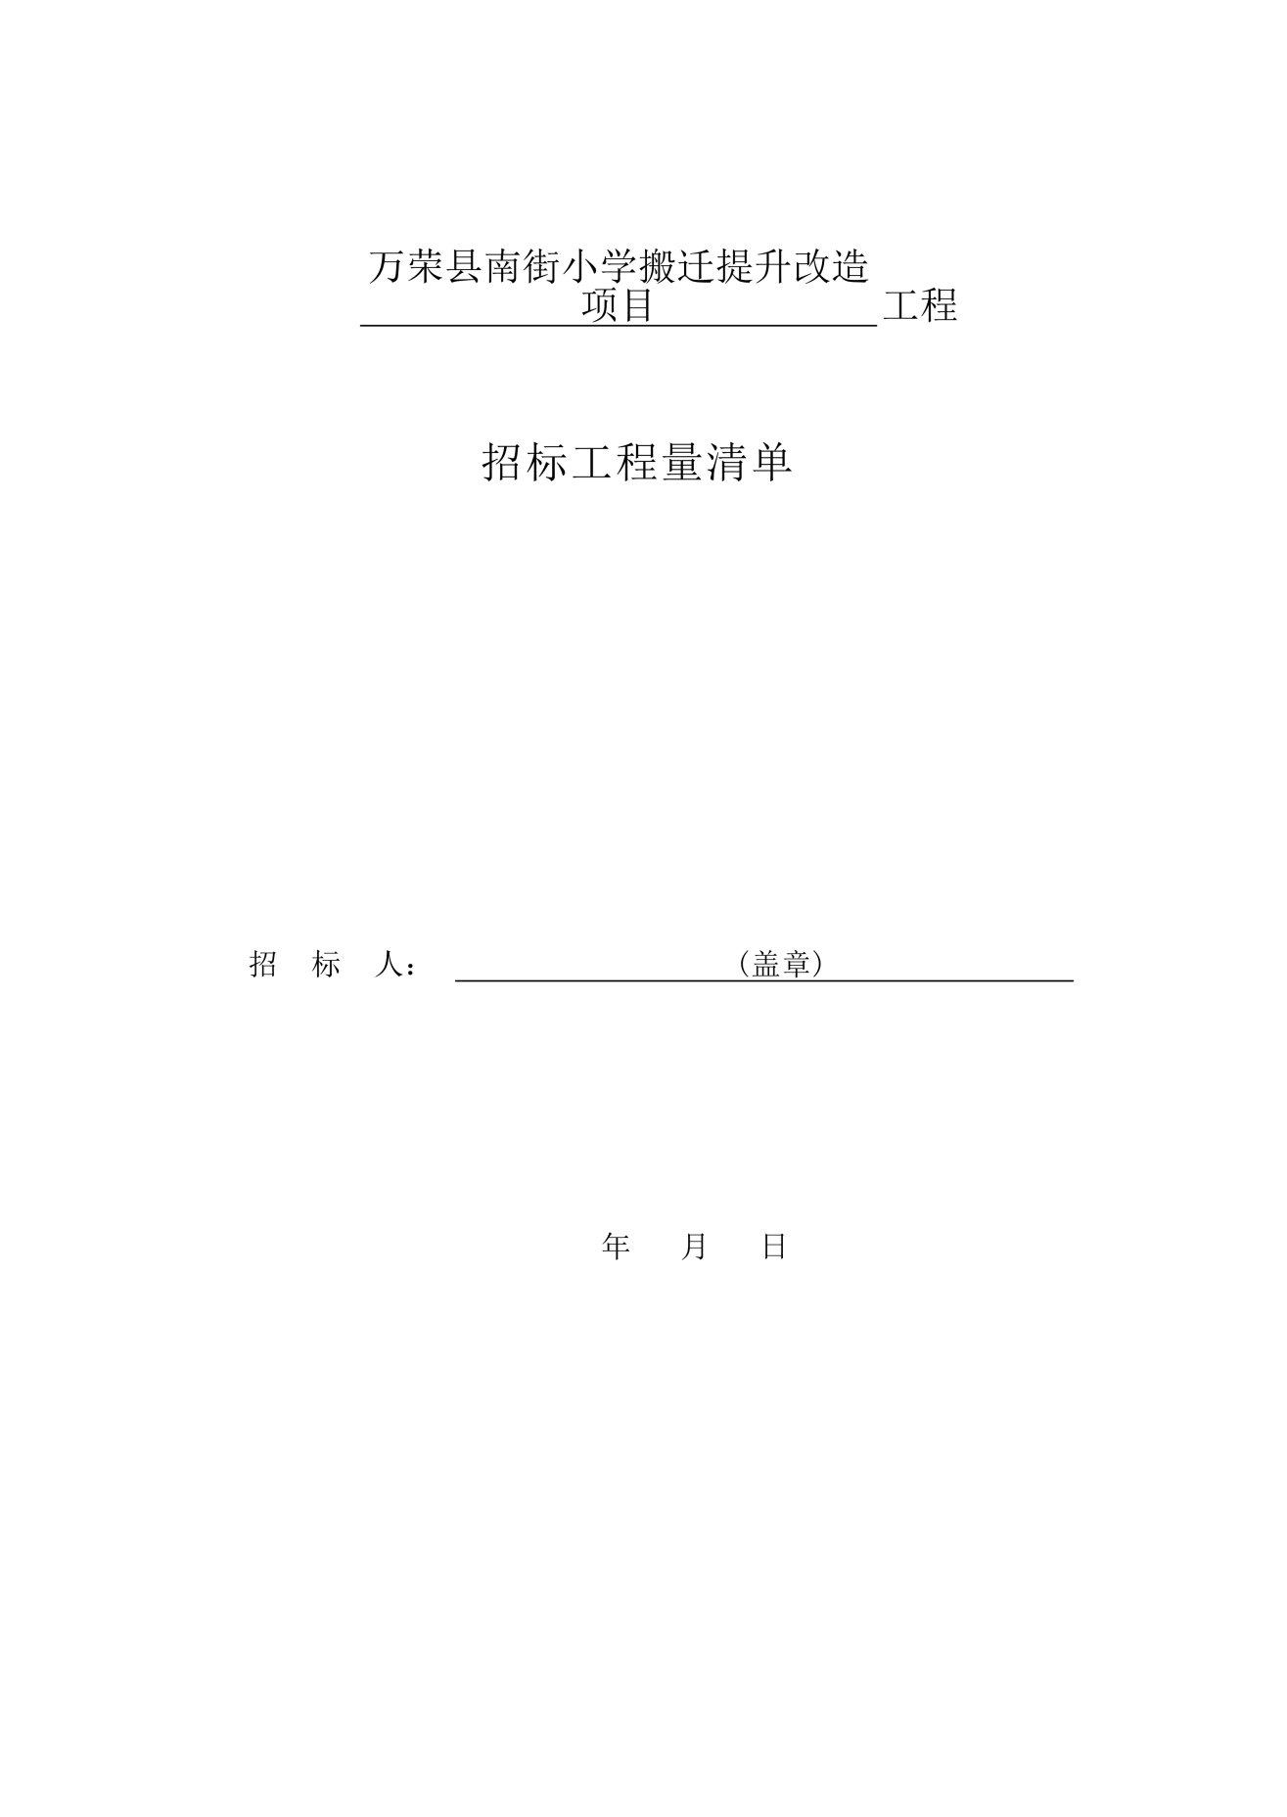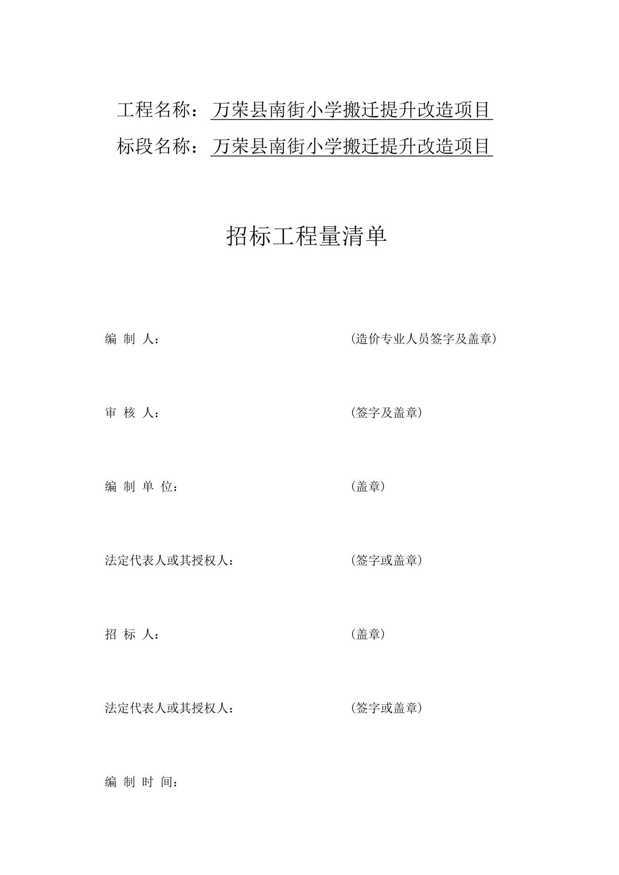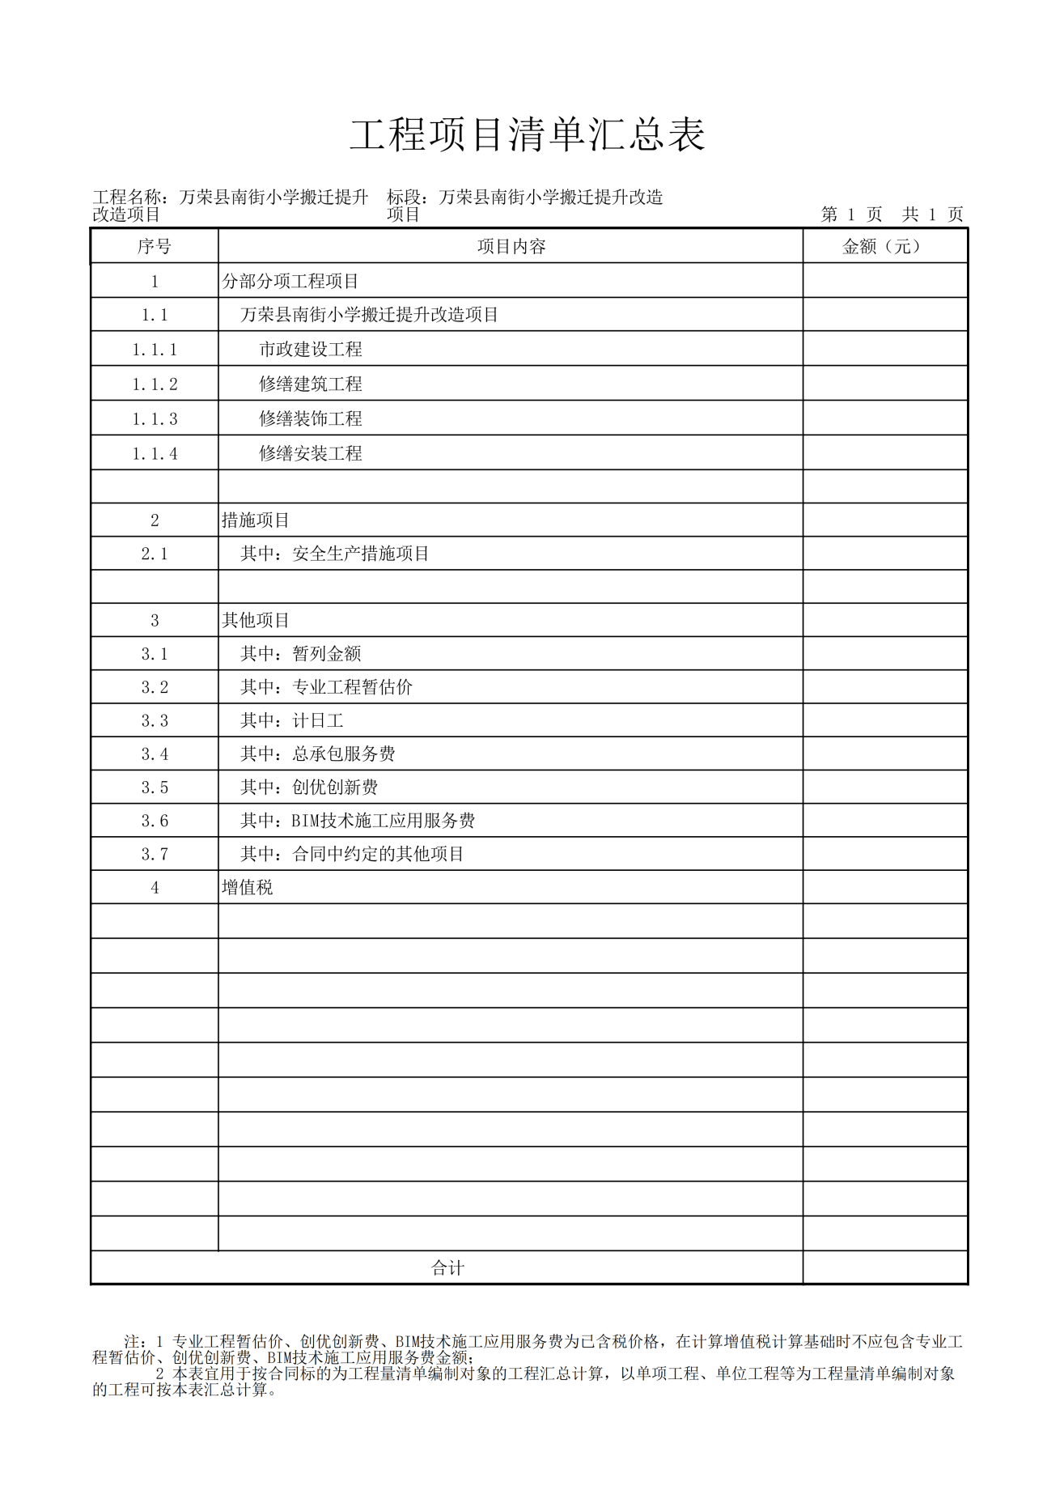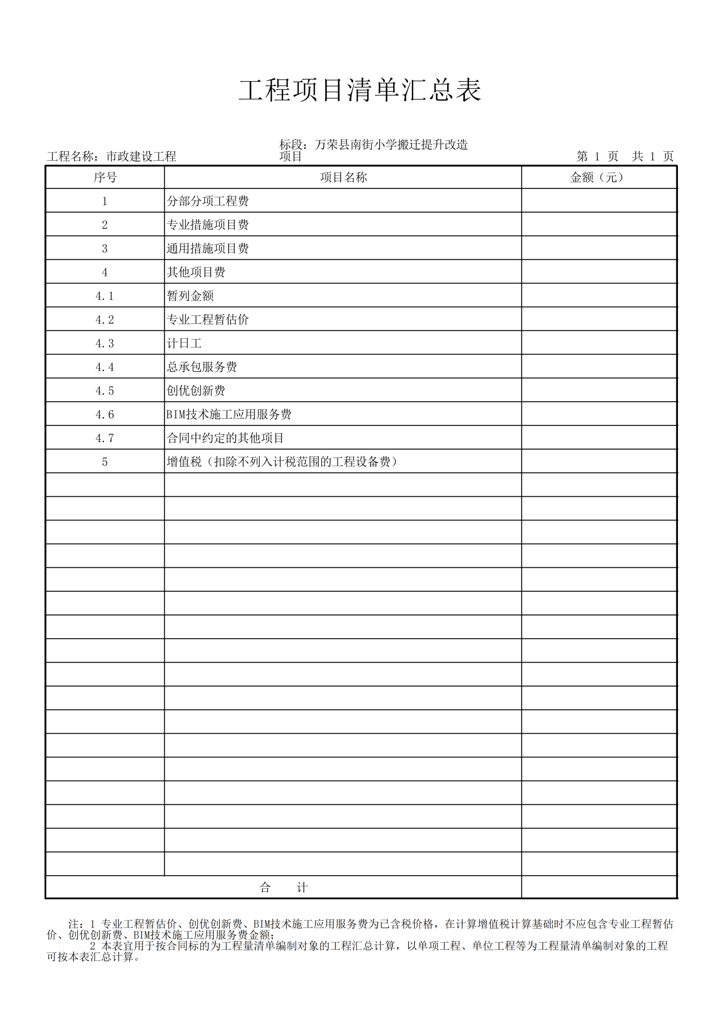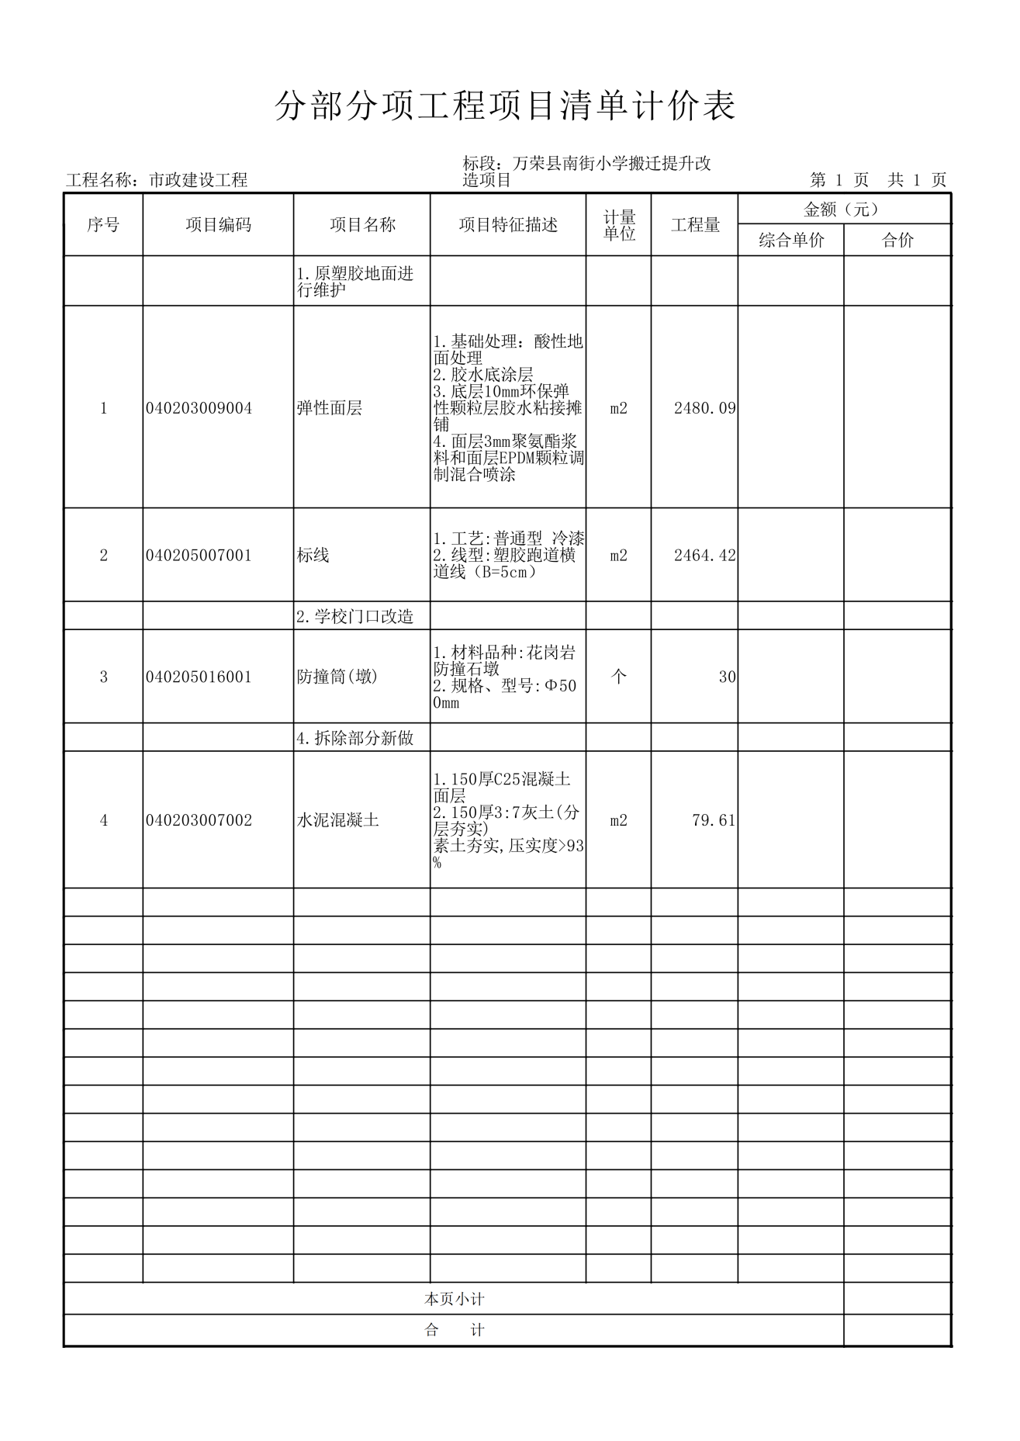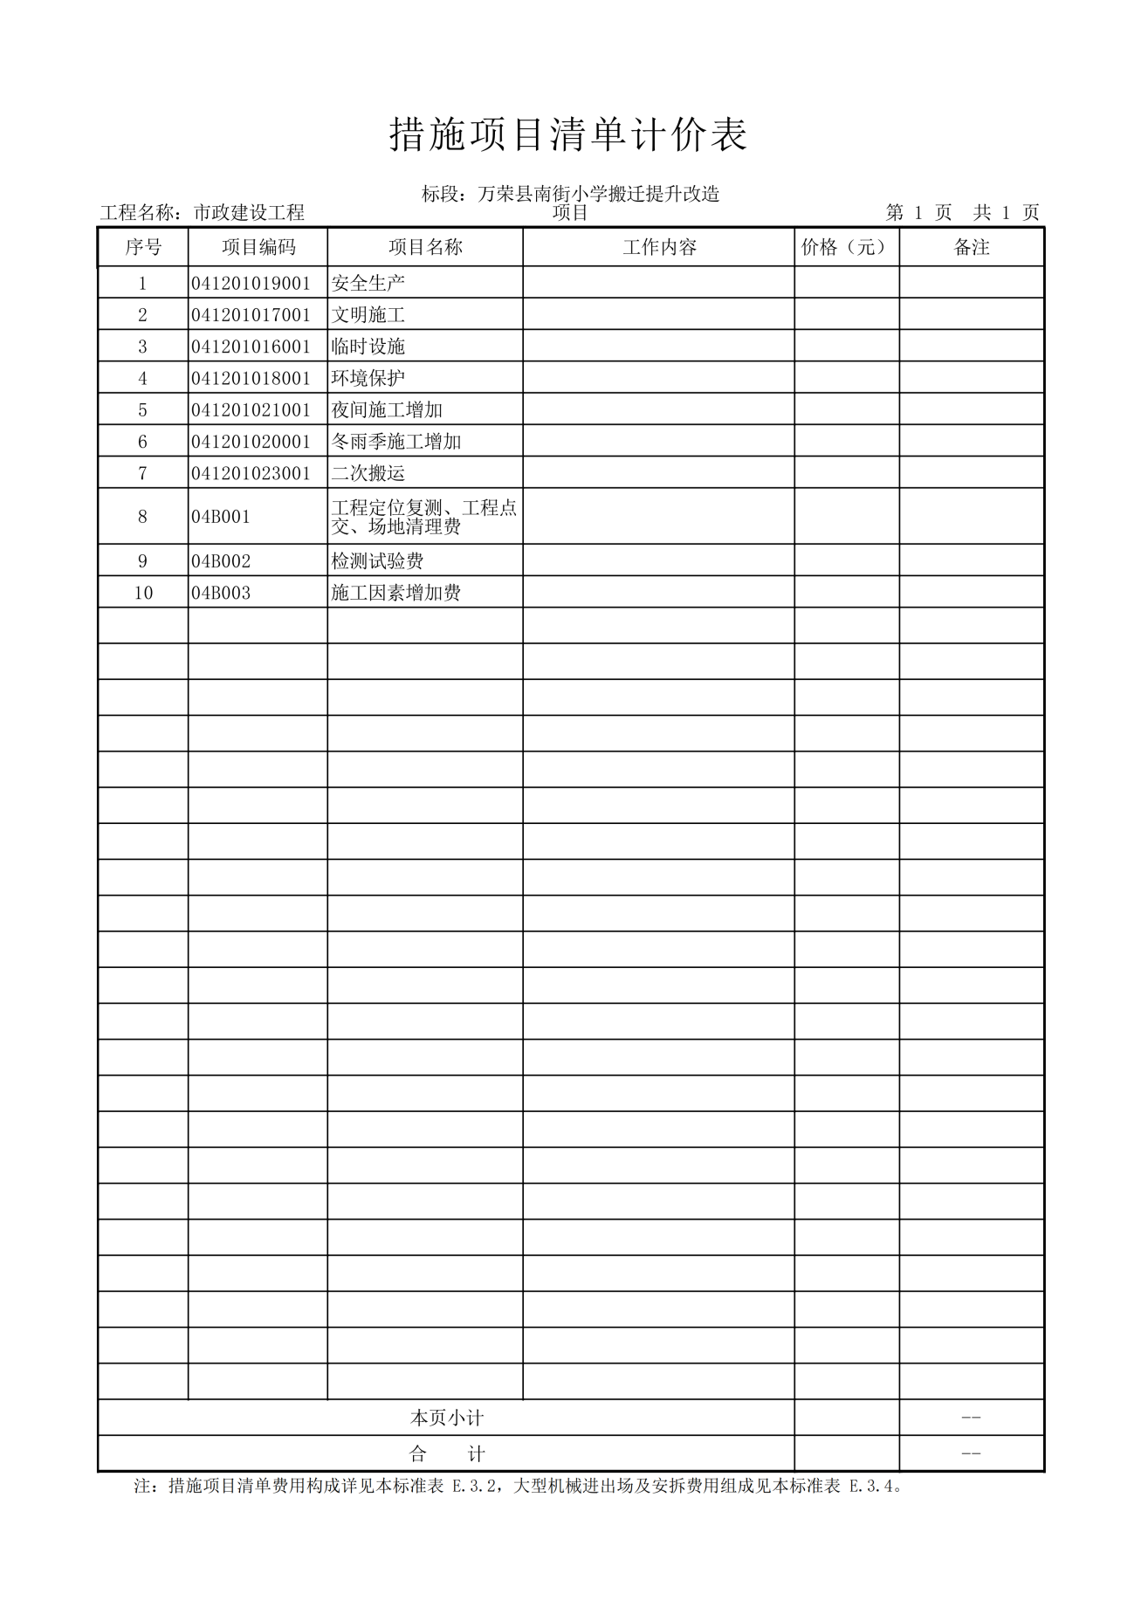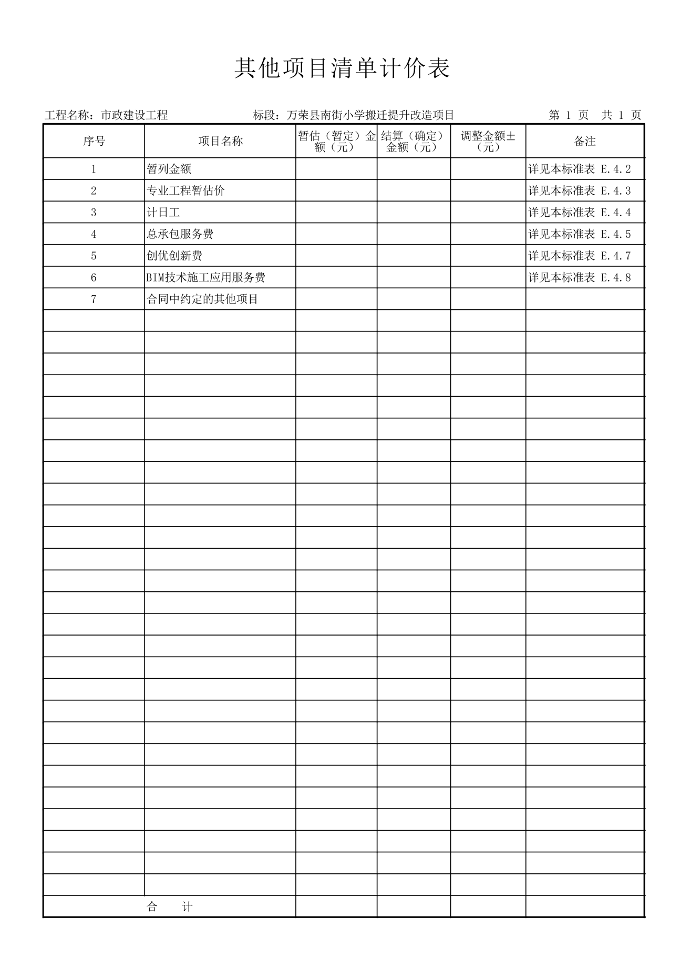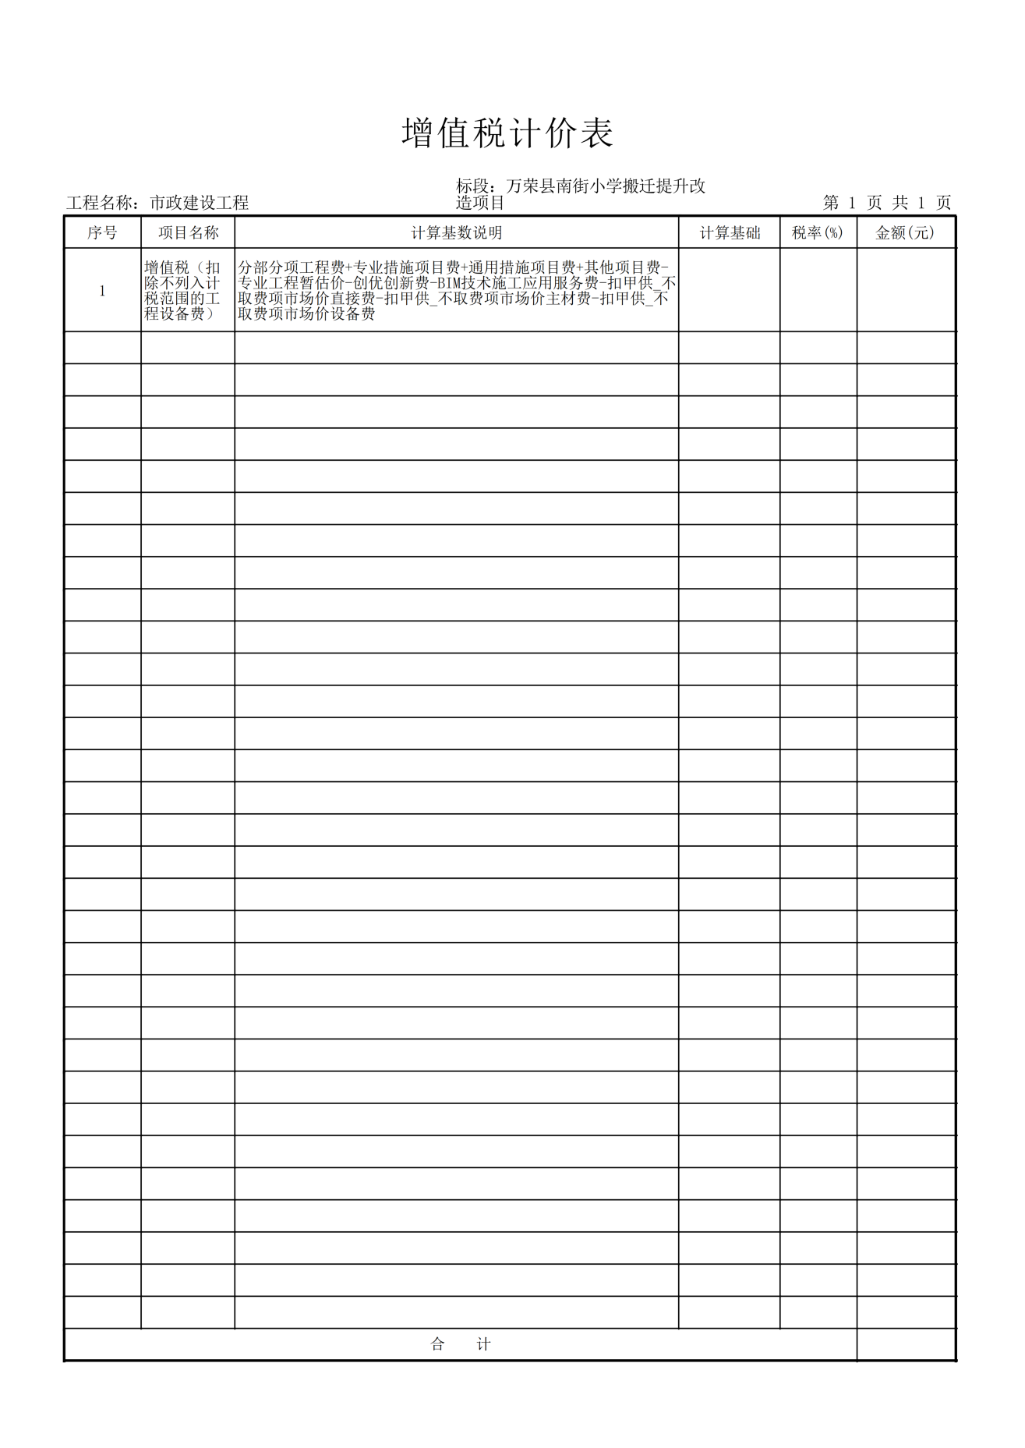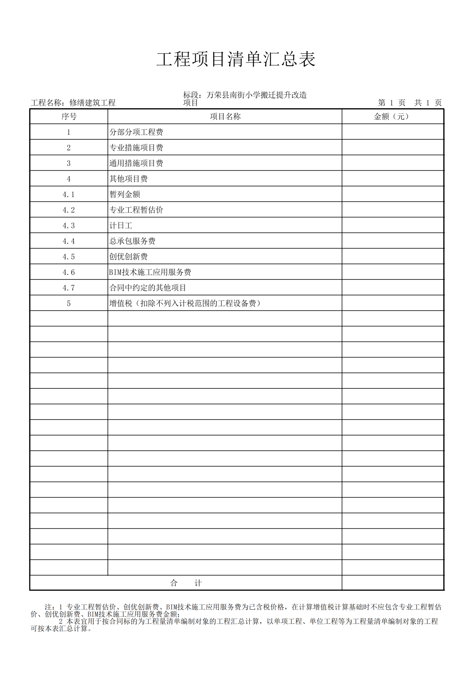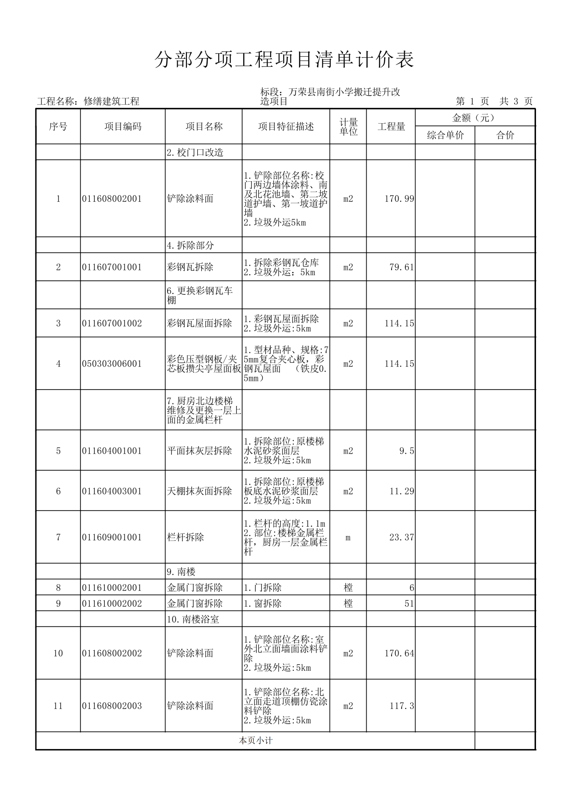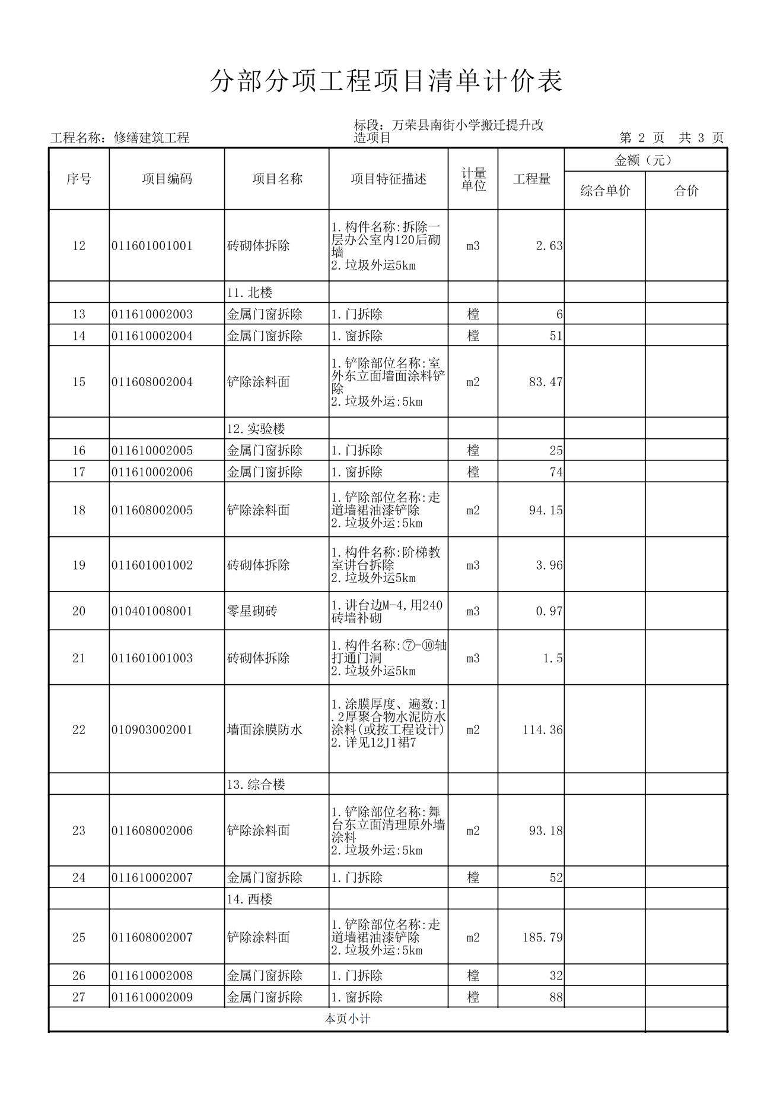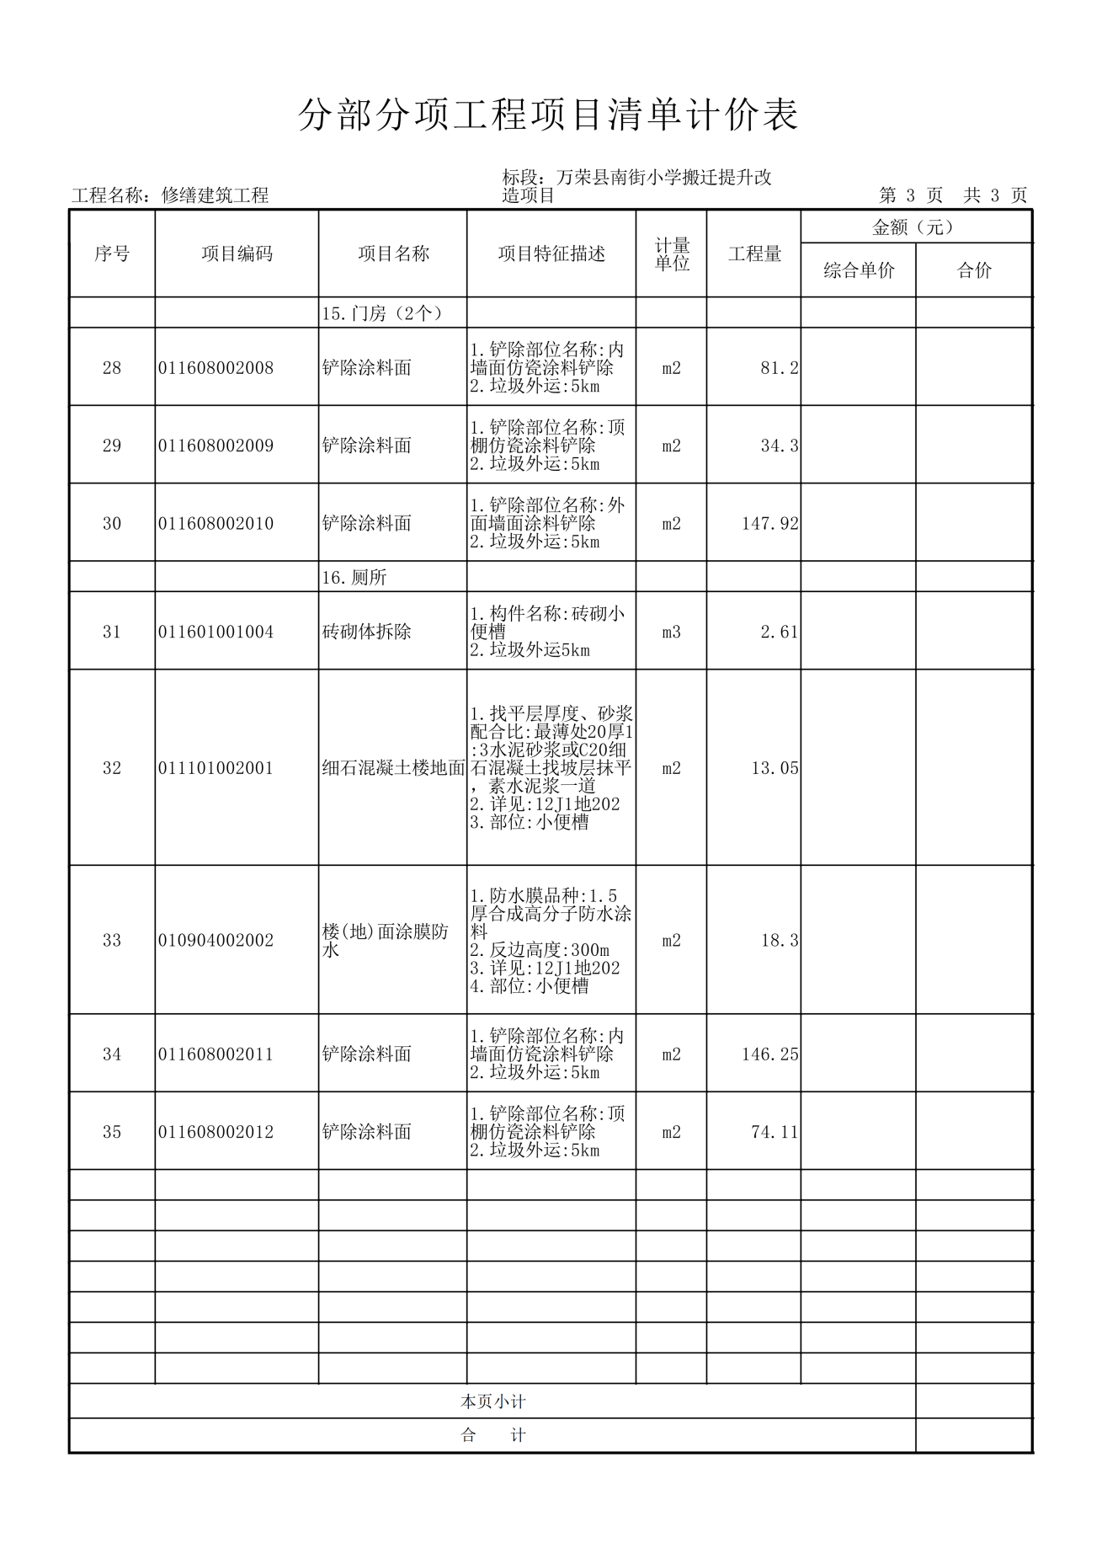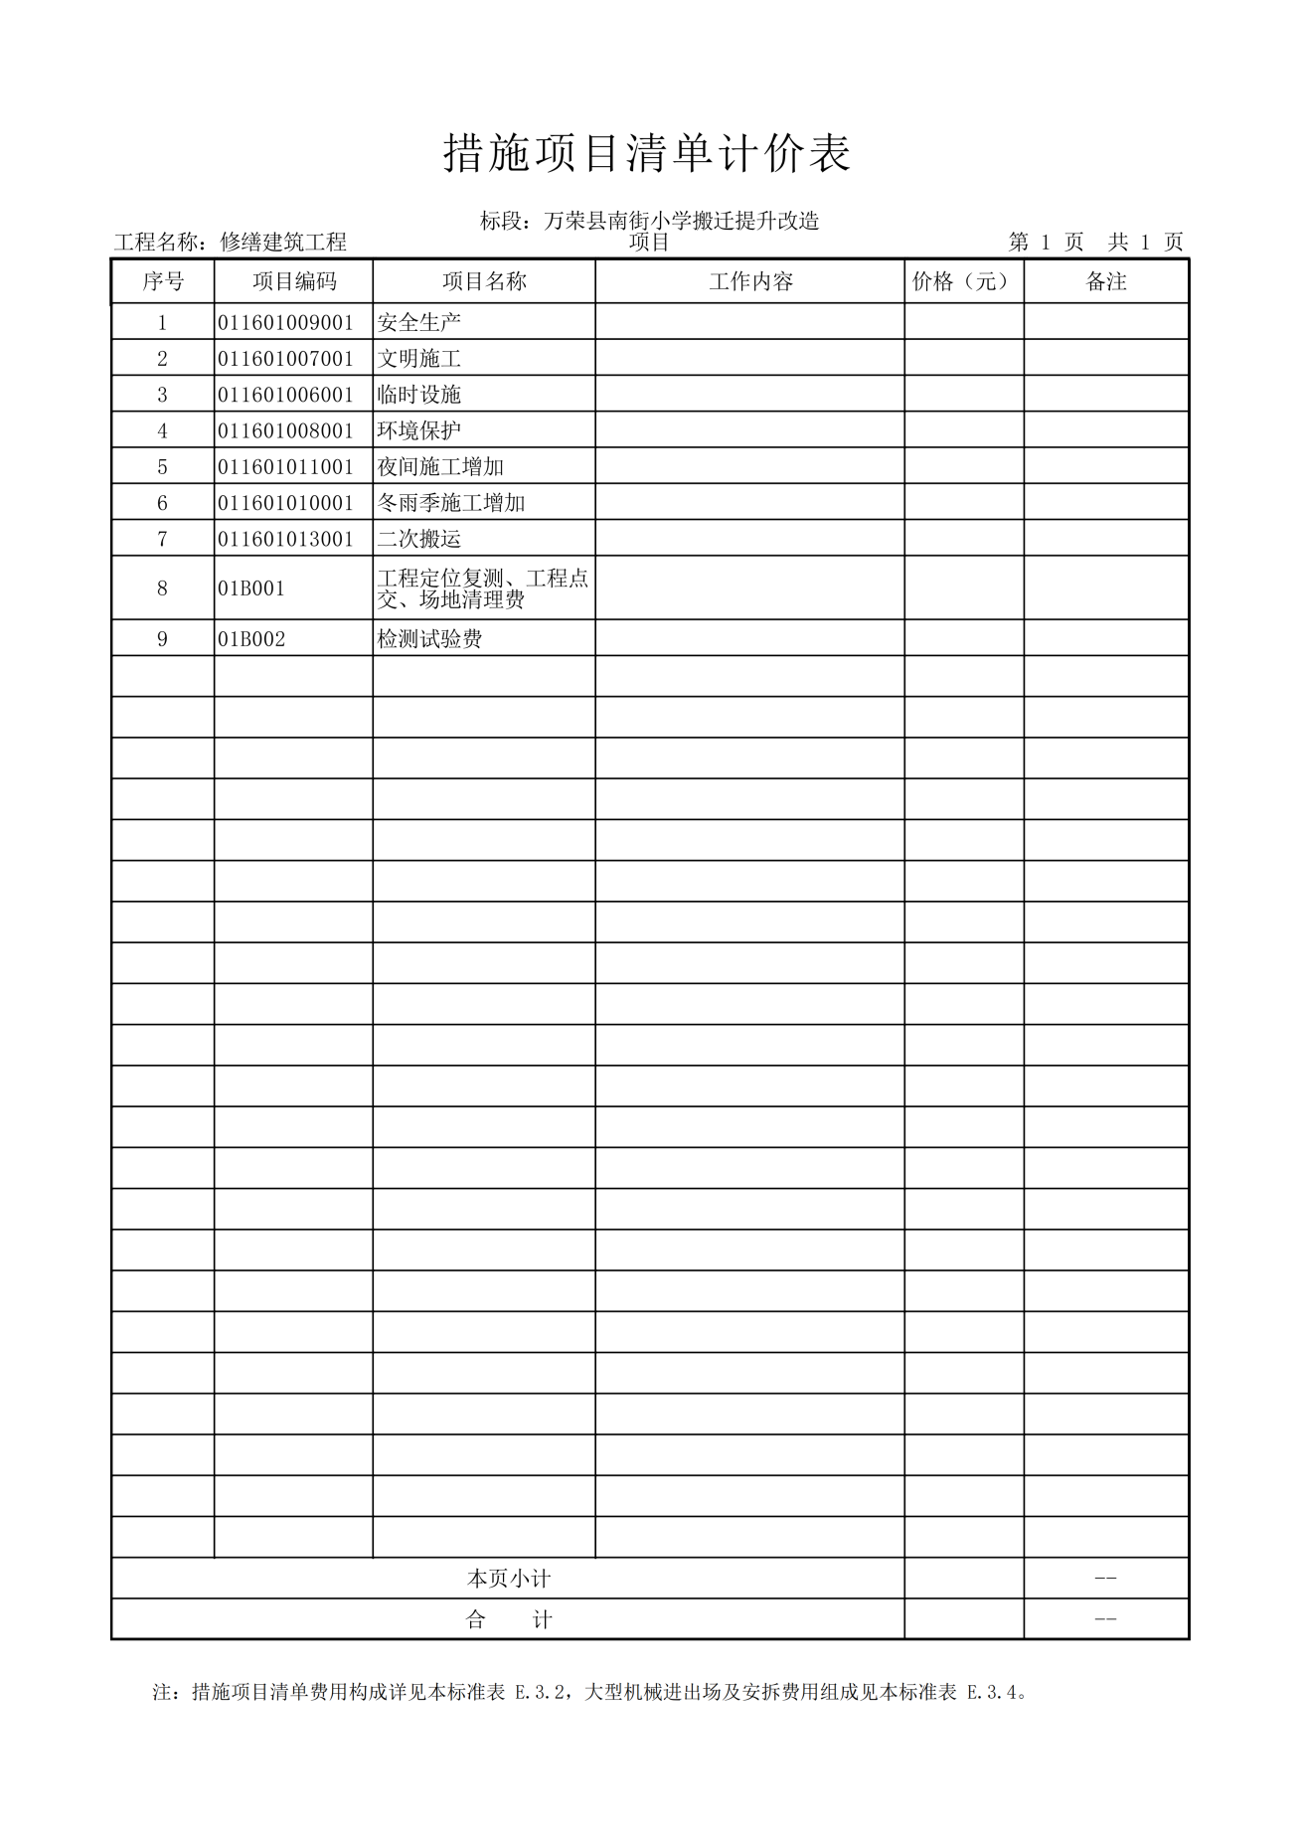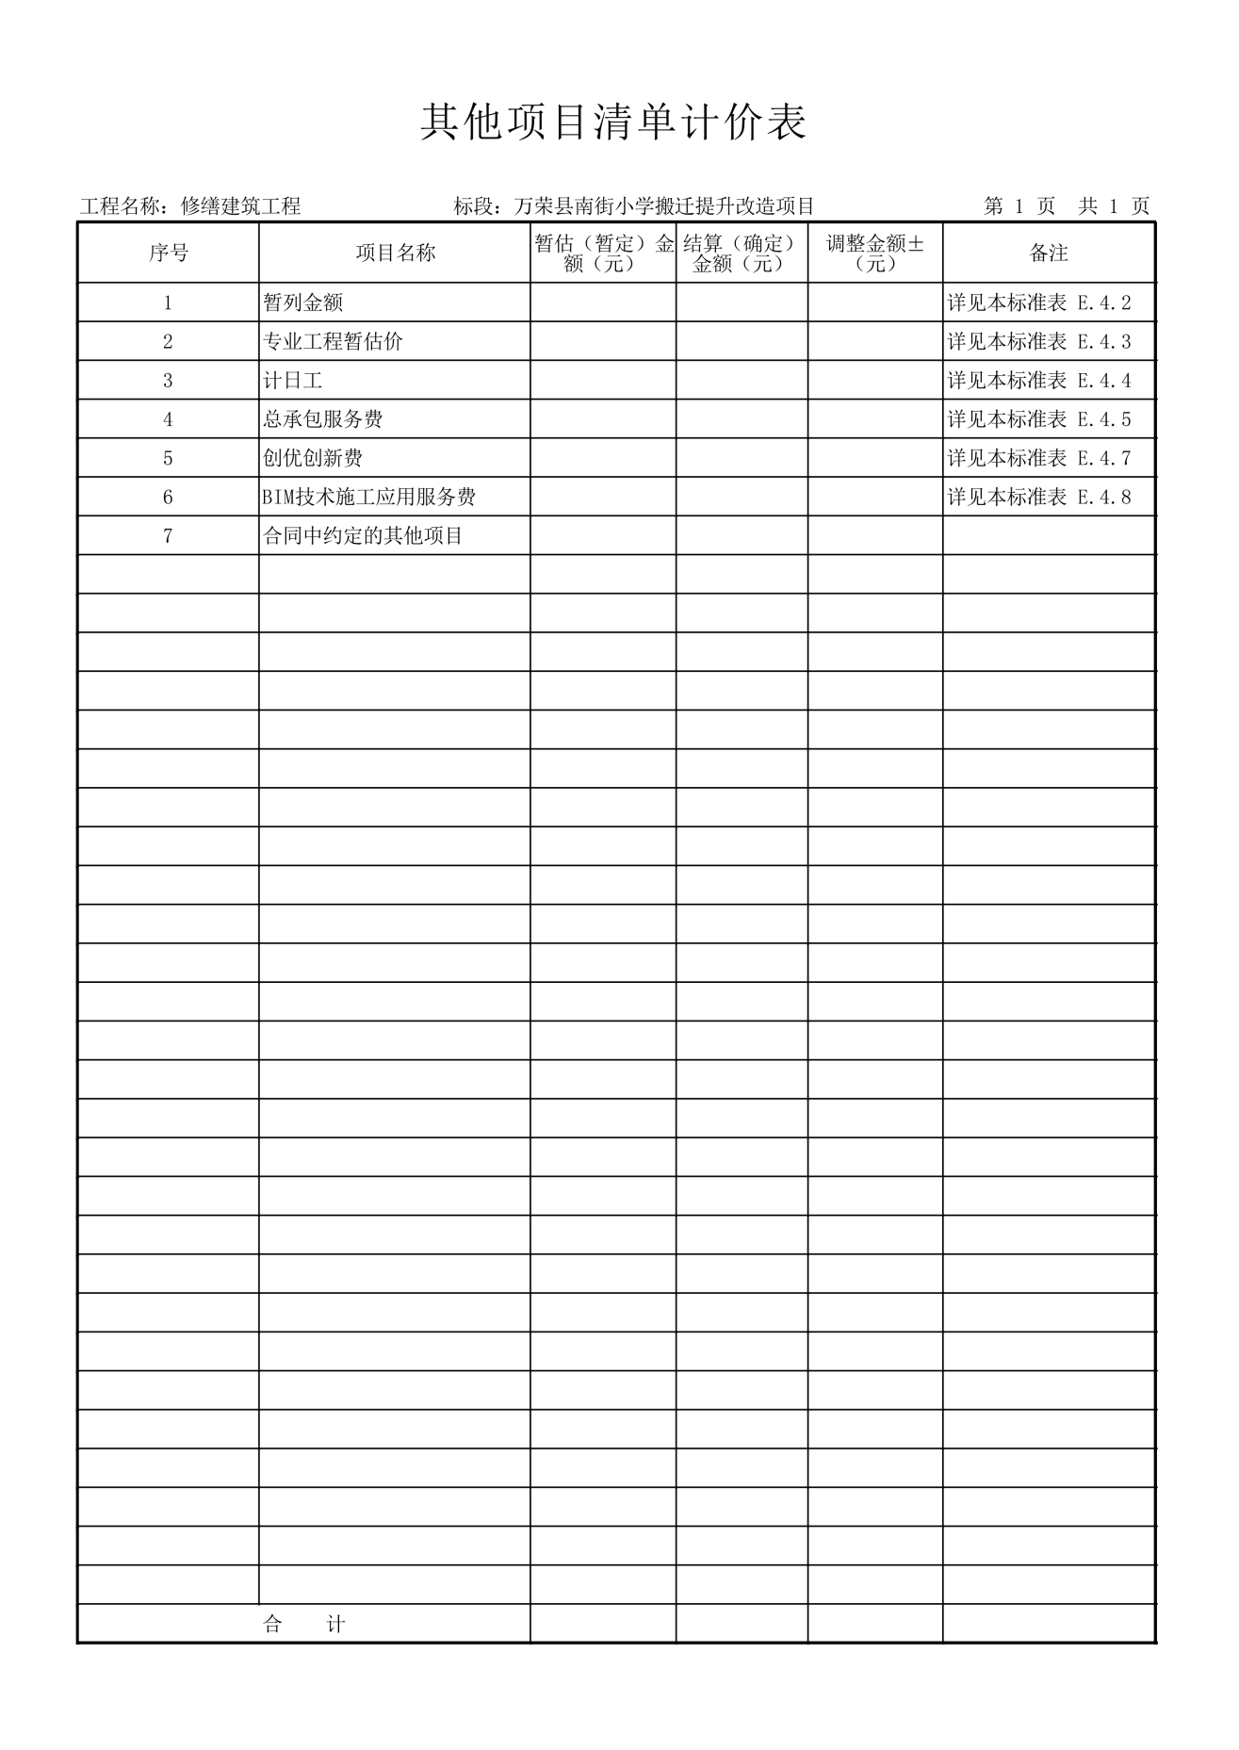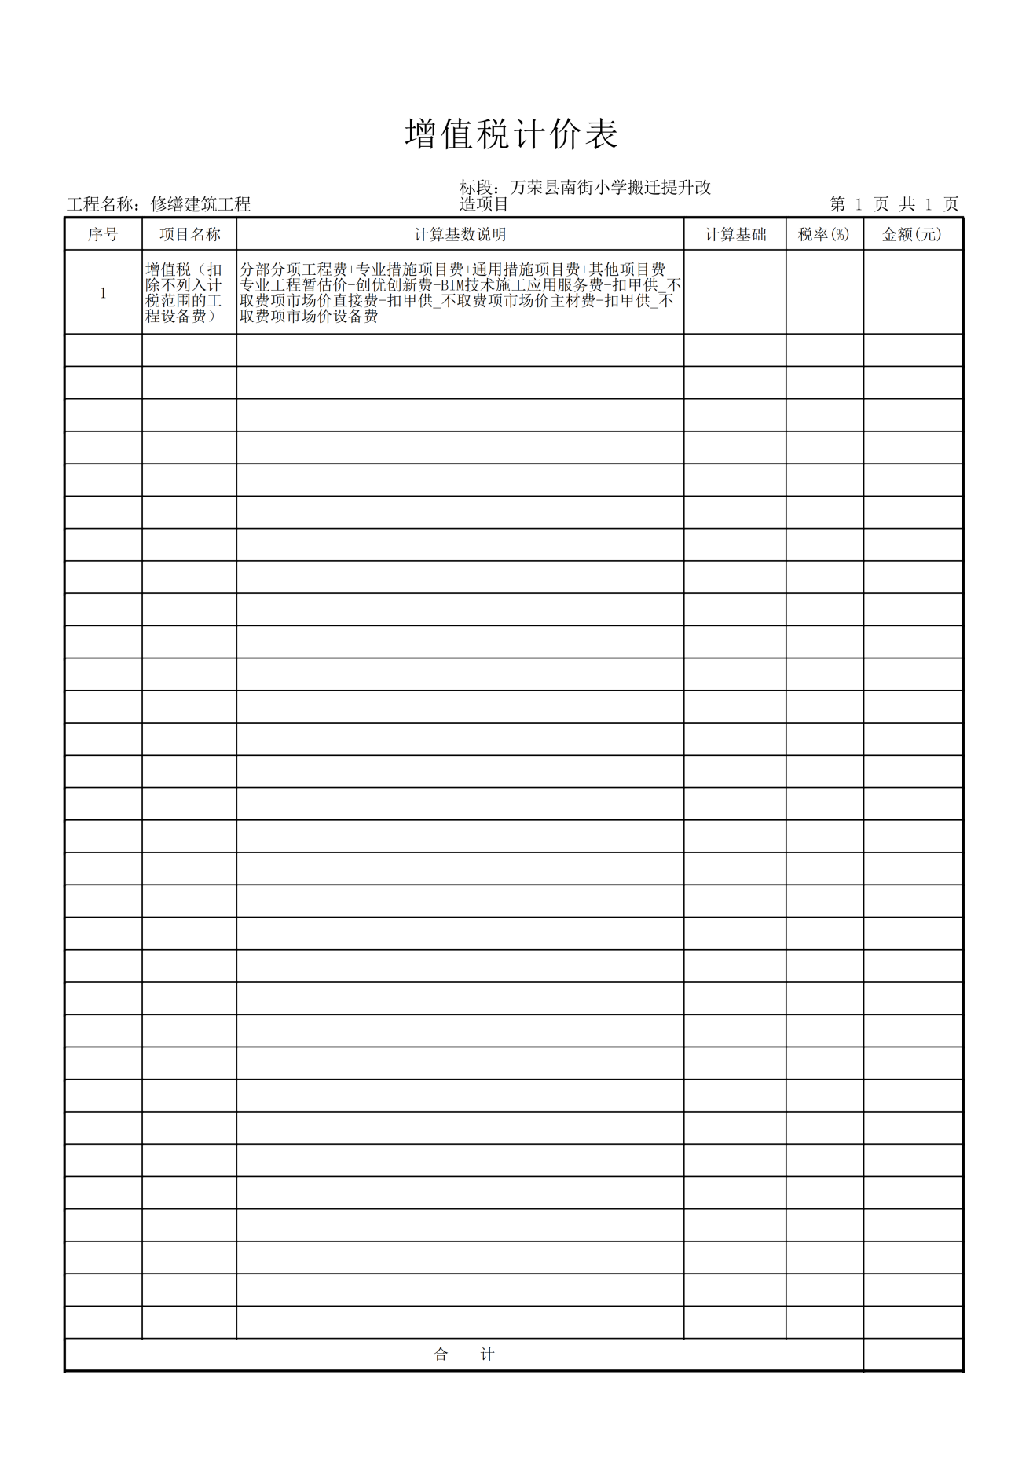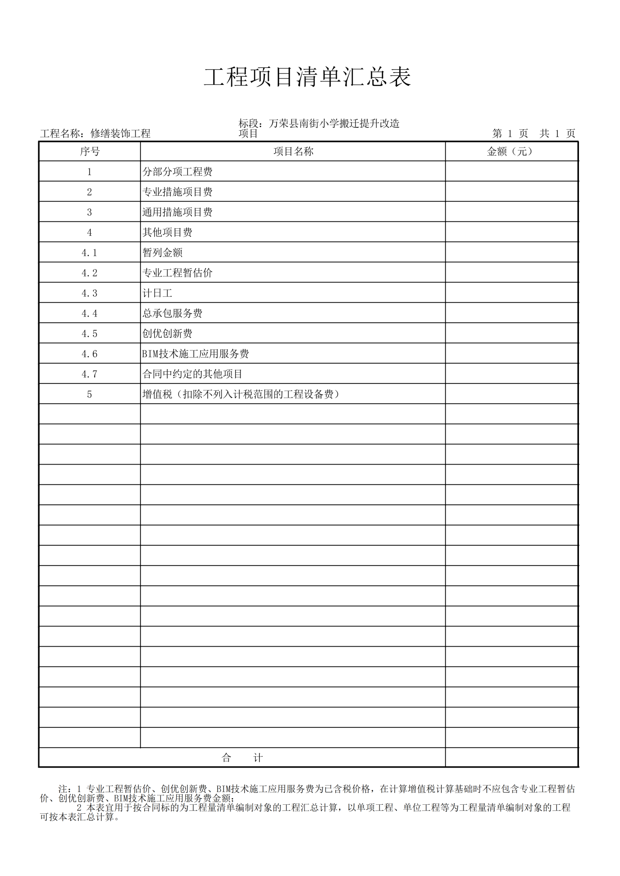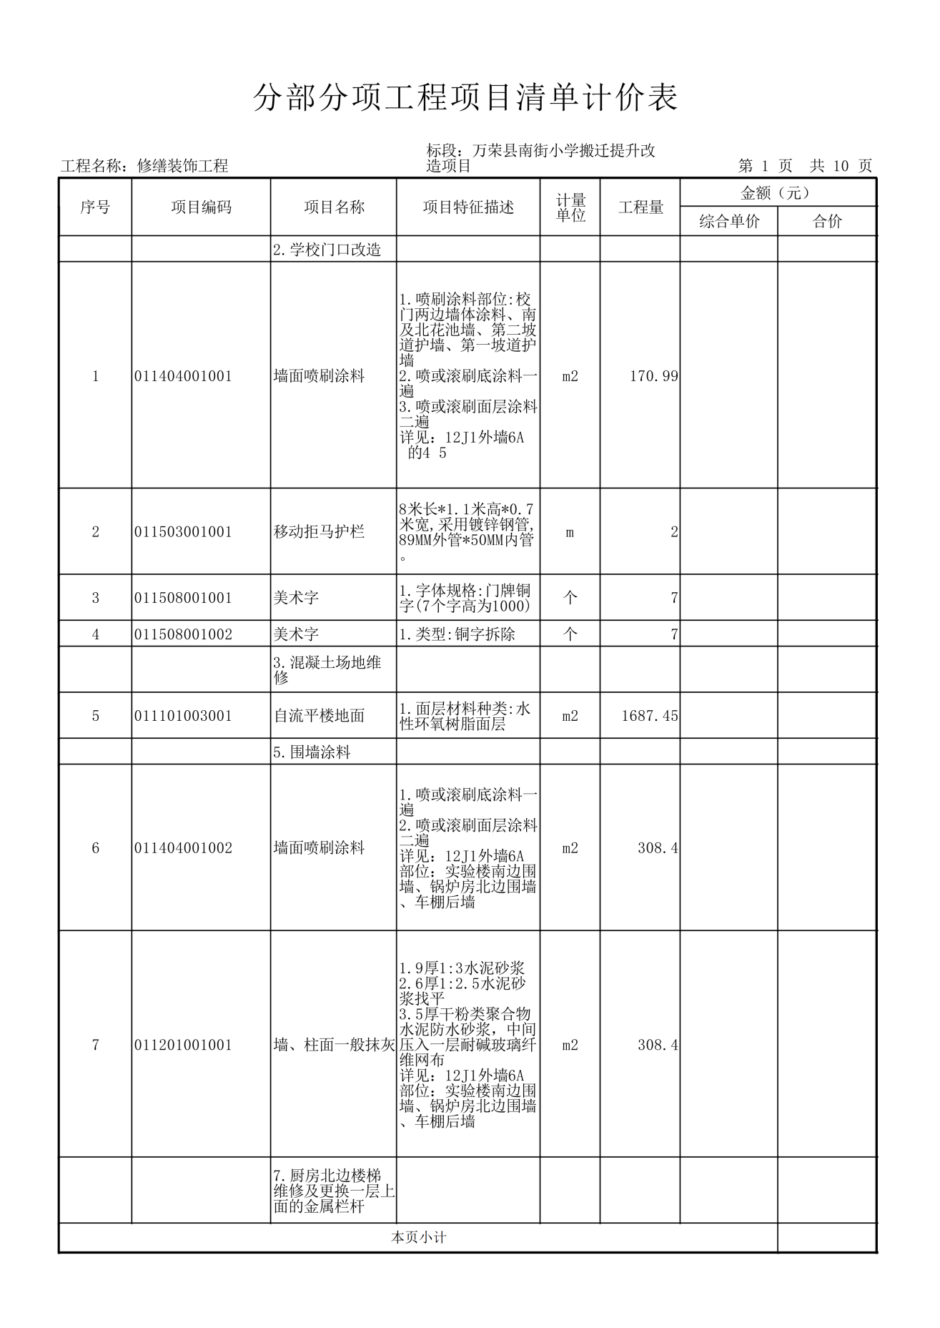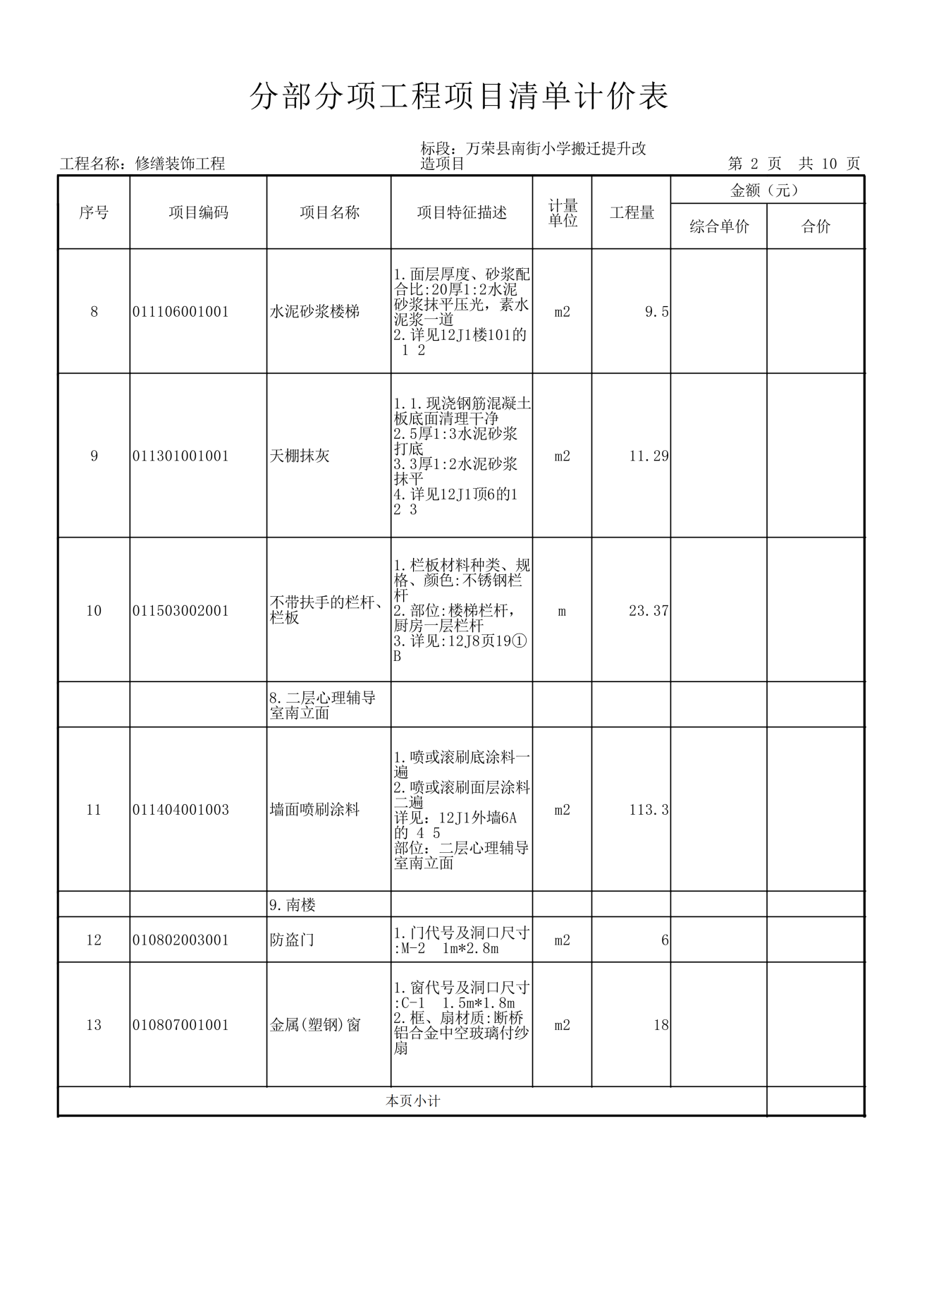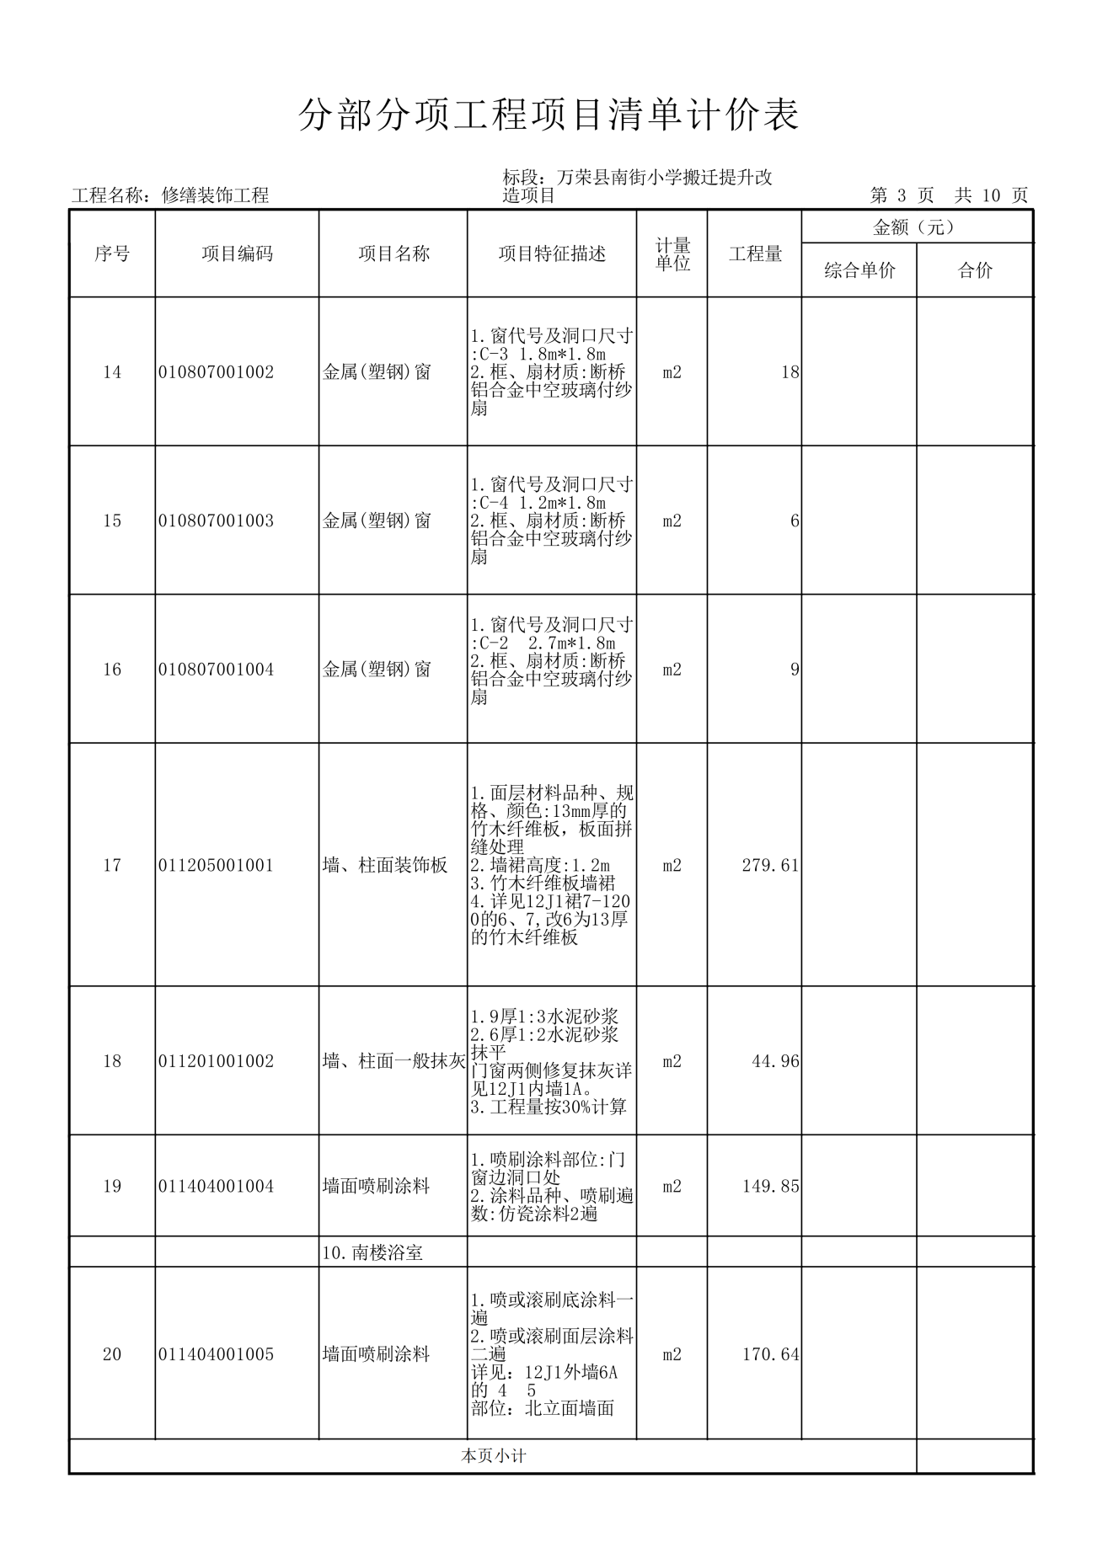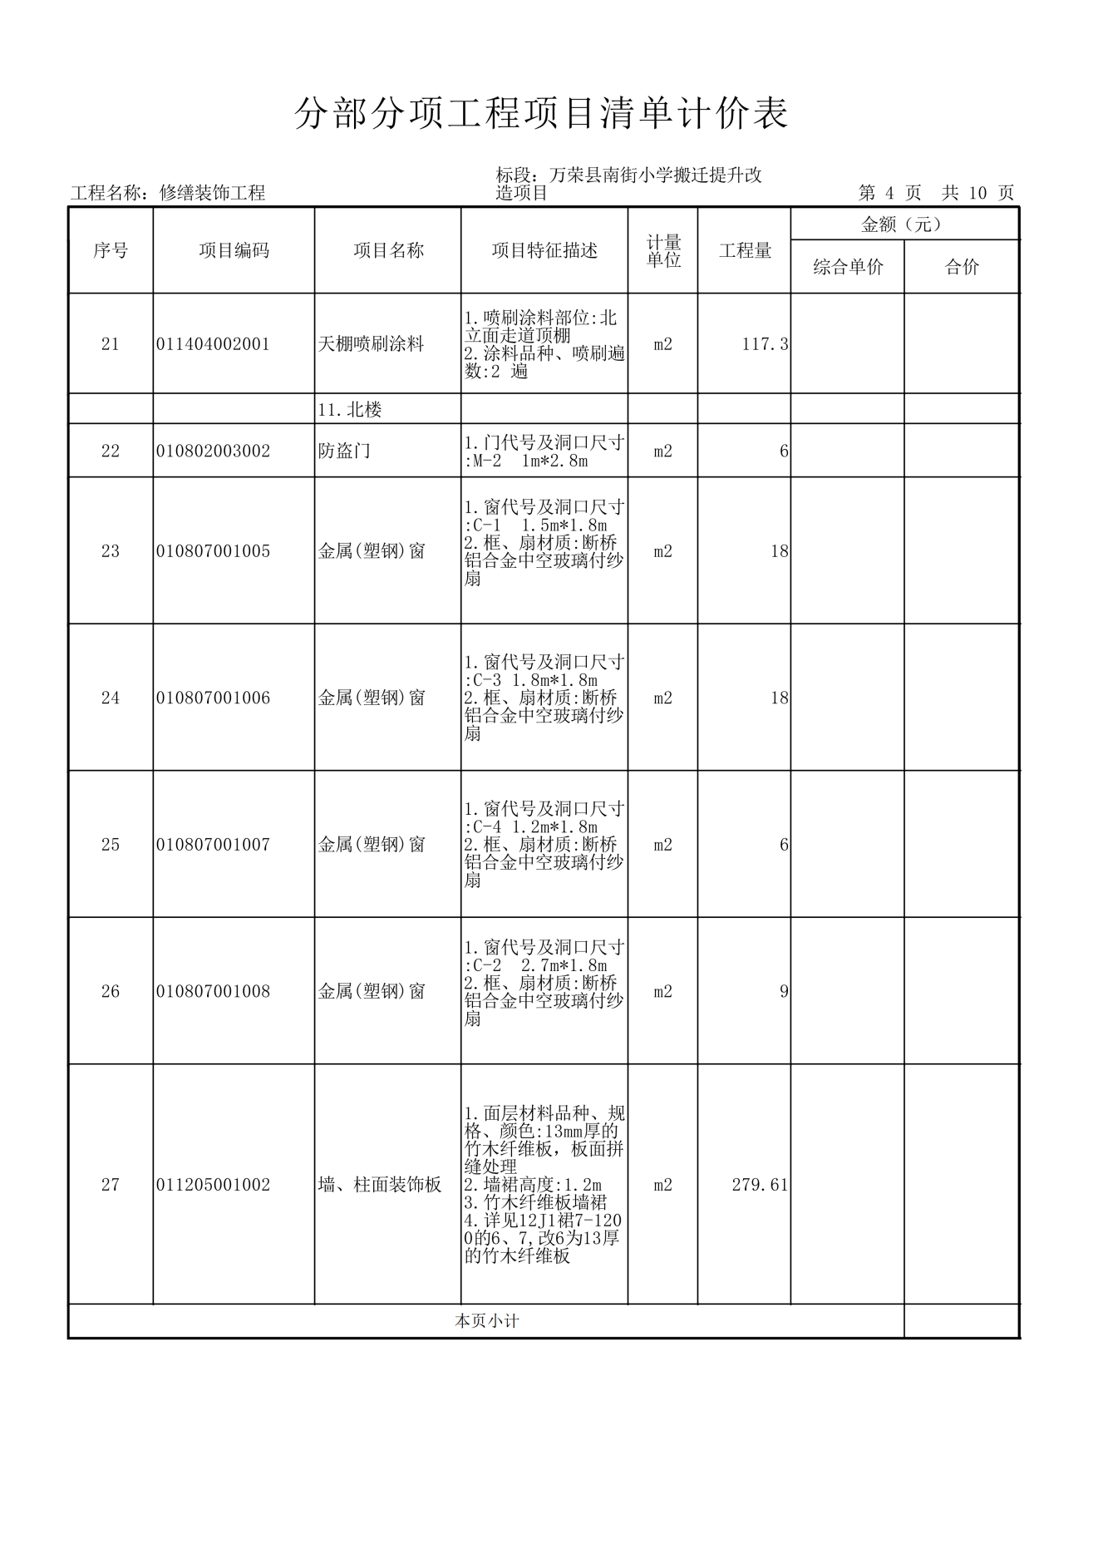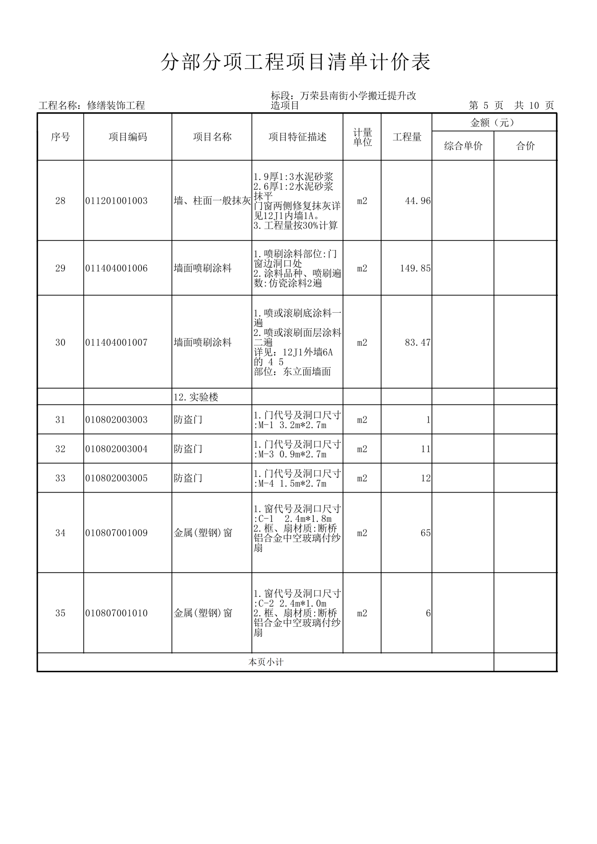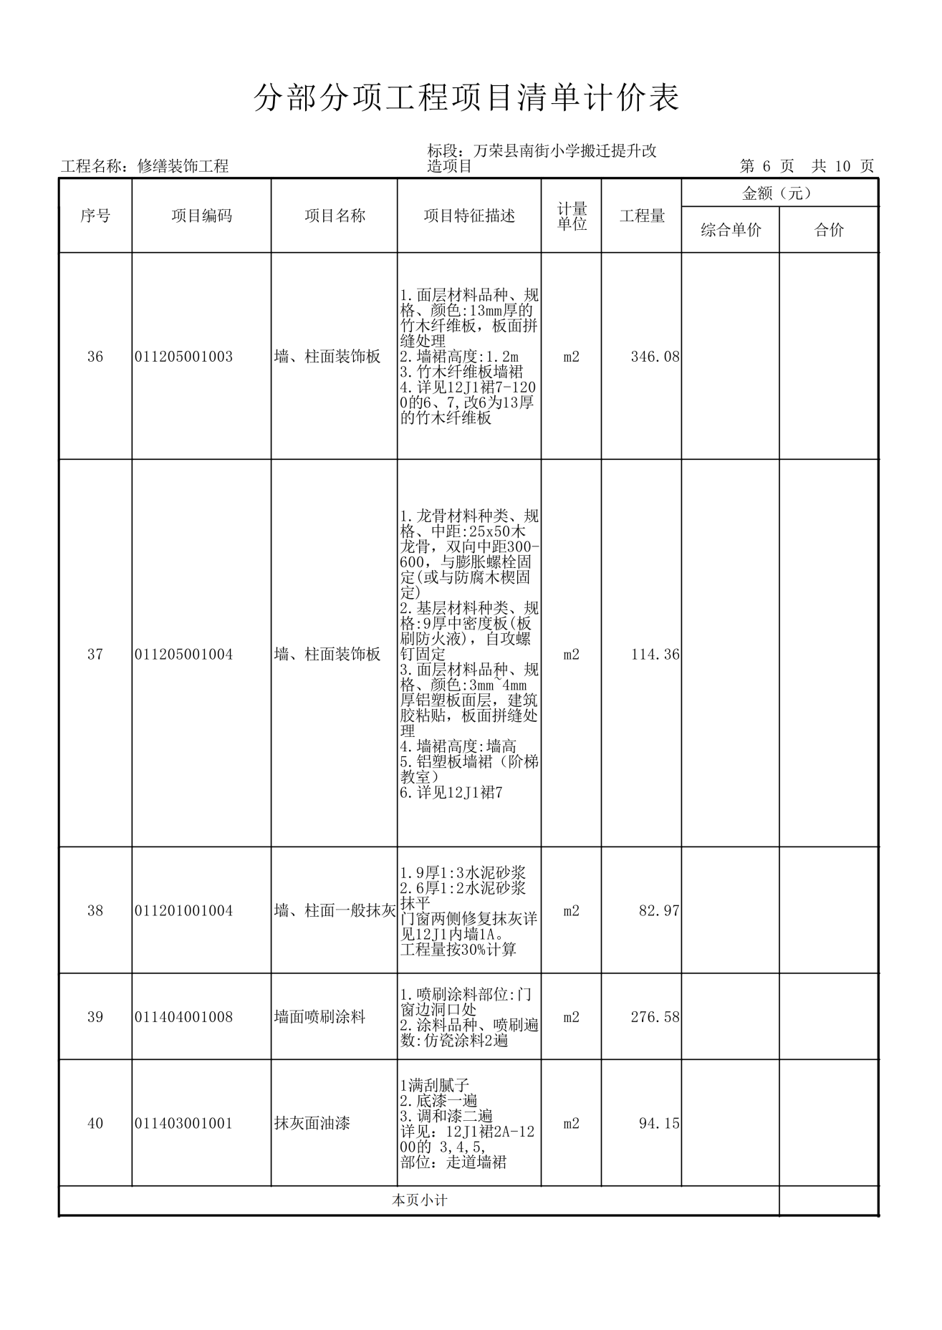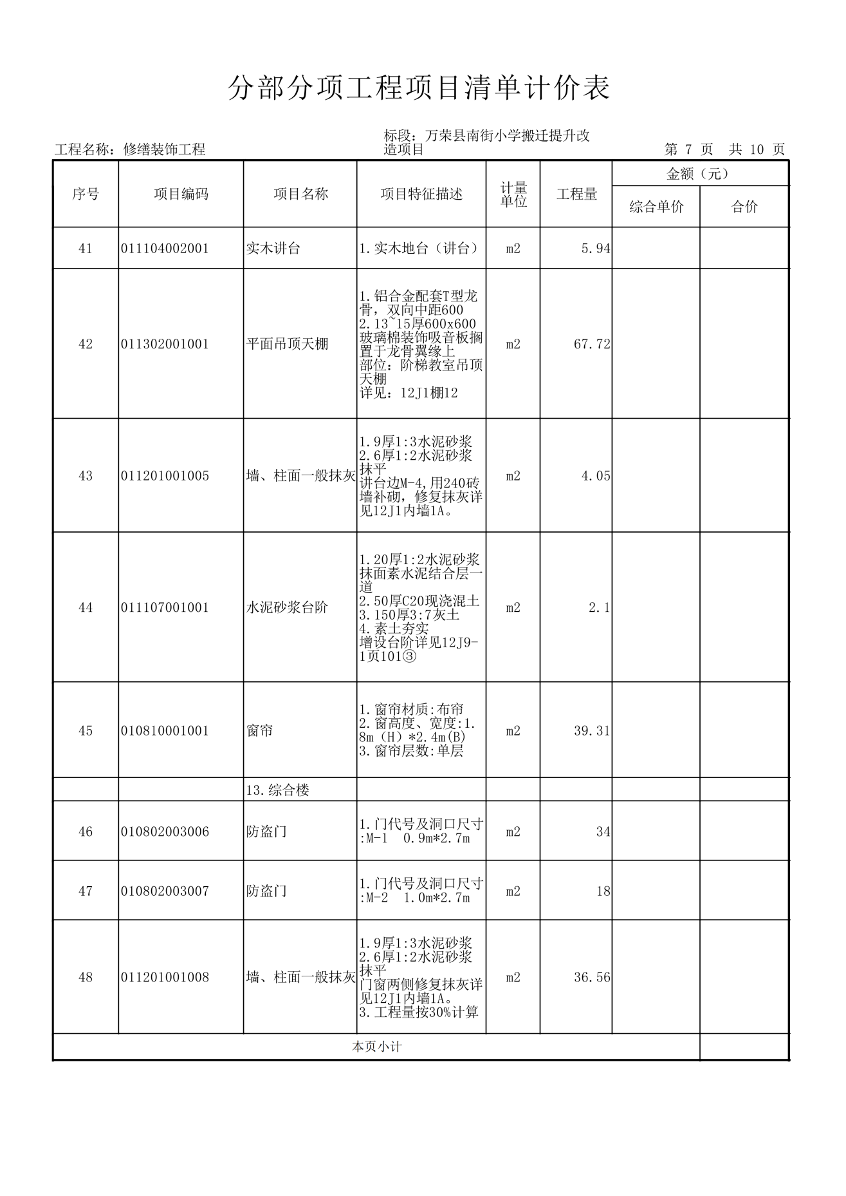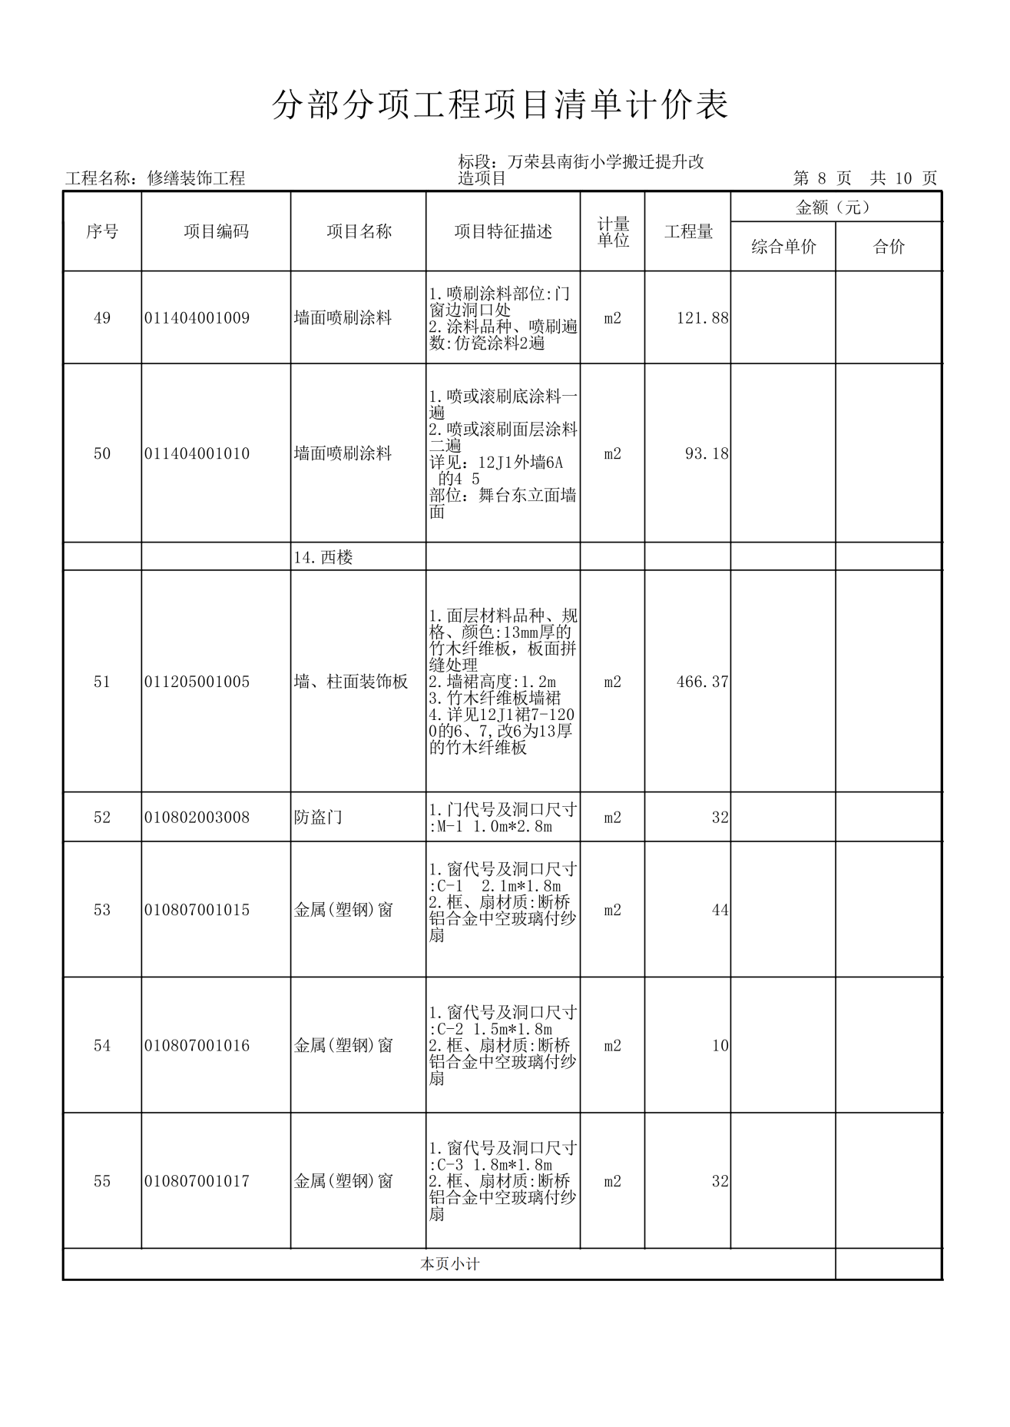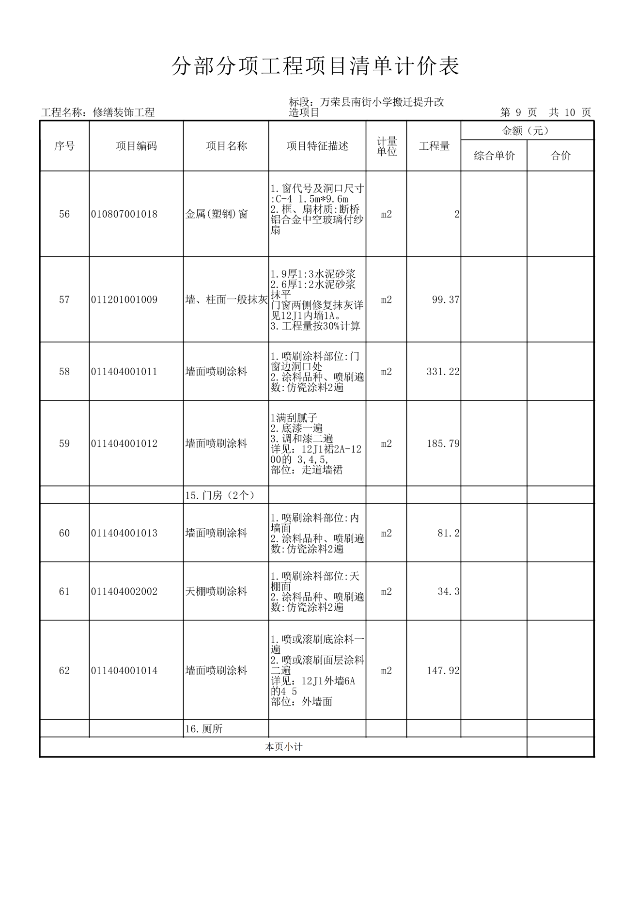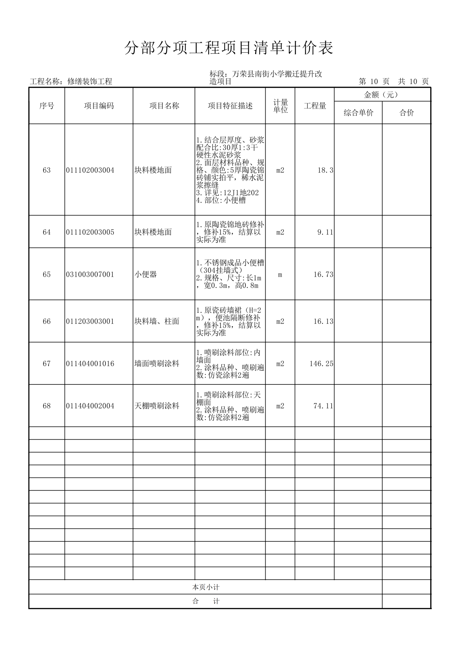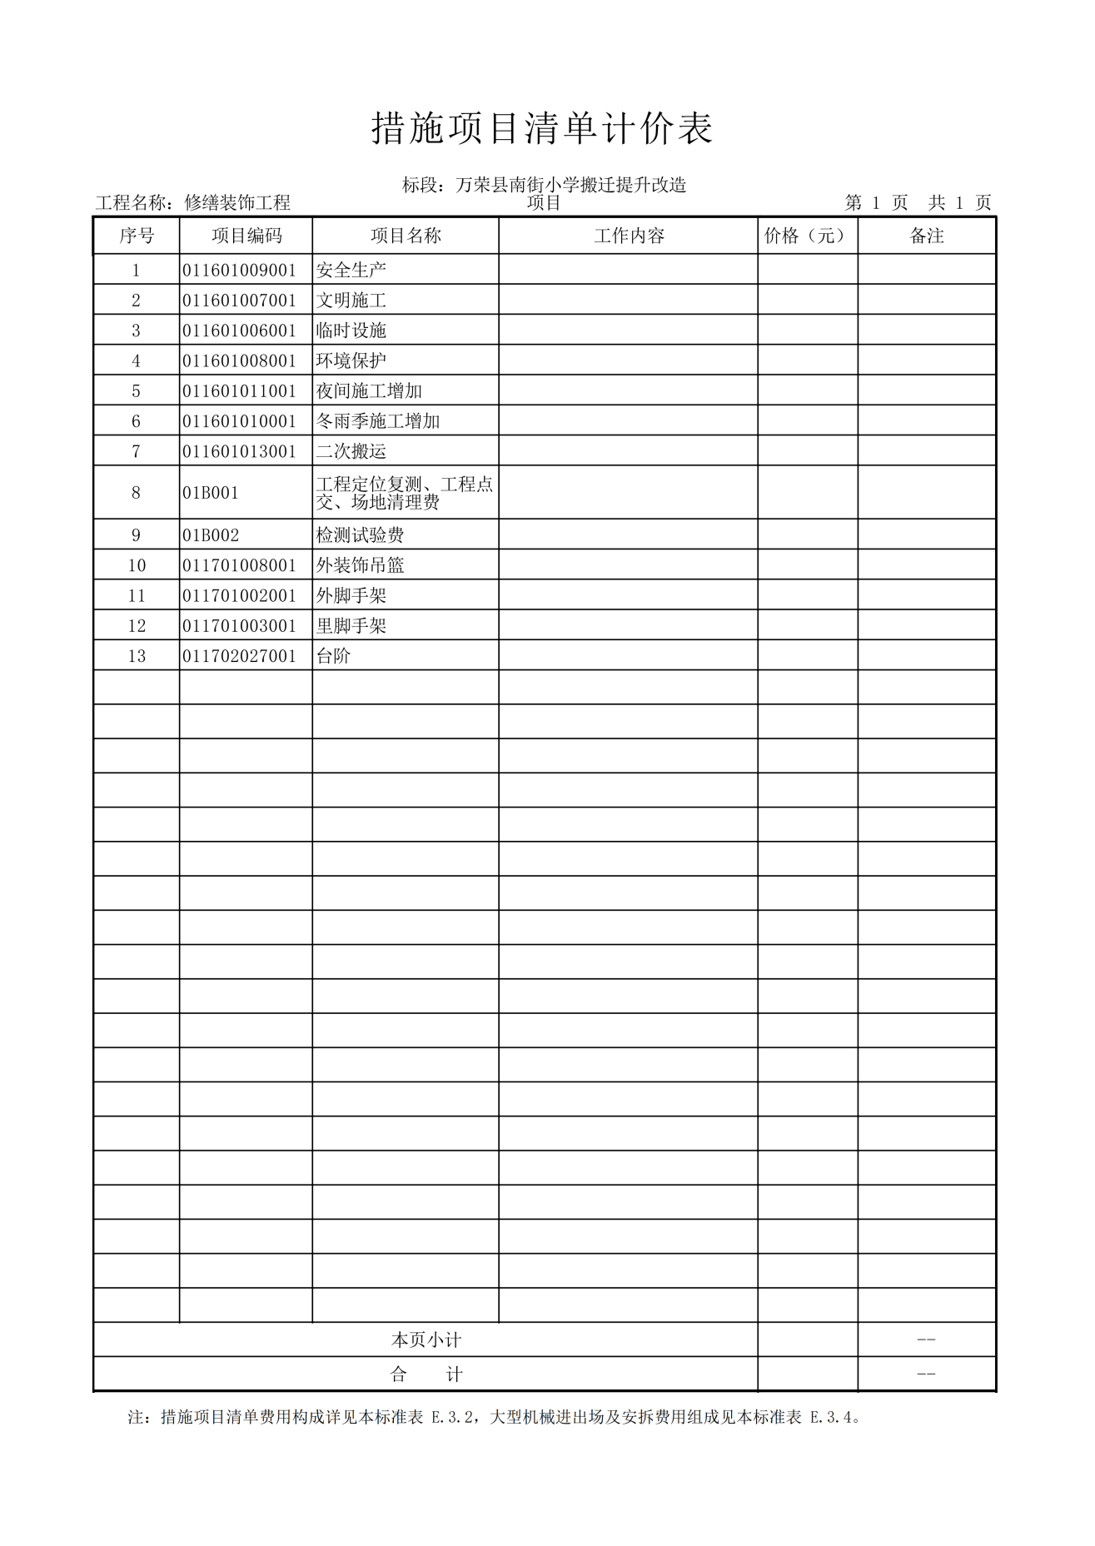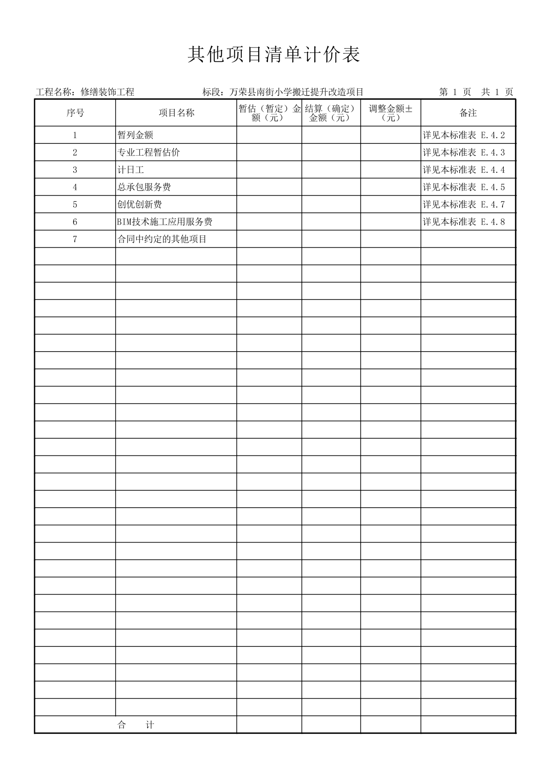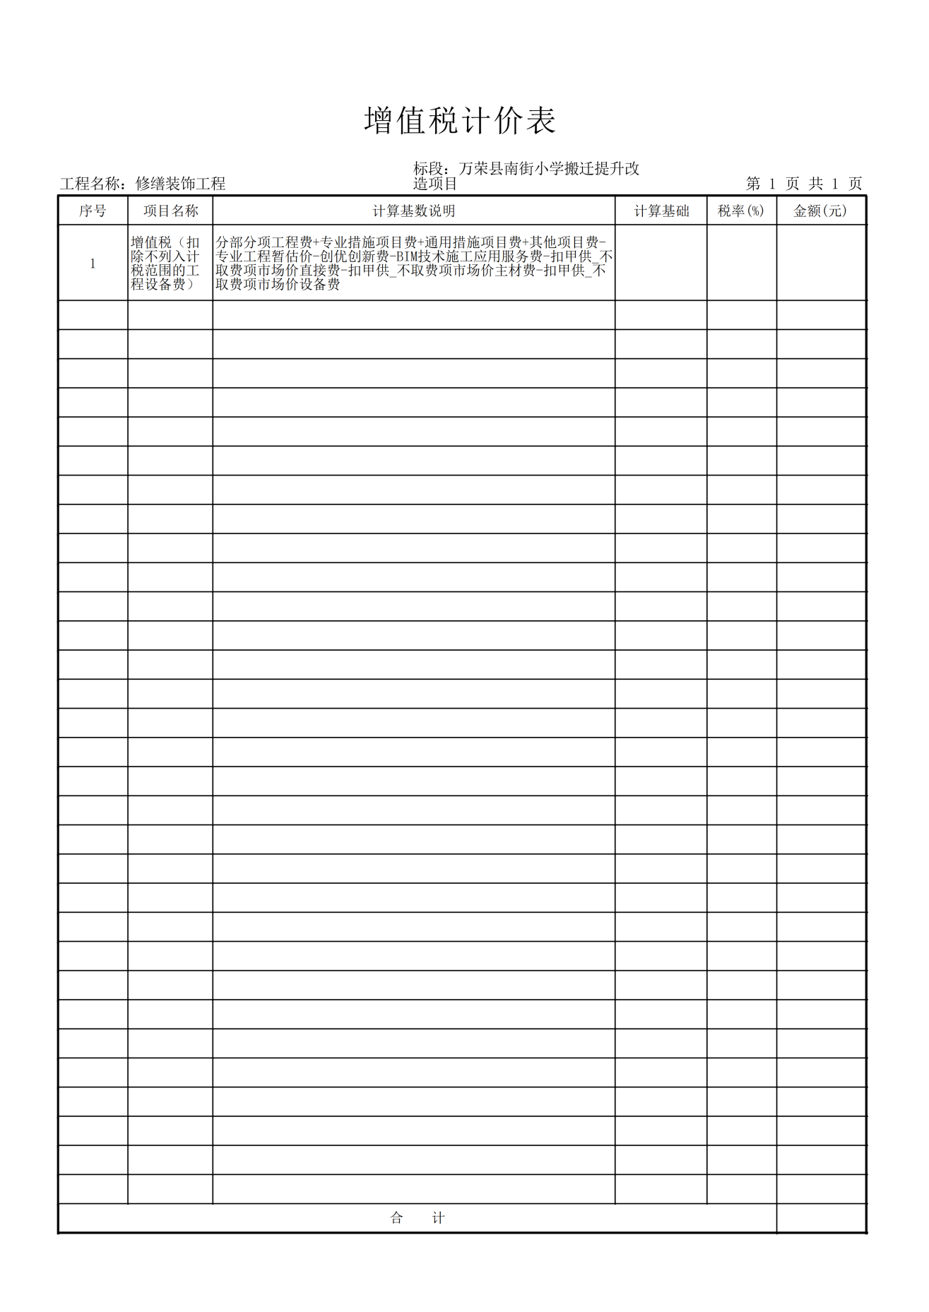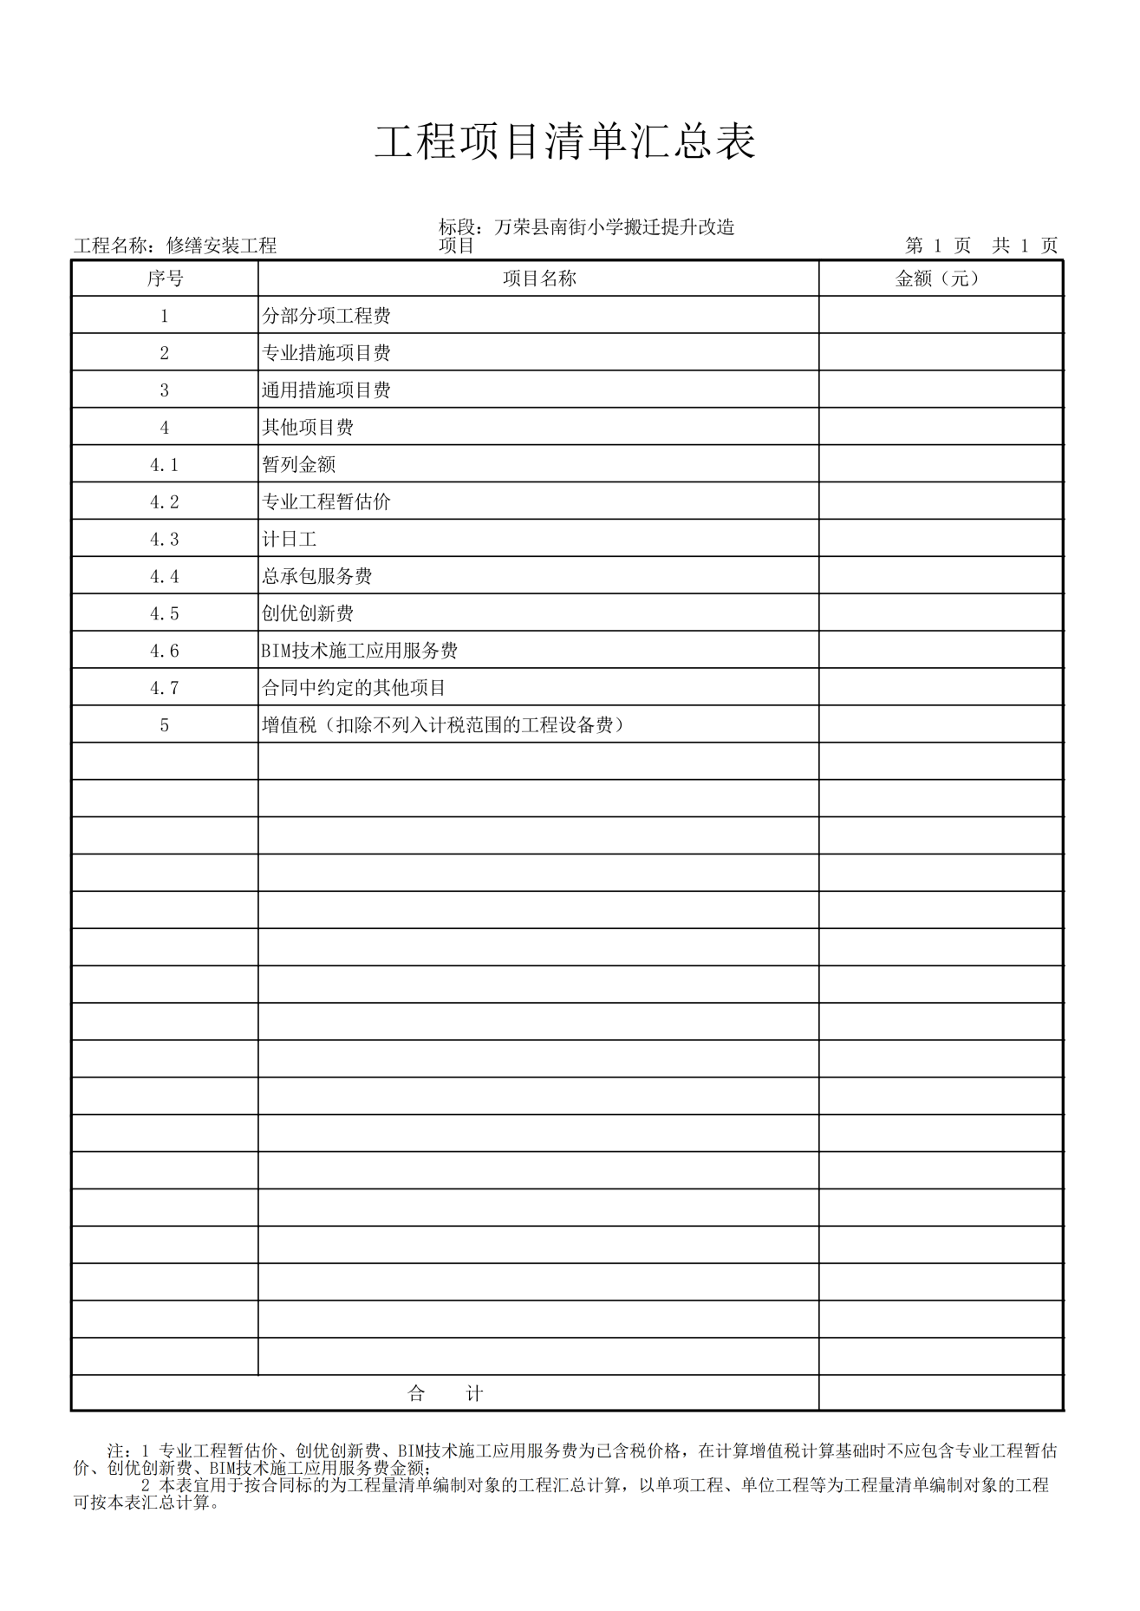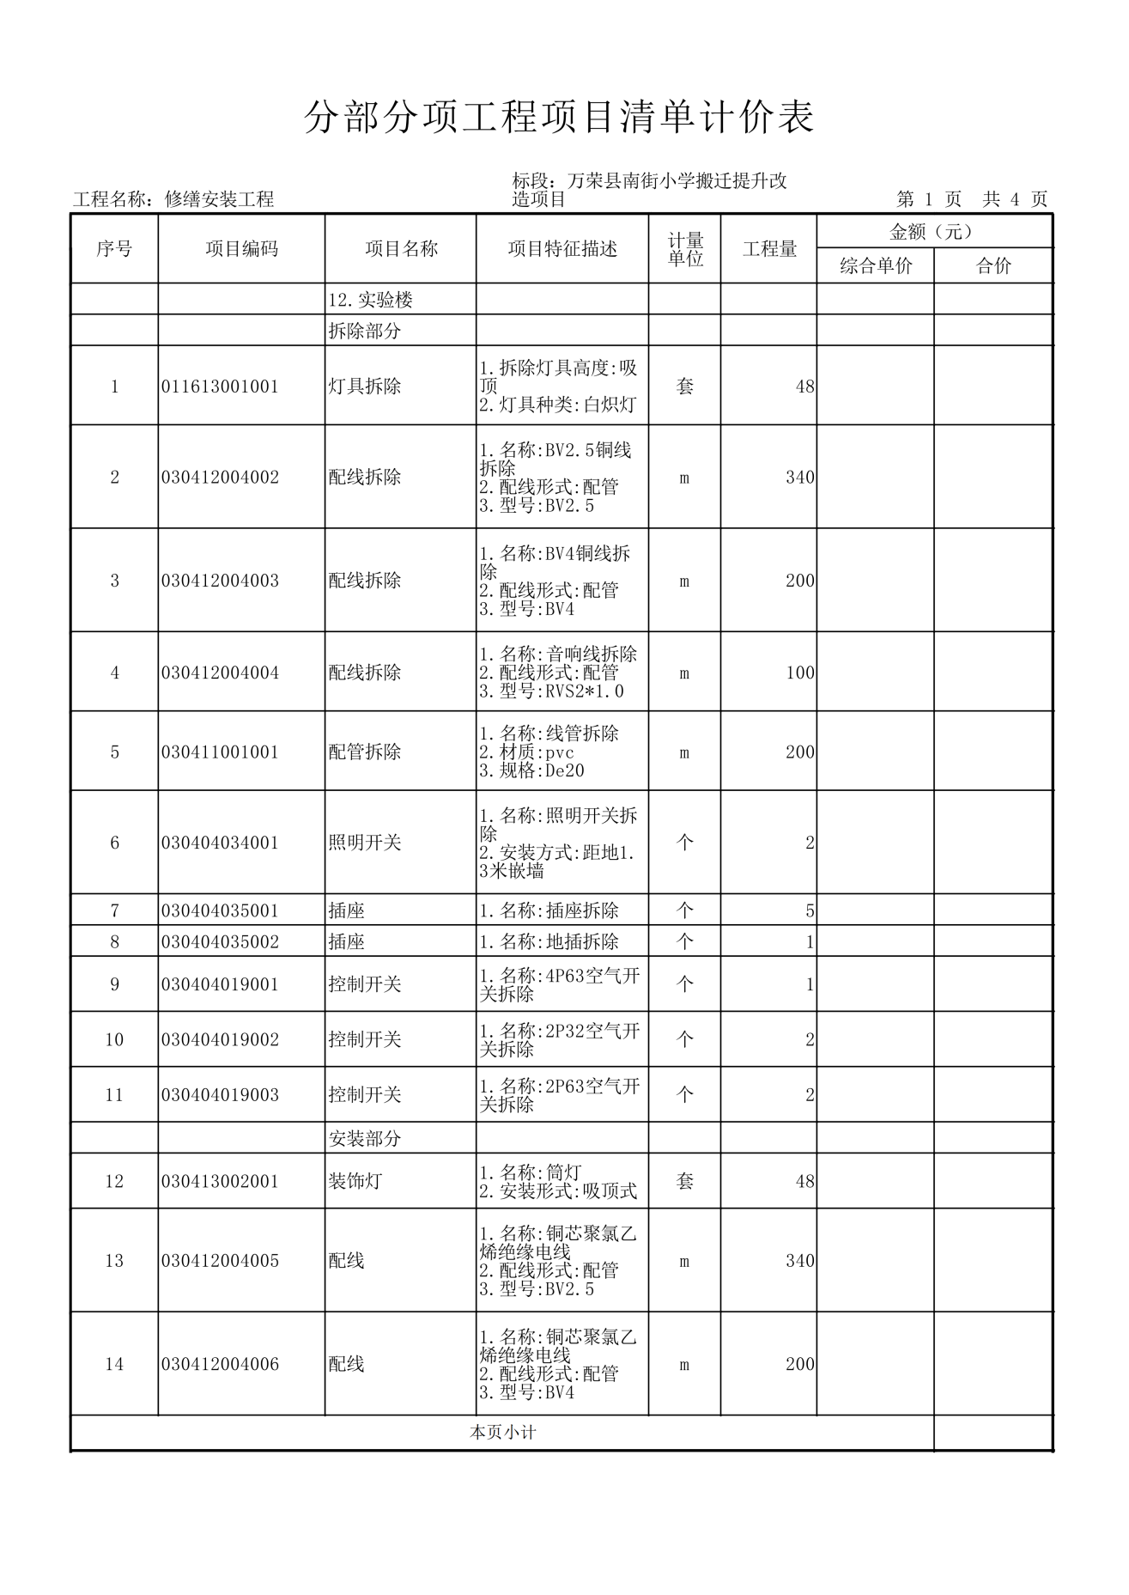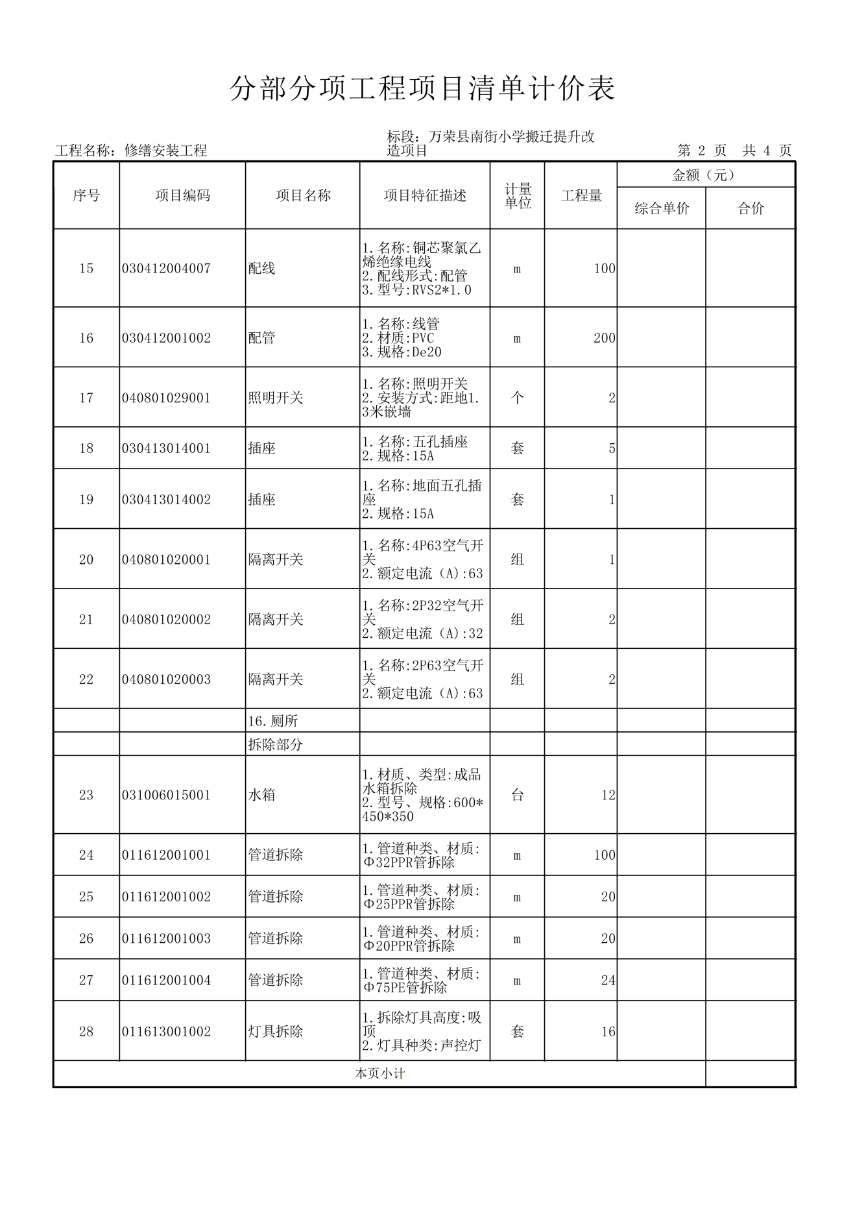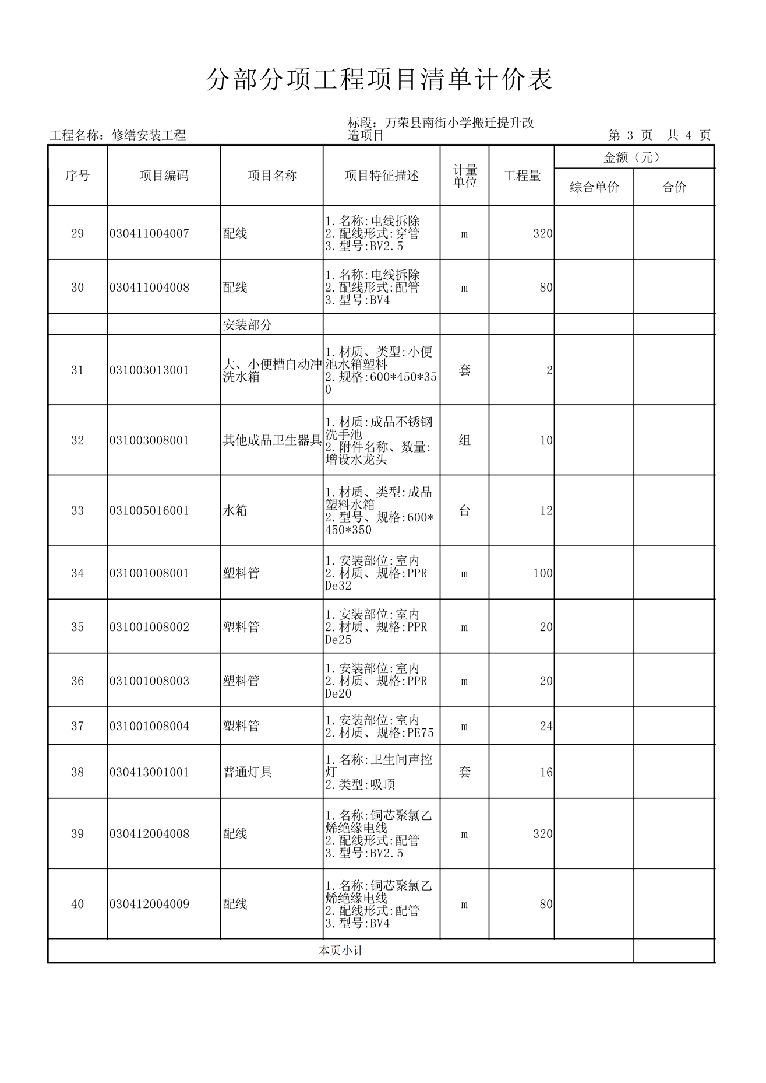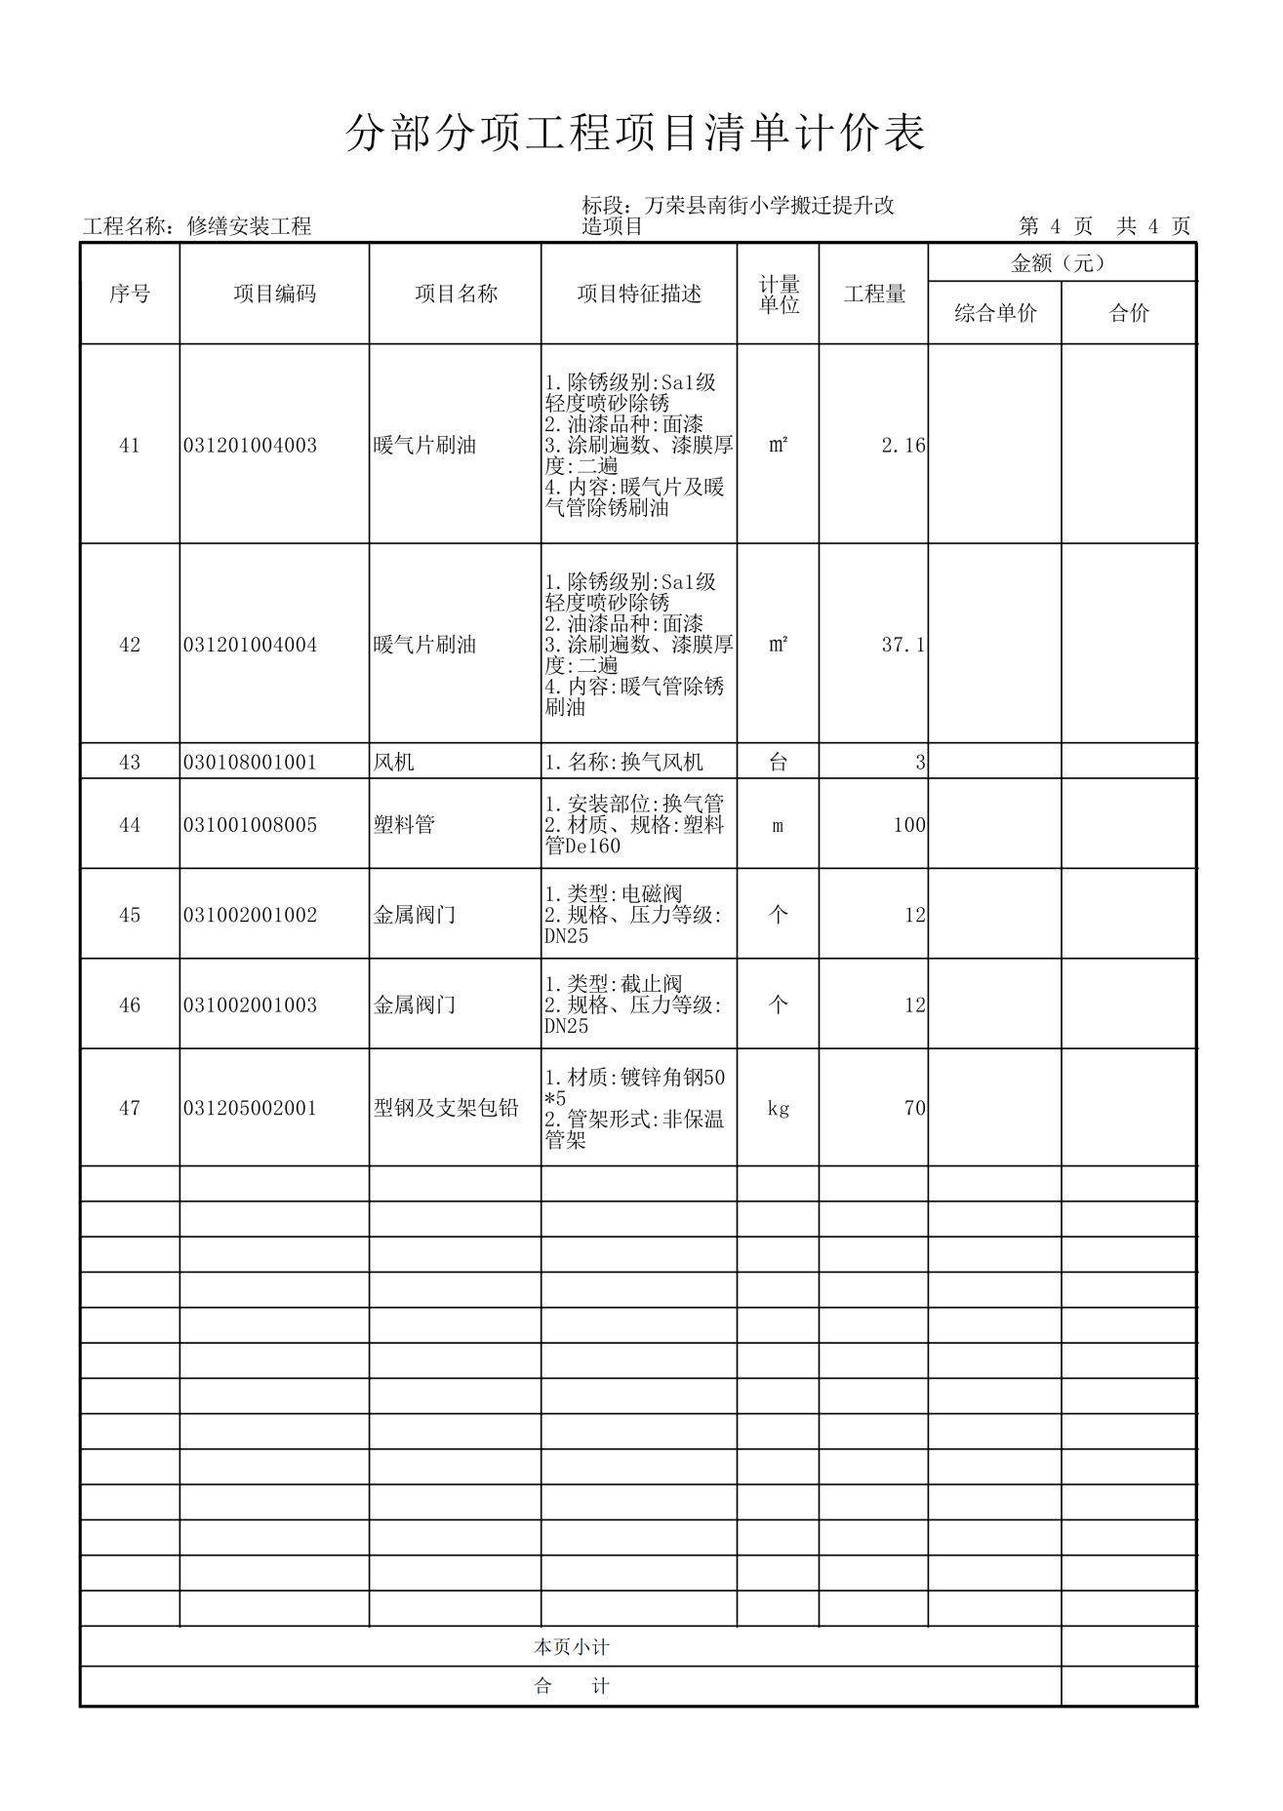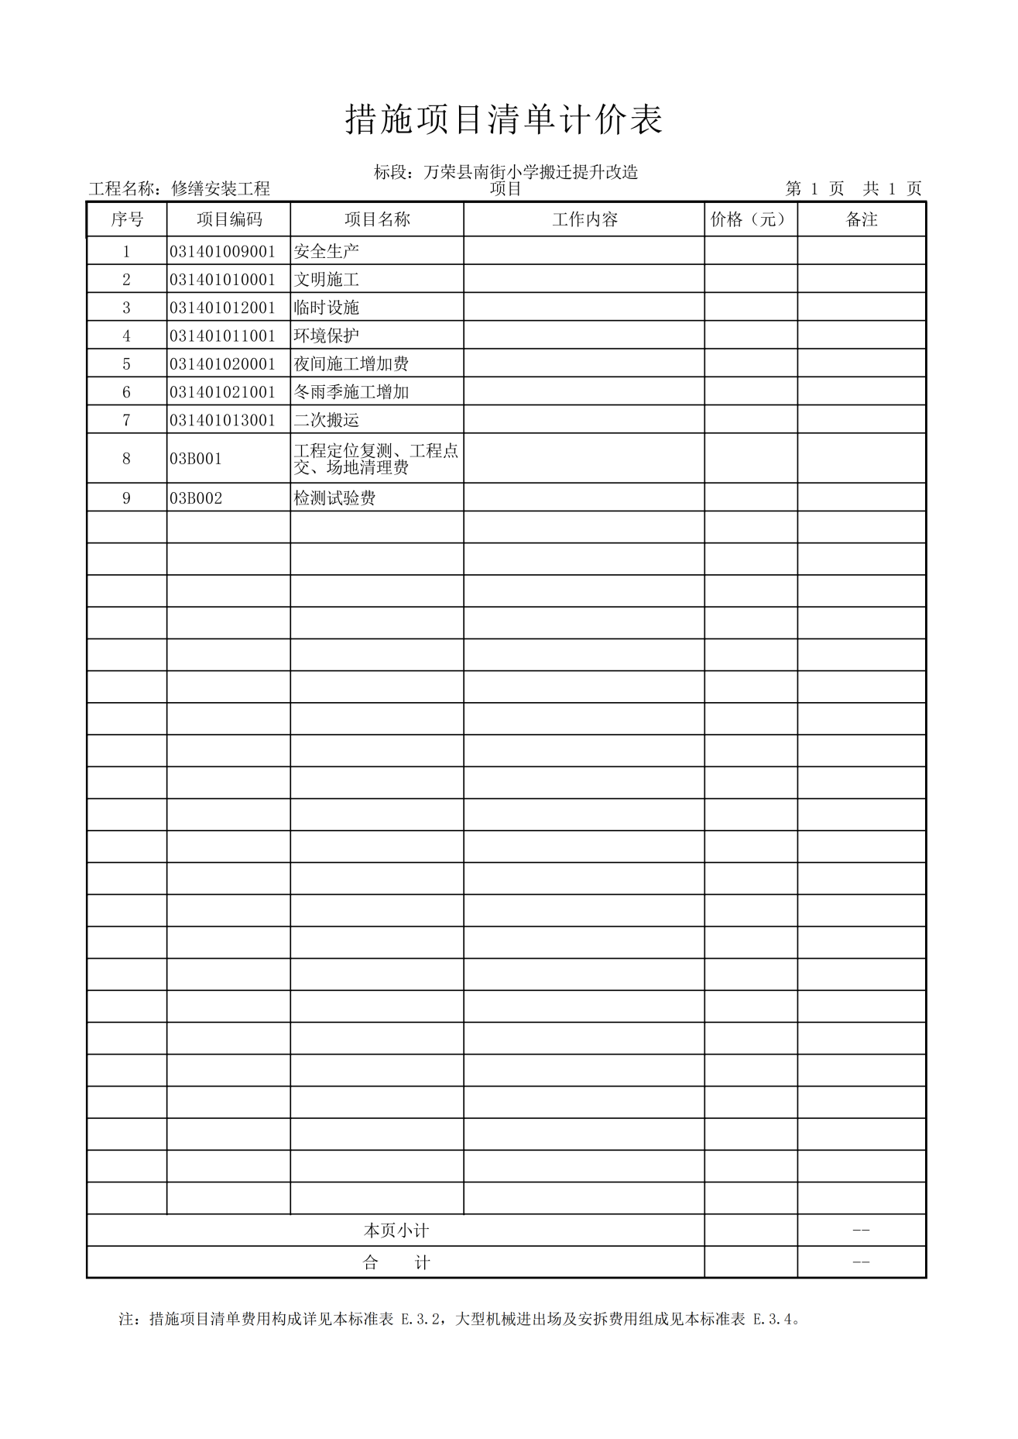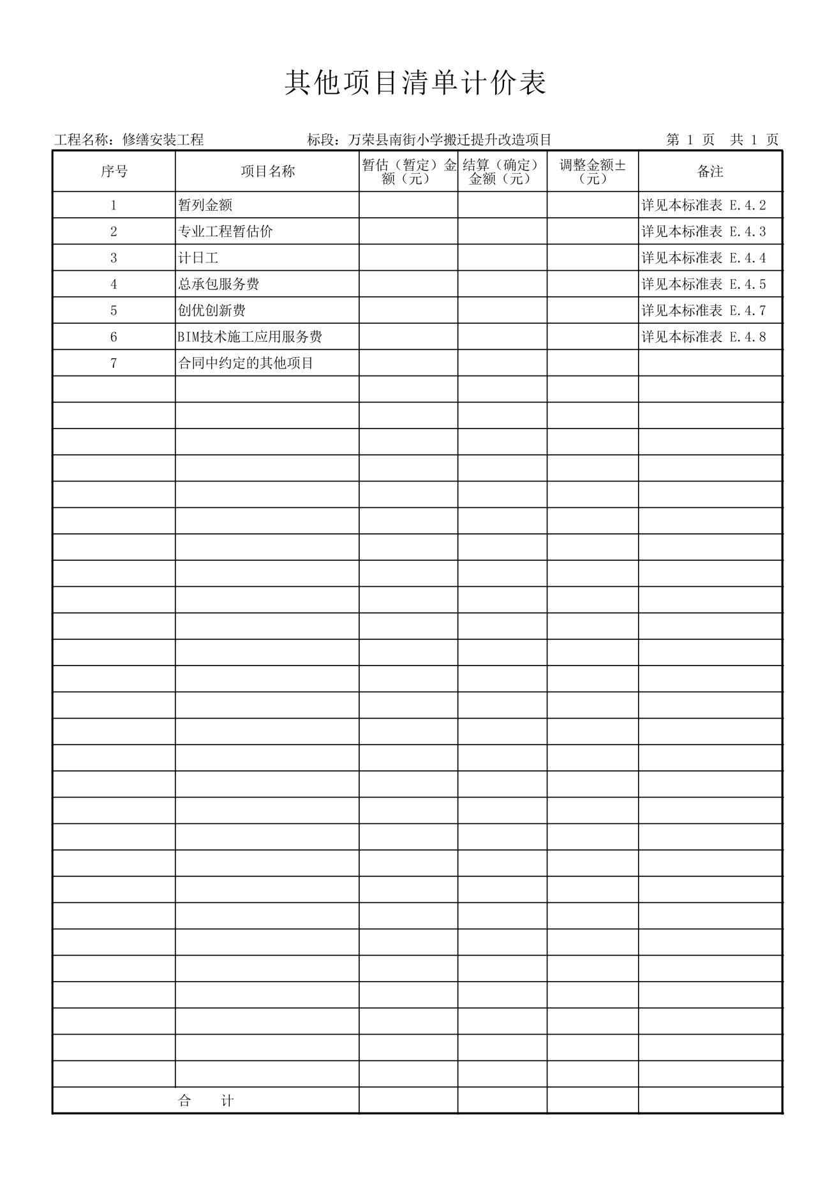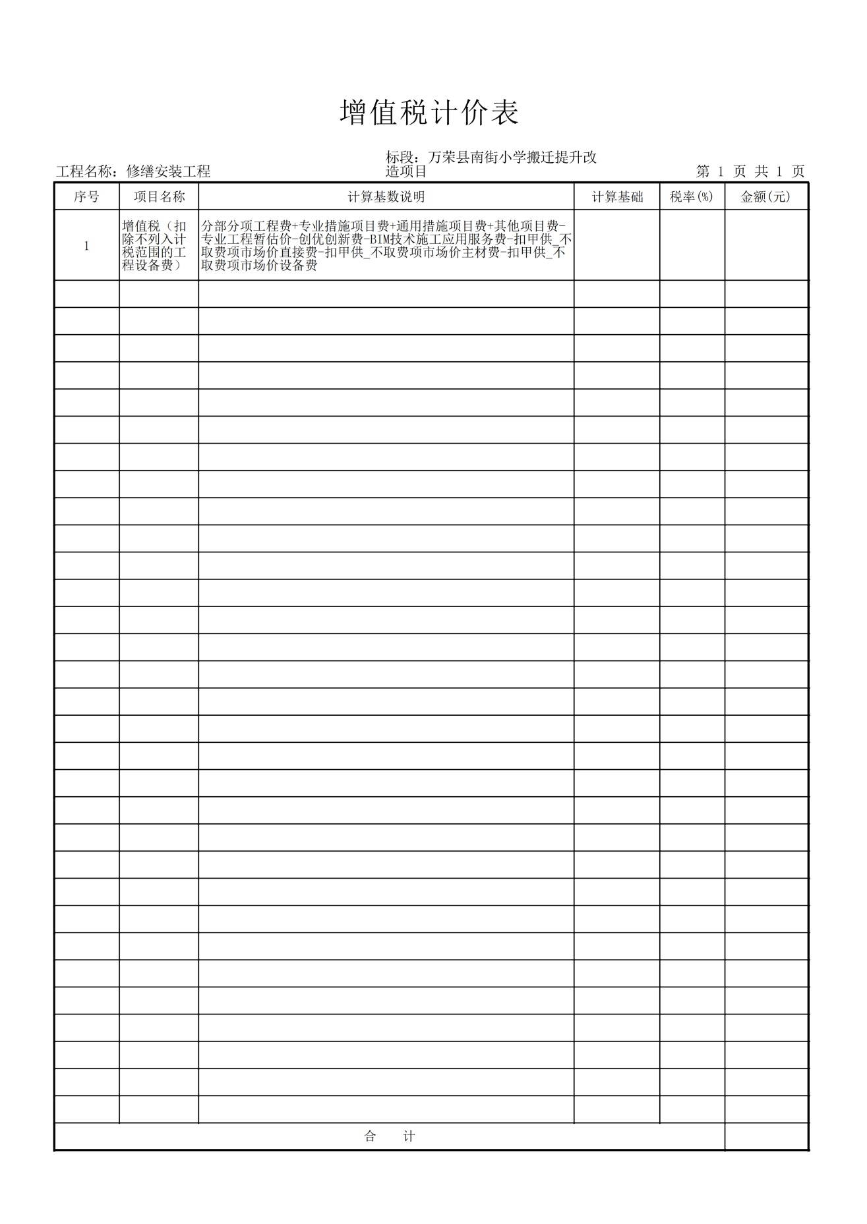

第五部分 合同范本

（合同未尽之处以双方签订的合同为准）

合同协议书

第1节 合 同 协 议 书
发包人（全称）：
承包人（全称）：
根据《中华人民共和国民法典》、《中华人民共和国政府采购法》、《中华人民共和国政府采购法实施条例》等有关法律规定，遵循平等、自愿、公平和诚实信用的原则，双方就 及有关事项协商一致，共同达成如下协议：
一、工程概况
1.工程名称：
2.工程地点：
3.工程立项批准文号：
4.资金来源：
5.工程内容：
群体工程应附《承包人承揽工程项目一览表》（附件1）。
6.工程承包范围：
。
二、合同工期
计划开工日期： 年 月 日。
计划竣工日期： 年 月 日。
工期总日历天数： 天。工期总日历天数与根据前述计划开竣工日期计算的工期天数不一致的，以工期总日历天数为准。
三、质量标准
工程质量符合 标准。
四、签约合同价与合同价格形式
1.签约合同价为：
人民币（大写） （¥ 元）；
其中：
（1）安全文明施工费：
人民币（大写） （¥ 元）；
（2）材料和工程设备暂估价金额：
人民币（大写） （¥ 元）；
（3）专业工程暂估价金额：
人民币（大写） （¥ 元）；
（4）暂列金额：
人民币（大写） （¥ 元）。
2.合同价格形式：  。
五、项目经理
承包人项目经理： 。
六、合同文件构成
本协议书与下列文件一起构成合同文件：
（1）成交通知书（如果有）；
（2）投标函及其附录（如果有）；
（3）专用合同条款及其附件；
（4）通用合同条款；
（5）技术标准和要求；
（6）图纸；
（7）已标价工程量清单或预算书；
（8）其他合同文件。
在合同订立及履行过程中形成的与合同有关的文件均构成合同文件组成部分。
上述各项合同文件包括合同当事人就该项合同文件所作出的补充和修改，属于同一类内容的文件，应以最新签署的为准。专用合同条款及其附件须经合同当事人签字或盖章。
七、承诺
1.发包人承诺按照法律规定履行项目审批手续、筹集工程建设资金并按照合同约定的期限和方式支付合同价款。
2.承包人承诺按照法律规定及合同约定组织完成工程施工，确保工程质量和安全，不进行转包及违法分包，并在缺陷责任期及保修期内承担相应的工程维修责任。
3.发包人和承包人通过招投标形式签订合同的，双方理解并承诺不再就同一工程另行签订与合同实质性内容相背离的协议。
八、词语含义
本协议书中词语含义与第二部分通用合同条款中赋予的含义相同。
九、签订时间
本合同于 年 月 日签订。
十、签订地点
本合同在 签订。
十一、补充协议
合同未尽事宜，合同当事人另行签订补充协议，补充协议是合同的组成部分。
十二、合同生效
本合同自 生效。
十三、合同份数
本合同一式 份，均具有同等法律效力，发包人执 份，承包人执 份。

发包人： （公章） 承包人： （公章）

法定代表人或其委托代理人： 法定代表人或其委托代理人：

（签字） （签字）

组织机构代码： 组织机构代码：
地 址： 地 址：
邮政编码： 邮政编码：
法定代表人： 法定代表人：
委托代理人： 委托代理人：
电 话： 电 话：
传 真： 传 真：
电子信箱： 电子信箱：
开户银行： 开户银行：
账 号： 账 号：

第2节 通 用 合 同 条 款

通用条款使用住建部、国家工商行政管理总局2017年发布的《建设工程施工合同（示范文本）》（GF-2017-0201）

第3节 专用合同条款
1、一般约定
1.1 词语定义
1.1.1 合同
1.1.1.10 其他合同文件包括： 。
1.1.2 合同当事人及其他相关方
1.1.2.4 监理人：
名 称： ；
资质类别和等级：  ；
联系电话： ；
电子信箱： ；
通信地址： 。
1.1.2.5 设计人：
名 称： ；
资质类别和等级： ；
联系电话：  ；
电子信箱：  ；
通信地址： 。
1.1.3 工程和设备
1.1.3.7 作为施工现场组成部分的其他场所包括：
。
1.1.3.9 永久占地包括：   。
1.1.3.10临时占地包括： 。
1.3 法律
适用于合同的其他规范性文件： 。
1.4 标准和规范
1.4.1适用于工程的标准规范包括： 。
1.4.2 发包人提供国外标准、规范的名称： ；
发包人提供国外标准、规范的份数： ；
发包人提供国外标准、规范的名称： 。
1.4.3 发包人对工程的技术标准和功能要求的特殊要求： 。
1.5 合同文件的优先顺序
合同文件组成及优先顺序为： 。
1.6 图纸和承包人文件
1.6.1 图纸的提供
发包人向承包人提供图纸的期限： ；
发包人向承包人提供图纸的数量： ；
发包人向承包人提供图纸的内容： 。
1.6.4 承包人文件
需要由承包人提供的文件，包括： ；
承包人提供的文件的期限为： ；
承包人提供的文件的数量为： ；
承包人提供的文件的形式为： ；
发包人审批承包人文件的期限： 。
1.6.5 现场图纸准备
关于现场图纸准备的约定： 。
1.7 联络
1.7.1 发包人和承包人应当在 天内将与合同有关的通知、批准、证明、证书、指示、指令、要求、请求、同意、意见、确定和决定等书面函件送达对方当事人。
1.7.2 发包人接收文件的地点： ；
发包人指定的接收人为： 。
承包人接收文件的地点： ；
承包人指定的接收人为： 。
监理人接收文件的地点： ；
监理人指定的接收人为： 。
1.10 交通运输
1.10.1 出入现场的权利
关于出入现场的权利的约定： 。
1.10.3 场内交通
关于场外交通和场内交通的边界的约定： 。
关于发包人向承包人免费提供满足工程施工需要的场内道路和交通设施的约定： 。
1.10.4 超大件和超重件的运输
运输超大件或超重件所需的道路和桥梁临时加固改造费用和其他有关费用由
承担。
1.11 知识产权
1.11.1 关于发包人提供给承包人的图纸、发包人为实施工程自行编制或委托编制的技术规范以及反映发包人关于合同要求或其他类似性质的文件的著作权的归属： 。
关于发包人提供的上述文件的使用限制的要求： 。
1.11.2 关于承包人为实施工程所编制文件的著作权的归属： 。
关于承包人提供的上述文件的使用限制的要求： 。
1.11.4 承包人在施工过程中所采用的专利、专有技术、技术秘密的使用费的承担方式：
。
1.13 工程量清单错误的修正
出现工程量清单错误时，是否调整合同价格： 。
允许调整合同价格的工程量偏差范围： 。
2、发包人
2.2 发包人代表
发包人代表：
姓 名：    ；
身份证号：  ；
职 务：   ；
联系电话：    ；
电子信箱：   ；
通信地址：   。
发包人对发包人代表的授权范围如下： 。
2.4 施工现场、施工条件和基础资料的提供
2.4.1 提供施工现场
关于发包人移交施工现场的期限要求：  。
2.4.2 提供施工条件
关于发包人应负责提供施工所需要的条件，包括： 。
2.5 资金来源证明及支付担保
发包人提供资金来源证明的期限要求： 。
发包人是否提供支付担保： 
发包人提供支付担保的形式：
3、承包人
3.1 承包人的一般义务
（9）承包人提交的竣工资料的内容： 。
承包人需要提交的竣工资料套数： 。
承包人提交的竣工资料的费用承担： 。
承包人提交的竣工资料移交时间： 。
承包人提交的竣工资料形式要求： 。
承包人应履行的其他义务： 。
3.2 项目经理
3.2.1 项目经理：
姓 名：   ；
身份证号：    ；
建造师执业资格等级： ；
建造师注册证书号：  ；
建造师执业印章号： ；
安全生产考核合格证书号： ；
联系电话：   ；
电子信箱：  ；
通信地址：  ；
承包人对项目经理的授权范围如下： 。
关于项目经理每月在施工现场的时间要求： 。
承包人未提交劳动合同，以及没有为项目经理缴纳社会保险证明的违约责任：
  。
项目经理未经批准，擅自离开施工现场的违约责任： 。
3.2.3 承包人擅自更换项目经理的违约责任：
3.2.4 承包人无正当理由拒绝更换项目经理的违约责任：
3.3 承包人人员
3.3.1 承包人提交项目管理机构及施工现场管理人员安排报告的期限： 。
3.3.3 承包人无正当理由拒绝撤换主要施工管理人员的违约责任：
3.3.4 承包人主要施工管理人员离开施工现场的批准要求：
3.3.5 承包人擅自更换主要施工管理人员的违约责任：
承包人主要施工管理人员擅自离开施工现场的违约责任： 

3.5 分包
3.5.1 分包的一般约定
禁止分包的工程包括： 。
主体结构、关键性工作的范围： 。
3.5.2 分包的确定
允许分包的专业工程包括： 。
其他关于分包的约定： 。
3.5.4 分包合同价款
关于分包合同价款支付的约定： 。
3.6 工程照管与成品、半成品保护
承包人负责照管工程及工程相关的材料、工程设备的起始时间： 。
3.7 履约担保
承包人是否提供履约担保： 。
承包人提供履约担保的形式、金额及期限的： 。
4、监理人
4.1 监理人的一般规定
关于监理人的监理内容： 。
关于监理人的监理权限： 。
关于监理人在施工现场的办公场所、生活场所的提供和费用承担的约定：
。
4.2 监理人员
总监理工程师：
姓 名：  ；
职 务：  ；
监理工程师执业资格证书号：  ；
联系电话：  ；
电子信箱：  ；
通信地址：   ；
关于监理人的其他约定：  。
4.4 商定或确定
在发包人和承包人不能通过协商达成一致意见时，发包人授权监理人对以下事项进行确定：
（1） ；
（2） ；
（3） 。
5、工程质量
5.1 质量要求
5.1.1 特殊质量标准和要求： 。
关于工程奖项的约定： 。
5.3 隐蔽工程检查
5.3.2 承包人提前通知监理人隐蔽工程检查的期限的约定： 。
监理人不能按时进行检查时，应提前 小时提交书面延期要求。
关于延期最长不得超过： 小时。
6、安全文明施工与环境保护
6.1 安全文明施工
6.1.1 项目安全生产的达标目标及相应事项的约定： 。
6.1.4 关于治安保卫的特别约定： 。
关于编制施工场地治安管理计划的约定： 。
6.1.5 文明施工
合同当事人对文明施工的要求： 。
6.1.6 关于安全文明施工费支付比例和支付期限的约定： 。
7、工期和进度
7.1 施工组织设计
7.1.1 合同当事人约定的施工组织设计应包括的其他内容： 。
7.1.2 施工组织设计的提交和修改
承包人提交详细施工组织设计的期限的约定： 。
发包人和监理人在收到详细的施工组织设计后确认或提出修改意见的期限： 。
7.2 施工进度计划
7.2.2 施工进度计划的修订
发包人和监理人在收到修订的施工进度计划后确认或提出修改意见的期限： 。
7.3 开工
7.3.1 开工准备
关于承包人提交工程开工报审表的期限： 。
关于发包人应完成的其他开工准备工作及期限： 。
关于承包人应完成的其他开工准备工作及期限： 。
7.3.2 开工通知
因发包人原因造成监理人未能在计划开工日期之日起 天内发出开工通知的，承包人有权提出价格调整要求，或者解除合同。
7.4 测量放线
7.4.1 发包人通过监理人向承包人提供测量基准点、基准线和水准点及其书面资料的期限： 。
7.5 工期延误
7.5.1 因发包人原因导致工期延误
（7）因发包人原因导致工期延误的其他情形： 。
7.5.2 因承包人原因导致工期延误
因承包人原因造成工期延误，逾期竣工违约金的计算方法为： 。
因承包人原因造成工期延误，逾期竣工违约金的上限： 。
7.6 不利物质条件
不利物质条件的其他情形和有关约定： 。
7.7 异常恶劣的气候条件
发包人和承包人同意以下情形视为异常恶劣的气候条件：
（1） ；
（2） ；
（3） 。
7.9 提前竣工的奖励
7.9.2 提前竣工的奖励： 。
8、材料与设备
8.4 材料与工程设备的保管与使用
8.4.1 发包人供应的材料设备的保管费用的承担： 。
8.6 样品
8.6.1 样品的报送与封存
需要承包人报送样品的材料或工程设备，样品的种类、名称、规格、数量要求：
。
8.8 施工设备和临时设施
8.8.1 承包人提供的施工设备和临时设施
关于修建临时设施费用承担的约定： 。
9、试验与检验
9.1 试验设备与试验人员
9.1.2 试验设备
施工现场需要配置的试验场所： 。
施工现场需要配备的试验设备： 。
施工现场需要具备的其他试验条件： 。
9.4 现场工艺试验
现场工艺试验的有关约定： 。
10、变更
10.1 变更的范围
关于变更的范围的约定： 。
10.4 变更估价
10.4.1 变更估价原则
关于变更估价的约定: 。
10.5 承包人的合理化建议
监理人审查承包人合理化建议的期限： 。
发包人审批承包人合理化建议的期限： 。
承包人提出的合理化建议降低了合同价格或者提高了工程经济效益的奖励的方法和金额为： 。
10.7 暂估价
暂估价材料和工程设备的明细详见附件11：《暂估价一览表》。
10.7.1 依法必须招标的暂估价项目
对于依法必须招标的暂估价项目的确认和批准采取第 种方式确定。
10.7.2 不属于依法必须招标的暂估价项目
对于不属于依法必须招标的暂估价项目的确认和批准采取第 种方式确定。
第3种方式：承包人直接实施的暂估价项目
承包人直接实施的暂估价项目的约定： 。
10.8 暂列金额
合同当事人关于暂列金额使用的约定： 。
11、价格调整
11.1 市场价格波动引起的调整
市场价格波动是否调整合同价格的约定： 。
因市场价格波动调整合同价格，采用以下第 种方式对合同价格进行调整：
第1种方式：采用价格指数进行价格调整。
关于各可调因子、定值和变值权重，以及基本价格指数及其来源的约定： ；
第2种方式：采用造价信息进行价格调整。
（2）关于基准价格的约定： 。
专用合同条款①承包人在已标价工程量清单或预算书中载明的材料单价低于基准价格的：专用合同条款合同履行期间材料单价涨幅以基准价格为基础超过 %时，或材料单价跌幅以已标价工程量清单或预算书中载明材料单价为基础超过 %时，其超过部分据实调整。
②承包人在已标价工程量清单或预算书中载明的材料单价高于基准价格的：专用合同条款合同履行期间材料单价跌幅以基准价格为基础超过 %时，材料单价涨幅以已标价工程量清单或预算书中载明材料单价为基础超过 %时，其超过部分据实调整。
③承包人在已标价工程量清单或预算书中载明的材料单价等于基准单价的：专用合同条款合同履行期间材料单价涨跌幅以基准单价为基础超过± %时，其超过部分据实调整。
第3种方式：其他价格调整方式： 。
12、合同价格、计量与支付
12.1 合同价格形式
1.单价合同。
综合单价包含的风险范围： 。
风险费用的计算方法： 。
风险范围以外合同价格的调整方法： 。
2.总价合同。
总价包含的风险范围： 。
风险费用的计算方法： 。
风险范围以外合同价格的调整方法： 。
其他价格方式： 。
12.2 预付款
12.2.1 预付款的支付
预付款支付比例或金额： 。
预付款支付期限： 。
预付款扣回的方式： 。
12.2.2 预付款担保
承包人提交预付款担保的期限： 。
预付款担保的形式为： 。
12.3 计量
12.3.1 计量原则
工程量计算规则： 。
12.3.2 计量周期
关于计量周期的约定： 。
12.3.3 单价合同的计量
关于单价合同计量的约定： 。
12.3.4 总价合同的计量
关于总价合同计量的约定： 。
12.3.5 总价合同采用支付分解表计量支付的，是否适用第12.3.4项[总价合同的计量]约定进行计量： 。
12.3.6 其他价格形式合同的计量
其他价格形式的计量方式和程序： 。
12.4 工程进度款支付
12.4.1 付款周期
关于付款周期的约定： 。
12.4.2 进度付款申请单的编制
关于进度付款申请单编制的约定： 。
12.4.3 进度付款申请单的提交
（1）单价合同进度付款申请单提交的约定： 。
（2）总价合同进度付款申请单提交的约定： 。
（3）其他价格形式合同进度付款申请单提交的约定： 。
12.4.4 进度款审核和支付
（1）监理人审查并报送发包人的期限： 。
发包人完成审批并签发进度款支付证书的期限： 。
（2）发包人支付进度款的期限： 。
发包人逾期支付进度款的违约金的计算方式： 。
12.4.6 支付分解表的编制
2.总价合同支付分解表的编制与审批： 。
3.单价合同的总价项目支付分解表的编制与审批： 。
13、验收和工程试车
13.1 分部分项工程验收
13.1.2 监理人不能按时进行验收时，应提前 小时提交书面延期要求。
关于延期最长不得超过： 小时。
13.2 竣工验收
13.2.2 竣工验收程序
关于竣工验收程序的约定： 。
发包人不按照本项约定组织竣工验收、颁发工程接收证书的违约金的计算方法：
。
13.2.5 移交、接收全部与部分工程
承包人向发包人移交工程的期限： 。
发包人未按本合同约定接收全部或部分工程的，违约金的计算方法为： 。
承包人未按时移交工程的，违约金的计算方法为： 。
13.3 工程试车
13.3.1 试车程序
工程试车内容： 。
（1）单机无负荷试车费用由 承担；
（2）无负荷联动试车费用由 承担。
13.3.3 投料试车
关于投料试车相关事项的约定： 。
13.6 竣工退场
13.6.1 竣工退场
承包人完成竣工退场的期限： 。
14、竣工结算
14.1 竣工结算申请
承包人提交竣工结算申请单的期限： 。
竣工结算申请单应包括的内容： 。
14.2 竣工结算审核
发包人审批竣工付款申请单的期限： 。
发包人完成竣工付款的期限： 。
关于竣工付款证书异议部分复核的方式和程序： 。
14.4 最终结清
14.4.1 最终结清申请单
承包人提交最终结清申请单的份数： 。
承包人提交最终结算申请单的期限： 。
14.4.2 最终结清证书和支付
（1）发包人完成最终结清申请单的审批并颁发最终结清证书的期限： 。
（2）发包人完成支付的期限： 。
15、缺陷责任期与保修
15.2 缺陷责任期
缺陷责任期的具体期限： 。
15.3 质量保证金
关于是否扣留质量保证金的约定： 。在工程项目竣工前，承包人按专用合同条款第3.7条提供履约担保的，发包人不得同时预留工程质量保证金。
15.3.1 承包人提供质量保证金的方式
质量保证金采用以下第 种方式：
（1）质量保证金保函，保证金额为： ；
（2） %的工程款；
（3）其他方式: 。
15.3.2 质量保证金的扣留
质量保证金的扣留采取以下第 种方式：
（1）在支付工程进度款时逐次扣留，在此情形下，质量保证金的计算基数不包括预付款的支付、扣回以及价格调整的金额；
（2）工程竣工结算时一次性扣留质量保证金；
（3）其他扣留方式: 。
关于质量保证金的补充约定： 。
15.4 保修
15.4.1 保修责任
工程保修期为： 。
15.4.3 修复通知
承包人收到保修通知并到达工程现场的合理时间： 。
16、违约
16.1 发包人违约
16.1.1 发包人违约的情形
发包人违约的其他情形： 。
16.1.2 发包人违约的责任
发包人违约责任的承担方式和计算方法：
（1）因发包人原因未能在计划开工日期前7天内下达开工通知的违约责任： 。
（2）因发包人原因未能按合同约定支付合同价款的违约责任： 。
（3）发包人违反第10.1款[变更的范围]第（2）项约定，自行实施被取消的工作或转由他人实施的违约责任： 。
（4）发包人提供的材料、工程设备的规格、数量或质量不符合合同约定，或因发包人原因导致交货日期延误或交货地点变更等情况的违约责任： 。
（5）因发包人违反合同约定造成暂停施工的违约责任： 。
（6）发包人无正当理由没有在约定期限内发出复工指示，导致承包人无法复工的违约责任： 。
（7）其他： 。
16.1.3 因发包人违约解除合同
承包人按16.1.1项[发包人违约的情形]约定暂停施工满 天后发包人仍不纠正其违约行为并致使合同目的不能实现的，承包人有权解除合同。
16.2 承包人违约
16.2.1 承包人违约的情形
承包人违约的其他情形： 。
16.2.2 承包人违约的责任
承包人违约责任的承担方式和计算方法： 。
16.2.3 因承包人违约解除合同
关于承包人违约解除合同的特别约定： 。
发包人继续使用承包人在施工现场的材料、设备、临时工程、承包人文件和由承包人或以其名义编制的其他文件的费用承担方式： 。
17、不可抗力
17.1 不可抗力的确认
除通用合同条款约定的不可抗力事件之外，视为不可抗力的其他情形： 。
17.4 因不可抗力解除合同
合同解除后，发包人应在商定或确定发包人应支付款项后 天内完成款项的支付。
18、保险
18.1 工程保险
关于工程保险的特别约定： 。
18.3 其他保险
关于其他保险的约定： 。
承包人是否应为其施工设备等办理财产保险： 。
18.7 通知义务
关于变更保险合同时的通知义务的约定： 。
20、争议解决
20.3 争议评审
合同当事人是否同意将工程争议提交争议评审小组决定： 。
20.3.1 争议评审小组的确定
争议评审小组成员的确定： 。
选定争议评审员的期限： 。
争议评审小组成员的报酬承担方式： 。
其他事项的约定： 。
20.3.2 争议评审小组的决定
合同当事人关于本项的约定： 。
20.4 仲裁或诉讼
因合同及合同有关事项发生的争议，按下列第 种方式解决：
（1）向 仲裁委员会申请仲裁；
（2）向 人民法院起诉。
附件：
协议书附件：
附件1：承包人承揽工程项目一览表
专用合同条款附件：
附件2：发包人供应材料设备一览表
附件3：工程质量保修书
附件4：主要建设工程文件目录
附件5：承包人用于本工程施工的机械设备表
附件6：承包人主要施工管理人员表
附件7：分包人主要施工管理人员表
附件8：履约担保格式
附件9：预付款担保格式
附件10：支付担保格式
附件11：暂估价一览表
附件1：
承包人承揽工程项目一览表
单位工程名称 | 建设规模 | 建筑面积（㎡） | 结构形式 | 层数 | 生产能力 | 设备安装内容 | 合同价格（元） | 开工日期 | 竣工日期

附件2：
发包人供应材料设备一览表
序号 | 材料、设备品种 | 规格型号 | 单位 | 数量 | 单价（元） | 质量等级 | 供应地点 | 送达地点 | 备注

附件3
工程质量保修书
发包人（全称）：___________________________
承包人（全称）：____________________________
发包人、承包人根据《中华人民共和国建筑法》和《建设工程质量管理条例》，经协商一致就_____________________________（工程全称）签订工程质量保修书。
一、工程质量保修范围和内容
承包人在质量保修期内，按照有关法律规定和合同约定，承担工程质量保修责任。
具体保修的内容，双方约定如下：
____________________________________________________________________。
二、质量保修期
根据《建设工程质量管理条例》及有关规定，工程的质量保修期如下：
________________________________________________________________________________________________________________________________________________________________________。
质量保修期自工程竣工验收合格之日计算。
三、缺陷责任期
工程缺陷责任期为______个月，缺陷责任期自工程竣工验收合格之日起计算。单位工程先于全部工程进行验收，单位工程缺陷责任期自单位工程验收合格之日起算。
缺陷责任期终止后，发包人应退还剩余的质量保证金。
四、质量保修责任
1、属于保修范围、内容的项目，承包人应当在接到保修通知之日起7天内派人保修。承包人不在约定期限内派人保修的，发包人可以委托他人修理。
2、发生紧急抢修事故需抢修的，承包人在接到事故通知后，应当立即到达事故现场抢修。
3、对于涉及结构安全的质量问题，应当按照《房屋工程质量管理条例》的规定，立即向当地建设行政主管部门和有关部门报告，采取安全防范措施；并由原设计人或者具有相应资质等级的设计人提出保修方案，承包人实施保修。
4、质量保修完成后，由发包人组织验收。
五、保修费用
保修费用由造成质量缺陷的责任方承担。
六、双方约定的其他工程保修责任事项：
______________________________________________________________________________________________________________________。
工程质量保修书由发包人、承包人在工程竣工验收前共同签署，作为施工合同附件，其有效期限至保修期满。
发包人（公章）：_________________ 承包人（公章）：______________________
地址：___________________________ 地址：________________________________
法定代表人（签字）：_____________ 法定代表人（签字）：__________________
委托代理人（签字）：_____________ 委托代理人（签字）：__________________
电话：___________________________ 电话：________________________________
传真：___________________________ 传真：________________________________
开户银行：_______________________ 开户银行：____________________________
账号：___________________________ 账 号：____________________________
邮政编码：_______________________ 邮政编码：____________________________

附件4:
主要建设工程文件目录
文件名称 | 套数 | 费用（元） | 质量 | 移交时间 | 责任人

附件5：
承包人用于本工程施工的机械设备表
序号 | 机械或设备名称 | 规格型号 | 数量 | 产地 | 制造年份 | 额定功率（kw） | 生产能力 | 备注

附件6：
承包人主要施工管理人员表
名称 | 姓名 | 职务 | 职称 | 主要资历、经验及承担过的项目
一、总部人员
项目主管
其他人员
二、现场人员
项目经理
项目副经理
技术负责人
造价管理
质量管理
材料管理
计划管理
安全管理
其他人员

附件7：
分包人主要施工管理人员表
名称 | 姓名 | 职务 | 职称 | 主要资历、经验及承担过的项目
一、总部人员
项目主管
其他人员
二、现场人员
项目经理
项目副经理
技术负责人
造价管理
质量管理
材料管理
计划管理
安全管理
其他人员

附件8：
履约担保
____________（分包人名称）
鉴于__________（发包人名称，以下简称“发包人”）与_____________（承包人名称）（以下简称“承包人”）于_____年____月____日就_______________（工程名称）施工及有关事项协商一致共同签订《建设工程施工合同》。我方愿意无条件地、不可撤销地就承包人履行与你方签订的合同，向你方提供连带责任担保。
1.担保金额人民币（大写）__________元（¥_____________）。
2.担保有效期自你方与承包人签订的合同生效之日起至你方签发或应签发工程接收证书之日止。
3.在本担保有效期内，因承包人违反合同约定的义务给你方造成经济损失时，我方在收到你方以书面形式提出的在担保金额内的赔偿要求后，在7天内无条件支付。
4.你方和承包人按合同约定变更合同时，我方承担本担保规定的义务不变。
5.因本保函发生的纠纷，可由双方协商解决，协商不成的，任何一方均可提请_____仲裁委员会仲裁。
6.本保函自我方法定代表人（或其授权代理人）签字并加盖公章之日起生效。
担保人：____________________________（该单位章）
法定代表人或其委托代理人：_________________（签字）
地址：_____________________________________
邮政编码：___________________________________
电话：_____________________________________
传真：_____________________________________

______年_____月_____日
附件9：
预付款担保
____________（发包人名称）：
根据___________（承包人名称）（以下称“承包人”）与_____________（发包人名称）（以下简称“发包人”）于_____年____月____日签订的_______________（工程名称）《建设工程施工合同》，承包人按约定的金额向你方提交一份预付款担保，即有权得到你方支付相等金额的预付款。我方愿意就你方提供给承包人的预付款为承包人提供连带责任担保。
1.担保金额人民币（大写）____________元（¥_____________）。
2.担保有效期自预付款支付给承包人起生效，至你方签发的进度款支付证书说明已完全扣清止。
3.在本保函有效期内，因承包人违反合同约定的义务而要求收回预付款时，我方在收到你方的书面通知后，在7天内无条件支付。但本保函的担保金额，在任何时候不应超过预付款金额减去你方按合同约定在向承包人签发的进度款支付证书中扣除的金额。
4.你方和承包人按合同约定变更合同时，我方承担本保函规毫的义务不变。
5.因本保函发生的纠纷，可由双方协商解决，协商不成的，任何一方均可提请____仲裁委员会仲裁。
6.本保函自我方法定代表人（或其授权代理人）签字并加盖苍章之日起生效。
担保人________________________（该单位章）
法定代表人或其委托代理人：___________（签字）
地址：_______________________________
邮政编码:_____________________________
电话:_________________________________
传真:_________________________________

______年_____月_____日
附件10：
支付担保
__________________（承包人）：
鉴于你方作为承包人已经与_______________________（发包人名称）（以下称“发包人”）于______年____月____日签订了____________________（工程名称）《建设工程施工合同》（以下称“主合同”），应发包人的申请，我方愿就发包人履行主合同约定的工程款支付义务以保证的方式向你提供如下担保：
一、保证的范围及保证金额
1.我方的保证范围是主合同约定的工程款。
2.本保函所称主合同约定的工程款是指主合同约定的除工程质量保证金以外的合同价款。
3我方保证的金额是主合同约定的工程款的_____％，数额最高不超过人民币元（大写：__________）。
二、保证的方式及保证期间
1.我方保证的方式为：连带责任保证。
2.我方保证的期间为：自本合同生效之日起至主合同约定的工程款支付完毕之日后__内。
3.你方与发包人协议变更工程款支付日期的，经我方书面同意后，保证期间按照变更后的支付日期做相应调整。
三、承担保证责任的形式
我方承担保证责任的形式是代为支付。发包人未按主合同约定向你方支付工程款的，由我方在保证金额内代为支付。
四、代偿的安排
1.你方要求我方承担保证责任的，应向我方发出书面索赔通知及发包人未支付主合同约定工程款的证明材料。索赔通知应写明要求索赔的金额，支付款项应到达的账号。
2.在出现你方与发包人因工程质量发生争议，发包人拒绝向你方支付工程款的情形时，你方要求我方履行保证责任代为支付的，需提供符合相应条件要求的工程质量检测机构出具的质量说明材料。
3.我方收到你方的书面索赔通知及相应的证明材料后7天内无条件支付。
五、保证责任的解除
1.在本保函承诺的保证期间内，你方未书面向我方主张保证责任的，自保证期间届满次日起.我方保证责任解除。
2发包人按主合同约定履行了工程款的全部支付义务的，自本保函承诺的保证期间届满次日起，我方保证责任解除。
3.我方按照本保函向你方履行保证责任所支付金额达到本保函保证金额时，自我方向你方支付（支付款项从我方账户划出）之日起，保证责任即解除，
4.按照法律法规的规定或出现应解除我方保证责任的其他情形的，我方在本保函项下的保证责任亦解除。
5我方解除保证责任后，你方应自我方保证责任解除之日起______个工作日内，将本保函原件返还我方。
六、免责条款
1.因你方违约致使发包人不能履行义务的，我方不承担保证责任。
2.依照法律法规的规定或你方与发包人的另行约定，免除差包人部分或全部义务的，我方亦免除其相应的保证责任。
3.你方与发包人协议变更主合同的，如加重发包人责任致使我方保证责任加重的，需征得我方书面同意，否则我方不再承担因此而加重部分的保证责任，但主合同第10条[变更]约定的变更不受本款限制。
4.因不可抗力造成发包人不能履行义务的，我方不承担保证责任。
七、争议解决
因本保函或本保函相关事项发生的纠纷，可由双方协商解突，协商不成的。按下列第__种方式解决：
(1)向____________仲裁委员会申请仲裁；
(2)向____________人民法院起诉。
八、保函的生效
本保函自我方法定代表人（或其授权代理人）签字并加盖公章之日起生效。
担保人：_________________________（盖单位章）
法定代表人或其委托代理人：_____________（签字）
地址：_____________________________________
邮政编码：_________________________________
传真：_____________________________________
______年_____月_____日
附件11：
11-1：材料暂估价表
序号 | 名称 | 单位 | 数量 | 单价（元） | 合价（元） | 备注

11-2：工程设备暂估价表
序号 | 名称 | 单位 | 数量 | 单价（元） | 合价（元） | 备注

11-3：专业工程暂估价表
序号 | 名称 | 单位 | 数量 | 单价（元） | 合价（元） | 备注

附件12
农民工权益保障承诺书

为了保证民工的合法权益，保障民工工资，本公司郑重承诺在建各种项目合同工程，严格按照国家规定、合同要求支付民工工资，保障民工工资，现承诺如下:
1、严格遵守国家和地方关于民工工资的有关规定。
2、按照《劳动法》规定雇佣和使用民工，工资将及时如数发给民工。
3、我公司劳务班组雇佣民工的将要求各班组按照规定签订用工合同，并负责督促其按照合同规定及时结付民工工资。
4、按照劳动法规定雇佣和使用民工工资将直接发放给民工本人，严禁发放给包工头。
5、我公司对民工工资的支付负直接责任，全面负责与之形成劳务关系的民工的用工管理。
6、我公司在民工进场后 10内建立进场民工花名册，其中包含进场民工个人详细信息、进场时间、从事工种、所在班组等资料，随册附进场民工身份证，劳动合同技术专业证书等相关材料，随时掌握进场民工的数量。我公司项目负责人直接管理施工现场的民工，不得通过包工头、带班长等代管。
7、我公司民工工资的支付工作接受建设单位监督管理，双方签订的施工合同就民工工资的支付作出约定，我公司按建设单位提供的规范文本签订保障民工工资发放工作的承诺书。我公司若有违反合同约定中民工工资支付相关条款及承诺书中条款的行为，全部责任由我公司承担，并按照合同约定的违约条款对建设单位负责。
8、如果发生违反规定拖欠或克扣民工工资行为造成民工上访，本公司愿意接受人力资源社会保障、建设、公安等部门依照有关规定作出的处罚和决定。
9、我公司相关人员积极配合承包方落实保障农民工工资发放的各项工作，协调各方面关系，及时按承包方要求送交各项资料。
承诺单位：
项目负责人：

第六部分 响应文件格式
一、供应商提交文件须知
1、供应商应严格按照本磋商文件的相关要求编制及提交响应文件，未按要求编制及提交响应文件的，其响应文件将有可能被按无效处理，并须承担由此带来的相应后果。
2、所附表格中要求回答的全部问题和信息都必须正面回答。
3、签字人应保证全部声明和问题的回答及所附材料是真实的、准确的和完整的。
4、评标委员会将应用供应商提交的技术说明文件等资料并根据自己的判断，决定供应商履行合同的合格性及能力。
5、供应商提交的材料将被妥善保存，但不退还。
6、全部文件应按供应商须知中规定的中文简体字和份数提交。
二、响应文件格式及编排顺序
响应文件的排序须按供应商须知前附表中供应商应提交的资格证明文件和商务、技术文件内容及顺序排列。为方便评标，供应商应按照磋商文件中的提供的格式进行编制响应文件，供应商可以对所提供的格式进行扩展，但不得更改格式内容，没有提供格式的，供应商自拟。

响应文件格式

万荣县南街小学搬迁提升改造项目

响
应
文
件

项 目 编号：
供应商名称： （盖单位章）
法定代表人或其授权委托代理人： （签字或签章）
日期： 年 月 日
目 录
资格证明文件部分
（一）供应商代表的证明
（二）声明书
（三）具有独立承担民事责任的能力
（四）具有良好的商业信誉和健全的财务会计制度
（五）具有履行合同所必需的设备和专业技术能力
（六）有依法缴纳税收和社会保障资金的良好记录
（七）参加政府采购活动前三年内，在经营活动中没有重大违法记录
（八）诚信投标承诺书
（九）具有独立承担民事责任能力的证明材料
（十）磋商保证金缴纳凭证
（十一）落实政府采购政策需满足的资格要求
（十二）本项目的特定资格要求
（十三）联合体谈判协议书（如有）
（十四）合格供应商资格条件的其他要求

商务及技术文件部分
（一）供应商情况介绍
（二）类似成功案例的业绩证明
（三）*商务响应表
（四）*技术响应表
（五）项目管理机构
（六）实施方案
（七）信息安全产品说明（如不涉及，此函可不提供）
（八）商品包装和快递包装承诺（如不涉及，此函可不提供）
（九）供应商需要说明的其他文件和说明
报价文件
（一）报价一览表
（二）分项报价表
（三）供应商认为需要的其他文件资料

资格证明文件部分
（一）供应商代表的证明格式
法定代表人（负责人）身份证明书
单位名称：
单位性质：
地 址：
成立时间： 年 月 日
经营期限：
姓 名： 性 别：
身份证号： 职 务：
系 （供应商名称） 的法定代表人（负责人）。
特此证明。
供应商全称（盖单位章）：
法定代表人（负责人）：（签字或盖章）
年 月 日
附法定代表人有效的身份证正反两面扫描件

法定代表人（负责人）授权委托书 （如有）
山西金星项目咨询有限公司：
本授权委托书声明：注册于（供应商住址）的（供应商名称）法定代表人（法定代表人姓名、职务、身份证号）代表本公司授权（供应商代表姓名、职务、身份证号）为本公司的合法代理人，就贵方组织的（项目名称、项目编号）项目，以本公司名义处理一切与之有关的事务。
本授权书于 年 月 日生效，特此声明。
供应商全称（盖单位章）：
法定代表人（负责人）：（签字或盖章）
年 月 日

附供应商代表有效的身份证正反两面扫描件

（二）声明书格式
声 明 书
山西金星项目咨询有限公司：
（供应商名称）系中华人民共和国合法企业，经营地址 。
我（姓名）系（供应商名称）的法定代表人，我方愿意参加贵方组织的（项目名称）（项目编号）的磋商，为此，我方就本次磋商有关事项郑重声明如下：
1、我方已详细审查全部磋商文件，同意采购文件的各项要求。
2、我方向贵方提交的所有响应文件、资料都是准确的和真实的。
3、若中标，我方将按磋商文件规定履行合同责任和义务。
4、我方不是采购人的附属机构；在获知本项目采购信息后，与采购人聘请的为此项目提供咨询服务的公司及其附属机构没有任何联系。
5、响应文件有效期为 日历天。
6、我方参与本项目前3年内的经营活动中没有重大违法记录。
7、我方通过“信用中国”网站（www.creditchina.gov.cn）、中国政府采购网（www.ccgp.gov.cn）查询，未被列入失信被执行人和重大税收违法失信主体名单、政府采购严重违法失信行为记录名单。
8、以上事项如有虚假或隐瞒，我方愿意承担一切后果，并不再寻求任何旨在减轻或免除法律责任的辩解。

法定代表人（负责人）（签字或盖章）：
供应商全称（盖单位章）：
日 期：

（三）具有独立承担民事责任的能力
具有独立承担民事责任的能力的信用承诺书
（采购人）：
我方参加 （项目名称） 的政府采购活动，依据磋商文件相关规定，郑重承诺：我公司具有独立承担民事责任的能力，符合本项目磋商文件规定的供应商资格要求。
如有虚假或隐瞒，我方愿意承担一切后果，并不再寻求任何旨在减轻或免除法律责任的辩解。
特此承诺。

供应商全称（盖单位章）：

年 月 日

（四）具有良好的商业信誉和健全的财务会计制度
具有良好的商业信誉和健全的财务会计制度的信用承诺书
（采购人）：
我方参加 （项目名称） 的政府采购活动，依据磋商文件相关规定，郑重承诺：我方具有良好的商业信誉和健全的财务会计制度，符合本项目磋商文件规定的供应商资格要求。
如有虚假或隐瞒，我方愿意承担一切后果，并不再寻求任何旨在减轻或免除法律责任的辩解。
特此承诺。

供应商全称（盖单位章）：
年 月 日

（五）具有履行合同所必需的设备和专业技术能力
具有履行合同所必需的设备和专业技术能力的信用承诺书
（采购人）：
我方参加 （项目名称） 的政府采购活动，依据磋商文件相关规定，郑重承诺：我公司具有履行合同所必需的设备和专业技术能力，符合本项目磋商文件规定的供应商资格要求。
如有虚假或隐瞒，我方愿意承担一切后果，并不再寻求任何旨在减轻或免除法律责任的辩解。
特此承诺。
供应商全称（盖单位章）：
年 月 日

（六）有依法缴纳税收和社会保障资金的良好记录
有依法缴纳税收和社会保障资金的良好记录的信用承诺书
（采购人）：
我方参加 （项目名称）的政府采购活动，依据磋商文件相关规定，郑重承诺：我公司在参加本项目招标前严格依法缴纳税收和给单位职工缴纳社会保障金，有依法缴纳税收和社会保障资金的良好记录，符合本项目磋商文件规定的供应商资格要求。
如有虚假或隐瞒，我方愿意承担一切后果，并不再寻求任何旨在减轻或免除法律责任的辩解。
特此承诺。

供应商全称（盖单位章）：
年 月 日

（七）参加政府采购活动前三年内，在经营活动中没有重大违法记录
参加政府采购活动前三年内，在经营活动中没有重大违法记录的
信用承诺书
（采购人）：
我方参加 （项目名称） 的政府采购活动，依据磋商文件相关规定，郑重承诺：我公司在参加本次政府采购活动前三年内，在经营活动中没有重大违法记录；在投标前查询了本公司信用中国网（http://www.creditchina.gov.cn）中的信用信息，本公司未列入失信被执行人、重大税收违法失信主体名单名单；查询了在中国政府采购网（http://www.ccgp.gov.cn）中的政府采购严重违法失信行为信息，本公司未列入政府采购严重违法失信行为记录名单。
如上述声明不真实，愿意按照政府采购有关法律法规的规定接受处罚。
特此承诺。

供应商全称（盖单位章）：

年 月 日

（八）诚信投标承诺书
诚信承诺书
本人以企业法定代表人的身份郑重承诺：
一、将遵循公开、公正和诚实信用的原则自愿参加 （项目名称）项目的竞争性磋商；
二、所提供的一切材料都是真实、有效、合法的；
三、不出借、转让资质证书，不让他人挂靠投标，不以他人名义投标或者以其他方式弄虚作假，骗取中标；
四、不与其他供应商相互串通报价，不排挤其他供应商的公平竞争、损害招采购人的合法权益；
五、不与采购人、采购代理机构或其他供应商串通，损害国家利益、社会公共利益或者他人的合法权益；
六、严格遵守开标现场纪律，服从监管人员管理；
七、保证成交后不转包，若有分包征得采购单位同意；
八、保证成交之后，按照响应文件承诺履约，如有违反，同意接受采购单位违约处罚；
九、保证企业及所属相关人员在本次磋商中无行贿等犯罪行为
十、如在磋商过程和公示期间发生投诉行为，投诉内容符合要求，投诉材料加盖企业公章或由法定代表人授权委托人签字，并附有关身份证明复印件。不恶意投诉，对本公司提供的投诉线索的真实性负责，否则愿接受有关部门的处罚。
以上内容我已仔细阅读，本公司若有违反承诺内容的行为，自愿依法接受取消投标资格、记入信用档案、取消成交资格、没收保证金等有关处理，愿意承担法律责任，给采购人造成损失的，依法承担赔偿责任。

供应商全称（盖单位章）： 法定代表人（负责人）（签字或盖章）：
日 期： 年 月 日

（九）具有独立承担民事责任能力的证明材料的证明材料

提供供应商有效的营业执照，或事业单位法人证书，或自然人身份证明，或
其他非企业组织证明独立承担民事责任能力的文件扫描件；
提供供应商基本户开户许可证或基本存款账户信息。

（十）磋商保证金缴纳凭证
提供磋商保证金缴纳凭证扫描件或影印件（须加盖供应商公章）；

（十一）落实政府采购政策需满足的资格要求
按照本文件第二章“落实政府采购政策需满足的资格要求”规定提交相关证明文件（格式后附）；

11.1中小企业声明函格式
中小企业声明函
本公司（联合体）郑重声明，根据《政府采购促进中小企业发展管理办法》（财库﹝2020﹞46 号）的规定，本公司（联合体）参加 （单位名称）的 （项目名称） 采购活动，工程的施工单位全部为符合政策要求的中小企业（或者∶服务全部由符合政策要求的中小企业承接）。相关企业（含联合体中的中小企业、签订分包意向协议的中小企业）的具体情况如下：
1. （标的名称），属于 建筑行业（采购文件中明确的所属行业）；承建（承接）企业为 （企业名称），从业人员 人，营业收入为 万元，资产总额为 万元，属于 （中型企业、小型企业、微型企业）；
2. （标的名称），属于 建筑行业（采购文件中明确的所属行业）；承建（承接）企业为 （企业名称），从业人员 人，营业收入为 万元，资产总额为 万元，属于 （中型企业、小型企业、微型企业）；
……
以上企业，不属于大企业的分支机构，不存在控股股东为大企业的情形，也不存在与大企业的负责人为同一人的情形。
本企业对上述声明内容的真实性负责。如有虚假，将依法承担相应责任。
供应商全称（盖单位章）：
日 期： 年 月 日

注：从业人员、营业收入、资产总额填报上一年度数据，无上一年度数据的新成立企业可不填报。

11.2残疾人福利性单位声明函格式（如有）
残疾人福利性单位声明函
本单位郑重声明，根据《财政部 民政部 中国残疾人联合会关于促进残疾人就业政府采购政策的通知》（财库〔2017〕 141号）的规定，本单位为符合条件的残疾人福利性单位，且本单位参加 单位的 采购活动由本单位提供服务。
本单位对上述声明的真实性负责。如有虚假，将依法承担相应责任。

供应商全称（盖单位章）：
日 期： 年 月 日

11.3监狱企业声明函格式（如有）
监狱企业声明函
本单位郑重声明：《财政部司法部关于政府采购支持监狱企业发展有关问题的通知》(财库〔2014〕68号)规定，本单位为符合条件的监狱企业，本单位参加 项目（项目编号： ）采购活动由本单位提供服务。
本单位对上述声明的真实性负责。如有虚假，将依法承担相应责任。

供应商全称（盖单位章）：
日 期： 年 月 日

11.4创新服务明细表格式（如有）
创新服务明细表
货币：人民币/元
序号 | 服务名称 | 服务内容 | 数量 | 单价 | 总价
创新服务价格合计：
说明：
（1）供应商如实填写表格，无相应内容可填的，填写“无”、“未测试”、“没有相应指标”等明确的回答文字，或用“/”来表示。
（2）供应商提供的服务为创新服务，需填写此表后，提供《山西省创新产品和服务推荐清单》。

供应商全称（盖单位章）：
日 期： 年 月 日

（十二）本项目其他特定资格条件
1、按照本文件第二章“其他特定资质条件”规定提交相关证明文件扫描件；
2、提供项目经理无在建承诺书；

拟派项目经理现阶段没有任何在施建设工程项目的信用承诺书
（采购人）：
我方参加 （项目名称） 的政府采购活动，依据磋商文件相关规定，郑重承诺：我公司拟派往 （项目名称） （以下简称“本工程”）的项目经理 （项目经理姓名）现阶段没有担任任何在施建设工程项目的项目经理。一旦我单位中标，将实行项目经理负责制，保证并配备已报项目管理机构，按照响应性文件承诺完成本工程施工，符合本项目磋商文件规定的供应商资格要求。
如有虚假或隐瞒，我方愿意承担一切后果，并不再寻求任何旨在减轻或免除法律责任的辩解。
特此承诺。

供应商全称（盖单位章）：
年 月 日

（十三）联合体磋商协议书（如有）
《联合体磋商协议书》
联合体磋商各方：
甲方：
法定代表人：
住所：
乙方：
法定代表人：
住所：
（如果有的话，可按甲、乙、丙、丁…序列增加）
根据《政府采购法》第二十四条之规定，为响应采购代理机构组织实施的 项目（项目名称、磋商编号）的磋商活动，各方经协商，就联合进行磋商之事宜，达成如下协议：
一、各方一致决定，以为主办人进行磋商，并按照磋商文件的规定分别提交资格文件。
二、在本次磋商过程中，主办人法定代表人或授权代理人根据磋商文件规定及响应内容而对集采机构或采购人所作的任何合法承诺，包括书面澄清及响应等均对联合磋商各方产生约束力。如果成交并签订合同，则联合磋商各方将共同履行对集采机构或采购人所负有的全部义务并就采购合同约定的事项对采购人承担连带责任。
三、联合磋商其余各方保证对主办人为响应本次磋商而提供的货物和相关服务提供全部质量保证及售后服务支持。
四、本次联合磋商中，甲方承担的工作和义务为:
乙方承担的工作和义务为：
五、本协议提交采购代理机构或采购人后，联合磋商各方不得以任何形式对上述实质内容进行修改或撤销。
六、本协议一式三份，甲、乙双方各持一份，另一份作为响应文件的组成部分。
甲方（盖章）： 乙方（盖章）：
法定代表人（签字或盖章）： 法定代表人（签字或盖章）：
年 月 日 年 月 日

（十四）合格供应商资格条件的其他要求
按照本文件第二章“合格供应商”规定的未在以上部分体现的其他资格条件，提交相关证明文件的扫描件。

商务、技术文件部分
（一）供应商情况介绍
包括但不限于供应商技术力量、经营业绩等。格式自拟

（二）类似成功案例的业绩证明
供应商同类项目实施情况一览表

采购单位名称 | 项目名称 | 合同金额（万元） | 采购单位联系人及  联系电话
备注 | 须提供供应商同类项目相关证明材料。

供应商全称（盖单位章）： 日期：

（三）商务响应表
商务响应表
项目名称：
项目编号：

供应商名称：

项目 | 磋商文件要求 | 是否响应 | 供应商的承诺或说明

供应商全称（盖单位章）： 日 期：

（四）技术响应表
技 术 响 应 表
项目名称：
项目编号：

供应商名称：

磋商文件要求 | 响应文件响应 | 偏离情况

注：在“偏离情况”栏注明“正偏离”、“负偏离”或“无偏离”。

供应商全称（盖单位章）： 日 期：

（五）项目管理机构
（1）项目管理机构配备情况表
职务 | 姓名 | 职称 | 执业或职业资格证明 |  |  |  |  | 已承担在建工程情况
职务 | 姓名 | 职称 | 证书名称 | 级别 | 证号 | 专业 | 原服务单位 | 项目数 | 主要项目名称
本表后附专职人员证件复印件

（2）项目经理简历表
姓名 |  |  | 性别 |  |  |  |  |  | 年龄
职务 |  |  | 职称 |  |  |  |  |  | 学历
参加工作时间 |  |  |  |  |  | 担任项目经理年限
证书编号 |  |  |  |  |  |  | 专业
在建和近三年已完工程项目情况
建设单位 |  | 项目名称 |  |  | 建设规模 |  |  | 开、竣工  日 期 |  |  | 在建或已完 |  | 工程质量
注：本表后附拟派项目经理的注册师证、身份证、有效的安全生产考核合格证书、未担任其他在建工程项目的承诺书以及近三年承担完成的类似项目证明材料的复印件加盖单位公章。
（3）项目技术负责人简历表
姓名 |  |  | 性别 |  |  |  | 年龄
职务 |  |  | 职称 |  |  |  | 学历
参加工作时间 |  |  |  |  | 担任技术负责人年限
在建和近三年已完工程项目情况
建设单位 |  | 项目名称 |  | 建设规模 |  | 开、竣工  日 期 |  | 在建或已完 | 工程质量

（六）实施方案
包含但不限于：
6.1磋商响应供应商编制实施方案的要求：磋商供应商应根据磋商文件和对现场的勘察情况，采用文字并结合图表形式，参考以下要点编制本工程的实施方案：
（1）针对本项目提供的项目施工组织方案（包括技术、物资、劳动组织准备，施工到竣工验收等组织方案）
（2）针对本项目制定的项目施工进度计划方案（包括施工过程、工期计划安排和保障措施等）
（3）针对本项目制定的施工质量控制方案（工程技术管理、施工管理等）
（4）针对本项目制定的安全文明施工保障措施方案（在施工的各个环节、管理制度和操作规程、现场管控等）
（5）政府采购规定优先采购的节能产品、环境标志产品（提供有效的节能认证证书或环境标志产品认证证书）
6.2实施方案除采用文字表述外可附下列图表，图表及格式要求附后。
附表一 拟投入本工程的主要施工设备表
附表二 拟配备的试验和检测仪器设备表
附表三 劳动力计划表
附表四 计划开、竣工日期和施工进度网络图
附表五 施工总平面图
附表六 临时用地表
附表一：拟投入的主要施工设备表
序号 | 设备名称 | 型号  规格 | 数量 | 国别  产地 | 制造  年份 | 额定功率（KW） | 生产  能力 | 用于施工部位 | 备注

附表二：拟配备的试验和检测仪器设备表
序号 | 仪器设备名称 | 型号  规格 | 数量 | 国别  产地 | 制造  年份 | 已使用台时数 | 用途 | 备注
附表三：劳动力计划表
单位：人
工种 | 按工程施工阶段投入劳动力情况

附表四：计划开、竣工日期和施工进度网络图

1. 磋商响应供应商应递交施工进度网络图或施工进度表，说明按磋商文件要求的计划工期进行施工的各个关键日期。
2. 施工进度表可采用网络图（或横道图）表示。
附表五：施工总平面图
供应商应递交一份施工总平面图，绘出现场临时设施布置图表并附文字说明，说明临时设施、加工车间、现场办公、设备及仓储、供电、供水、卫生、生活、道路、消防等设施的情况和布置。

附表六：临时用地表
用 途 | 面积（平方米） | 位 置 | 需用时间

（七）信息安全产品说明（如不涉及，此函可不提供）
信息安全产品说明
如产品为信息安全产品，响应文件中须提供有效认证证书扫描件；

（八）商品包装和快递包装承诺（如不涉及，此函可不提供）
商品包装和快递包装承诺
本供应商现参与 （项目名称）（项目编号） 的采购活动，本公司承诺所供商品包装符合《商品包装政府采购需求标准（试行）》，快递包装符合《快递包装政府采购需求标准（试行）》。
如上述声明不真实，愿意按照政府采购有关法律法规的规定接受处罚。
特此声明。
供应商全称（盖单位章）：
日 期：

（九）供应商需要说明的其他文件和说明（格式自拟）。

报价文件部分
（一）报价一览表
报价一览表

项目名称：
项目编号：

货币：人民币/元
投标总价 | 大写：  小写：
合同履行期限（工期）
质量标准
项目经理
项目经理证书编号

供应商全称（盖单位章）：
日 期： 年 月 日
（二）分项报价表格式
已标价工程量清单

（三）供应商认为需要的其他文件资料

